**Tema**

Instructivo aplicativo Login

**Docente**

Ing. José Sancho Arias

**Estudiante:**

Freddy Páez Bolaños

**Asignatura:**

Desarrollo de Software Seguro

Fecha

06/08/2023

LOGIN EN JAVA.

1. INTRODUCCIÓN 8

2. OBJETIVO 8

2.1 OBJETIVO GENERAL 8

2.2 OBJETIVOS ESPECÍFICOS 8

3. MARCO TEÓRICO 8

3.1 ARQUITECTURA EN MODELO-VISTA-CONTROLADOR 8

3.2 INTEGRACION A BASES DE DATOS DESDE JAVA. 11

3.3 DATA ACCESS OBJECT. 11

3.4 INTERFACES JAVA. 12

3.5 JAVA SERVER FACES. 13

3.6 FACELETS. 13

3.7 JAVA PERSISTENCE API (JPA). 13

3.8 OBJETOS DE MAPEO RELACIONAL. 14

3.9 ENTITY MANAGER. 16

3.10 MYSQL. 17

3.11 DLL Y DML 18

3.12 IMPORTANCIA DE LOS ROLES EN UNA APLICACIÓN. 18

3.13 MYSQL CONNECTOR Y JDBC. 19

3.14 ROLES Y USUARIOS RELACIÓN BASE GENERAL. 20

3.15 PROGRAMACION ORIENTADA A OBJETOS (POO). 21

3.10 PROTOCOLO SIMPLE DE TRANSFERENCIA DE CORREO (SMTP). 24

3.11 PROTOCOLO POST OFFICE (POP). 26

3.12 IMAP. 27

3.13 CIFRADO SSL Y TLS. 28

3.13 MARCOS DE PÁGINA EN APLICACIONES WEB. 29

3.14 MARCOS DE PAGINA CON PRIMEFACES. 30

3.15 IMPLEMENTACIÓN DE MARCOS DE PÁGINA CON PRIMEFACES 32

3.16 PERFILES 34

3.17 FORMAS DE IMPLEMENTAR PERFILES 34

3.18 RELACIÓN PERFILES Y USUARIOS 35

3.19 ÁRBOLES DE INFORMACIÓN CON PRIMEFACES 36

3.20 MÉTODOS. 37

3.21 TÉRMINOS. 38

4. DESARROLLO 40

4.1 CREACIÓN DEL PROYECTO 40

4.1.1 CREAR UNA APLICACIÓN LLAMADA LOGIN_NETBEANS_GRUPO#. 40

4.1.2 CREACIÓN DE ESTRUCTURA MVC DEL PROYECTO. 42

4.1.3 IMPORTACIÓN DE BIBLIOTECAS NECESARIAS. 43

4.1.4 CONEXIÓN CON LA BASE DE DATOS. 43

4.2 CREACIÓN DE VISTAS DEL PROYECTO 46

4.2.1 CREACIÓN DE ARCHIVOS JSF. 46

4.2.2 CODIFICACIÓN DE ARCHIVO INDEX 50

4.2.3 CREACIÓN DE ARCHIVO MENU. 53

4.2.4 CREACIÓN DE ARCHIVO CAMBIARPASSWORD. 56

4.2.5 CREACIÓN DE ARCHIVO RESETEARPASSWORD. 58

4.2.6 MODIFICACIÓN DE CRUDS. 61

4.2.7 IMPLEMENTACIÓN DE MARCOS DE PÁGINA A CRUD PERSONAL. 64

4.2.8 CREACIÓN DE ARCHIVO ASIGNARROLES.XHTML. 81

4.2.9 CREACIÓN DE ARCHIVO OPCIONESPERFIL.XHTML 87

4.3 CREACIÓN DE MODELOS DEL PROYECTO 92

4.3.1 CREACIÓN DE LOS ARCHIVOS DEL MODELO. 92

4.3.2 CREACIÓN DEL ARCHIVO CORREO 96

4.3.3 MODIFICACIÓN DE MÉTODOS Y CONSULTAS DEL MODELO 101

4.3.4 CODIFICACIÓN DE ARCHIVO XEUSUUSUARFACADE.JAVA. 124

4.3.5 CODIFICACIÓN DE ARCHIVO XEUXPUSUPEFACADE.JAVA. 128

4.3.6 CODIFICACIÓN DE ARCHIVO XEOXPOPCPEFACADE.JAVA. 132

4.4 CREACIÓN DE CONTROLADORES DEL PROYECTO 137

4.4.1 CREACIÓN Y CODIFICACIÓN DEL ARCHIVO MENUCONTROLADOR. 137

4.4.2 CREACIÓN Y CODIFICACIÓN DEL ARCHIVO ENVIARCORREO. 144

4.4.3 CREACIÓN Y CODIFICACIÓN DEL ARCHIVO EMAILVALIDATOR. 148

4.4.4 CREACIÓN Y CODIFICACIÓN DEL ARCHIVO CEDULAVALIDATOR. 151

4.4.5 CREACIÓN Y CODIFICACIÓN DEL ARCHIVO PASSWORDVALIDATOR. 155

4.4.6 CODIFICACIÓN DEL ARCHIVO PEEMPLECONTROLLER. 159

4.4.7 CODIFICACIÓN DEL ARCHIVO XEUSUUSUARCONTROLLER. 186

4.4.8 CODIFICACIÓN DEL ARCHIVO XEUXPUSUPECONTROLLER. 200

4.4.9 CREACIÓN DEL ARCHIVO ASIGNACIONOPCIONESCONTROLLER. 214

5. EJECUCIÓN DEL PROYECTO 231

6. CONCLUSIONES 240

7. RECOMENDACIONES 240

8. BIBLIOGRAFÍA 241

**ÍNDICE DE IMÁGENES**

Figura 1. Estructura de MVC 9

Figura 2. Código sencillo sobre el funcionamiento de timers. 12

Figura 3. Estructura JPA 14

Figura 4. Interacción del ORM 15

Figura 5. Estructura EntityManager 16

Figura 6. Diagrama básico de sockets. 20

Figura 7. Código sencillo sobre el funcionamiento de timers. 21

Figura 8. Características de POO. 24

Figura 9. Funcionamiento Correo electrónico. 25

Figura 4. Código sencillo para implementar <p:layout> y <p:layoutUnit>. 31

Figura 5. Código sencillo para implementar marcos de página con <p:tabView>. 33

Figura 7. Funciones de un programa dependiendo del perfil del usuario. 34

Figura 8. Código sencillo sobre el funcionamiento de timers. 36

Figura 9. Ejemplo de implementación de <p:tree>. 37

Figura 10. Logotipo identificativo de Apache Netbeans 40

Figura 11. Selección del tipo de aplicación a desarrollar 41

Figura 12. Selección del nombre y directorio donde guardar el proyecto. 41

Figura 13. Estructura del proyecto generado. 42

Figura 14. Creación de carpeta 42

Figura 15. Estructura del proyecto. 43

Figura 16. Creación de carpeta 43

Figura 17. Importación de librerías 43

Figura 18. Creación de una nueva conexión 44

Figura 19. Driver de conexión 44

Figura 20. Configuración de conexión 45

Figura 21. Conexión con la BD 46

Figura 22. Creación de Vistas. 47

Figura 23. Selección de tipo de archivo 47

Figura 24. Selección de clases. 48

Figura 25. Configuración de paquetes JSF 48

Figura 26. Esquema del proyecto con las vistas creada 49

Figura 27. Codificación del Login en index.xhtml. 50

*Figura 28. Cambio de nombre del archivo.* 53

*Figura 29. Creación archivo menú.xhtml* 53

*Figura 30. Selección nuevo JSP Pages.* 56

*Figura 31. Creación archivo cambiarPassword.xhtml* 56

*Figura 32. Selección nueva JSP Pages.* 58

*Figura 33. Creación archivo resetarPassword.xhtml* 58

*Figura 34. CRUD original.* 61

*Figura 35. CRUD modificado* 61

Figura 7. Ubicación del CRUD de Personal. 64

*Figura 8. Nueva codificación para Create.xhtml.* 64

*Figura 9. Nueva codificación para Edit.xhtml* 65

*Figura 10. Nueva codificación para View.xhtml* 65

*Figura 12. Selección de un nuevo archivo.* 81

*Figura 13. Creación archivo asignarRoles.xhtml* 81

*Figura 14. Codificación del archivo asignarRoles.xhtml* 82

*Figura 12. Selección de un nuevo archivo.* 87

*Figura 13. Creación archivo opcionesPerfil.xhtml* 87

*Figura 14. Codificación del archivo opcionesPerfil.xhtml* 88

Figura 39. Selección de un archivo para clase. 92

Figura 40. Selección de tipo de archivo. 92

Figura 41. Elección de base de datos. 93

Figura 42. Configuración de base de datos y conexión. 93

Figura 43. Selección de tablas. 94

Figura 44. Ubicación de archivos. 94

Figura 45. Esquema del paquete ec.edu.monster.modelo . 95

Figura . Selección de un archivo para clase. 96

Figura . Nombre y ubicación de archivo. 96

Figura . Codificación del archivo Correo.java. 97

Figura 11. Selección del archivo para modificar. 101

Figura 12. Codificación del archivo PeempEmple.java. 101

Figura 13. Selección del archivo para modificar. 116

Figura 14. Codificación del archivo PeempEmpleFacade.java. 116

Figura 15. Selección del archivo para modificar. 124

Figura 16. Codificación del archivo XeusuUsuarFacade.java. 124

Figura 17. Selección del archivo para modificar. 128

Figura 18. Codificación del archivo XeuxpUsupeFacade.java. 128

Figura 15. Selección del archivo para modificar. 132

Figura 16. Codificación del archivo XeoxpOpcpeFacade.java. 132

Figura . Selección de un archivo Java Class. 137

Figura . Creación del archivo MenuControlador,java 138

Figura 51. Codificación del archivo MenuControlador,java 138

Figura . Selección de un archivo Java Class. 144

Figura . Creación del archivo EnviarCorreo,java 144

Figura . Codificación del archivo EnviarCorreo,java 145

Figura . Selección de un archivo Java Class. 148

Figura . Creación del archivo EmailValidator,java 148

Figura . Codificación del archivo EmailValidator,java 149

Figura . Selección de un archivo Java Class. 151

Figura . Creación del archivo CedulaValidator,java 151

Figura . Codificación del archivo CedulaValidator,java 152

Figura . Selección de un archivo Java Class. 155

Figura . Creación del archivo PasswordValidator,java 155

Figura . Codificación del archivo PasswordValidator,java 156

Figura 15. Selección del archivo Java Class. 159

Figura 16. Codificación del archivo PeempEmpleController,java 159

Figura 19. Selección del archivo Java Class. 186

Figura 20. Codificación del archivo XeusuUsuarController,java 186

Figura 21. Selección del archivo Java Class. 200

Figura 22. Codificación del archivo XeuxpUsupeController,java 200

Figura 17. Creación de una nueva clase. 214

Figura 18. Asignación de nombre. 214

Figura 19. Codificación del archivo AsignacionOpcionesController,java 215

Figura . Botón para ejecutar el proyecto. 231

Figura . Ejecución del proyecto. 231

Figura . Mensajes de Advertencia. 232

Figura . Menú de Administrador. 232

Figura . Menú de Empleado. 233

Figura . Registro de usuario. 233

Figura . Cambio de contraseña. 234

Figura . Correo de reseteo de contraseña. 234

Figura 19. Crud de personal. 234

Figura 20. Marco de pantalla de información de usuario. 235

Figura 21. Marco de página de edición de usuario. 235

Figura 22. Marco de página de creación de usuario. 236

Figura 19. Crud de personal. 236

Figura 20. Marco de pantalla de información de usuario. 237

Figura 21. Marco de página de edición de usuario. 237

Figura 22. Marco de página de creación de usuario. 238

Figura 25. Usuarios por Perfil. 238

Figura 26. Asignación de un usuario a un perfil. 239

Figura 22. Opciones por Perfil. 239

Figura 23. Asignación de una opción a un perfil. 240

**ÍNDICE DE TABLAS**

Tabla 1. Mandatos de SMTP 25

Tabla 2. Métodos generalmente utilizados en conexión de java y bases de datos. 37

Tabla 3. Términos 38

Tabla 4. Codificación del archivo index 51

Tabla 5. Codificación del archivo menú.xhtml 54

Tabla 6. Codificación del archivo cambiarPassword.xhtml 57

Tabla 7. Codificación del archivo resetarPassword.xhtml 59

Tabla 8. Codificación del archivo peempEmple/List.xhtml 62

Tabla 3. Nueva codificación del archivo peempEmple/Create.xhtml 66

Tabla 4. Nueva codificación del archivo peempEmple/ View.xhtml 72

Tabla 6. Nueva codificación del archivo peempEmple/ Edit.xhtml 75

Tabla 4. Codificación del archivo asignarRoles.xhtml 83

Tabla 4. Codificación del archivo opcionesPerfil.xhtml 89

Tabla 12. Codificación del archivo Correo.java 98

Tabla 7. Codificación del archivo PeempEmple.java 102

Tabla 8. Codificación del archivo PeempEmpleFacade.java 117

Tabla 5. Codificación del archivo XeusuUsuarFacade.java 125

Tabla 6. Codificación del archivo XeuxpUsupeFacade.java 129

Tabla 5. Codificación del archivo XeoxpOpcpeFacade.java 133

Tabla . Codificación del archivo controlador MenuControlador.java 139

Tabla . Codificación del archivo controlador EnviarCorreo.java 146

Tabla 15. Codificación del archivo controlador EmailValidator.java 150

Tabla . Codificación del archivo controlador CedulaValidator.java 153

Tabla . Codificación del archivo controlador PasswordValidator.java 157

Tabla 9. Codificación del archivo controlador PeempEmpleController.java 160

Tabla 7. Codificación del archivo controlador XeusuUsuarController.java 187

Tabla 8. Codificación del archivo controlador XeuxpUsupeController.java 201

Tabla 28. Codificación del archivo controlador AsignacionOpcionesController.java 216

# INTRODUCCIÓN

En este trabajo de investigación y desarrollo, se presenta la creación de una aplicación web desarrollada en Java EE para el sistema de inicio de sesión de la empresa Screams Inc. La aplicación cuenta con una conexión segura a una base de datos MySQL para el almacenamiento y recuperación de información de los usuarios. El trabajo se estructura en tres partes: en primer lugar, se presenta un marco teórico que aborda los componentes y herramientas utilizadas en el desarrollo de la aplicación. En segundo lugar, se proporciona una guía detallada sobre los pasos seguidos en el proceso de desarrollo de la aplicación. Por último, se presentan las conclusiones obtenidas a partir del trabajo realizado. El objetivo principal de esta aplicación es proporcionar un mecanismo de gestión de usuarios y proyectos fácil y seguro para los empleados de la empresa, así como garantizar la protección de la información de los usuarios. A través de este trabajo se pretende mejorar la eficiencia y seguridad en la gestión de proyectos y usuarios en Screams Inc.

# OBJETIVO

### OBJETIVO GENERAL

Diseñar e implementar un sistema de gestión de proyectos y usuarios seguro y eficiente para la empresa Screams Inc utilizando Java EE y una conexión a una base de datos MySQL.

### OBJETIVOS ESPECÍFICOS

* Investigar los componentes y herramientas necesarios para desarrollar una aplicación web de inicio de sesión en Java EE.
* Desarrollar una aplicación web que permita a los usuarios iniciar sesión de manera segura y eficiente en la plataforma de Screams Inc.
* Proporcionar una guía detallada sobre el proceso de desarrollo de la aplicación.
* Proporcionar conclusiones y recomendaciones para mejorar el sistema en el futuro.

# MARCO TEÓRICO

## 3.1 ARQUITECTURA EN MODELO-VISTA-CONTROLADOR

El patrón de arquitectura MVC [1] es un patrón de diseño de software que se utiliza comúnmente para desarrollar aplicaciones web y de escritorio. La idea detrás de MVC es dividir la aplicación en tres componentes principales, cada uno con una función específica. El patrón de arquitectura MVC convierte el desarrollo de aplicaciones complejas en un proceso mucho más manejable. Permite a varios desarrolladores trabajar simultáneamente en la aplicación.

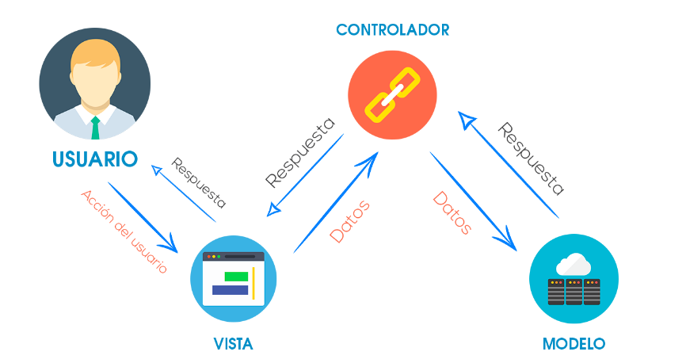

Figura 1. Estructura de MVC

Componentes:

* **Modelo**: es la parte de la aplicación que se encarga de gestionar los datos y la lógica de negocio. Es responsable de la lectura, escritura y actualización de los datos, así como de la realización de cálculos y validaciones necesarias para mantener la integridad de los datos. Puede realizar operaciones complejas en los datos, como la creación de informes, el análisis de datos y la generación de estadísticas. La función principal del modelo es proporcionar una interfaz para que los demás componentes de la aplicación puedan interactuar con los datos y se comunica con la vista y el controlador a través de interfaces definidas, como APIs o protocolos de red. Por ejemplo, cuando un usuario envía una solicitud al controlador, el controlador interactúa con el modelo para obtener los datos necesarios y luego los devuelve a la vista para que se muestren al usuario.

Un ejemplo de uso del modelo en la arquitectura MVC podría ser una aplicación de carrito de compras en línea. En este caso, el modelo sería responsable de gestionar la información de los productos, como su nombre, descripción, precio y disponibilidad. El modelo también podría realizar cálculos para determinar el total de la compra y aplicar descuentos y promociones. La vista mostraría los productos disponibles y permitiría al usuario seleccionar los productos que desea comprar. El controlador procesaría la selección del usuario y comunicaría con el modelo para actualizar la información del carrito de compras y realizar el cálculo del total. Finalmente, la vista mostraría al usuario el resumen de su compra y permitiría que se realice la transacción.

* **Vista**: Se encarga de presentar los datos y la interfaz de usuario al usuario final. La vista es responsable de mostrar la información de manera clara y comprensible para el usuario, y de permitir al usuario interactuar con la aplicación de una manera intuitiva y eficiente. No realiza operaciones de lógica de negocio o manejo de datos, sino que se limita a mostrar los datos y a recibir entradas del usuario. Por lo tanto, la vista no tiene conocimiento directo del modelo, sino que se comunica con el modelo a través del controlador. Puede ser implementada de muchas maneras, desde una simple página HTML hasta una aplicación de escritorio o móvil. La vista puede estar diseñada para ser atractiva visualmente y fácil de usar, y puede incluir elementos interactivos como botones, formularios y menús desplegables.

Un ejemplo de uso de la vista en la arquitectura MVC podría ser una aplicación de redes sociales. En este caso, la vista sería responsable de mostrar la información de la cuenta del usuario, como su nombre, foto de perfil, amigos y publicaciones. La vista también permitiría al usuario publicar nuevas entradas, comentar las publicaciones de otros usuarios y enviar mensajes a sus amigos. El controlador procesaría estas entradas del usuario y comunicaría con el modelo para actualizar los datos del usuario. La vista, a su vez, mostraría los resultados actualizados al usuario.

* **Controlador**: Es el componente que se encarga de recibir y procesar las solicitudes del usuario, y de comunicarse con el modelo y la vista según sea necesario. El controlador es responsable de actuar como intermediario entre la vista y el modelo. Recibe las solicitudes del usuario y realiza una o varias operaciones para satisfacer la solicitud. Estas operaciones pueden incluir la lectura o escritura de datos en el modelo, o la comunicación con la vista para mostrar información al usuario. El controlador también puede realizar validaciones y otras operaciones de lógica de negocio para garantizar la integridad de los datos. El controlador se comunica con el modelo y la vista a través de interfaces definidas, como APIs o protocolos de red. Por ejemplo, cuando un usuario envía una solicitud a través de la vista, el controlador procesa la solicitud y se comunica con el modelo para obtener o actualizar los datos necesarios. Luego, el controlador devuelve los resultados a la vista para que sean presentados al usuario.

Un ejemplo de uso del controlador en la arquitectura MVC podría ser una aplicación de registro de usuarios en línea. En este caso, el controlador sería responsable de recibir los datos de registro del usuario, como su nombre, dirección de correo electrónico y contraseña. El controlador realizaría validaciones en los datos para garantizar que sean correctos y completos, y luego comunicaría con el modelo para almacenar los datos en la base de datos. Si la operación es exitosa, el controlador redirigiría al usuario a una página de confirmación. Si la operación falla, el controlador volvería a mostrar el formulario de registro con un mensaje de error.

Características de la arquitectura MVC:

* **Separación de preocupaciones:** Cada componente tiene una función específica, lo que facilita el mantenimiento y la escalabilidad del código.
* **Modularidad:** Cada componente puede ser desarrollado de forma independiente, lo que permite a los desarrolladores trabajar en diferentes partes de la aplicación sin interferir en el trabajo de los demás.
* **Reutilización:** Los componentes pueden ser reutilizados en diferentes partes de la aplicación o en diferentes aplicaciones, lo que ahorra tiempo y esfuerzo de desarrollo.

Ventajas de usar MVC:

* Facilita la colaboración entre desarrolladores, ya que cada uno puede trabajar en diferentes partes de la aplicación sin interferir en el trabajo de los demás.
* Facilita el mantenimiento y la escalabilidad del código, ya que cada componente tiene una función específica y se puede modificar o actualizar sin afectar a los demás componentes.
* Facilita las pruebas, ya que cada componente puede ser probado de forma independiente.

Diferencias con otras Arquitecturas:

* **MVC vs. Arquitectura de tres capas**: Ambas arquitecturas dividen la aplicación en tres componentes, pero la arquitectura de tres capas tiene una capa adicional, la capa de acceso a datos, que es responsable de la conexión con la base de datos y la recuperación de datos. En MVC, esta función se realiza en el modelo.
* **MVC vs. Arquitectura cliente-servidor**: En la arquitectura cliente-servidor, la lógica de negocio y los datos residen en un servidor y la interfaz de usuario se ejecuta en un cliente (por ejemplo, un navegador web). En MVC, la lógica de negocio y los datos residen en el modelo, pero la interfaz de usuario se ejecuta en la vista en el lado del cliente.

**MVC vs. Arquitectura basada en servicios**: En una arquitectura basada en servicios, los componentes de la aplicación se comunican a través de servicios web o API. En MVC, los componentes se comunican directamente entre sí.

## 3.2 INTEGRACION A BASES DE DATOS DESDE JAVA.

Cuando se habla de la conexión de una aplicación con una base de datos no [2] existe una única forma de realizar este proceso, ya que existen varias formas de conectar una aplicación web desarrollada en Java con una base de datos, algunos ejemplos son:

* JDBC (Java Database Connectivity): Es una interfaz de programación de aplicaciones (API) que permite a los desarrolladores de Java interactuar con cualquier base de datos soportada mediante un controlador JDBC. Con JDBC, una aplicación puede enviar comandos SQL a una base de datos y procesar los resultados.
* JPA (Java Persistence API): Es una interfaz de programación de aplicaciones que proporciona una manera de acceder a una base de datos mediante objetos Java. JPA utiliza un modelo de objeto-relacional (ORM) para mapear las tablas de una base de datos con las clases Java correspondientes.
* Hibernate: Es una implementación popular de JPA. Hibernate proporciona una interfaz para interactuar con una base de datos mediante objetos Java y mapea automáticamente los objetos a las tablas de la base de datos.
* Spring Data: Es un marco de trabajo que proporciona una interfaz para interactuar con una base de datos mediante objetos Java. Spring Data se basa en JPA y Hibernate, y proporciona una interfaz de programación de aplicaciones consistente para diferentes tipos de bases de datos.

En general, todas estas herramientas proveen una capa de abstracción sobre JDBC y permiten a los desarrolladores interactuar con la base de datos mediante objetos Java, lo que facilita la escritura de código y reduce los errores. Es importante que se escoja la herramienta adecuada para el proyecto y se tenga en cuenta las necesidades y requerimientos del proyecto.

## DATA ACCESS OBJECT.

DAO (Data Access Object) es un [3] patrón de diseño en Java que se utiliza para separar la lógica de acceso a datos de la lógica de negocio de una aplicación. El objetivo de este patrón es proporcionar una interfaz para acceder a los datos almacenados en una base de datos de manera independiente de la implementación de la base de datos.

Un DAO es una clase Java que se encarga de realizar operaciones CRUD (create, read, update, delete) en una base de datos. Esta clase proporciona métodos para insertar, actualizar, eliminar y recuperar datos de la base de datos. Un DAO suele tener una conexión a la base de datos y utiliza JDBC para enviar y recibir datos.

El DAO ayuda a aislar la lógica de negocio de la aplicación de los detalles de acceso a datos y permite que la lógica de negocio se pueda reutilizar fácilmente con diferentes bases de datos. Por ejemplo, si se decide cambiar de una base de datos MySQL a una base de datos Oracle, solo se necesitaría cambiar la implementación del DAO para adaptarse a la nueva base de datos, en lugar de tener que cambiar toda la aplicación.

En resumen, el DAO es una clase que se encarga de abstraer los detalles de acceso a datos y se utiliza para separar la lógica de negocio de la aplicación de la lógica de acceso a datos, permitiendo una mayor flexibilidad y escalabilidad en el desarrollo de aplicaciones..

## INTERFACES JAVA.

Las interfaces en Java se [4] utilizan para definir un contrato de métodos que una clase debe cumplir. Por ejemplo, si varias clases deben tener un método "start" que se ejecuta de manera diferente en cada clase, se puede crear una interfaz "Startable" con un método "start" y hacer que cada clase implemente esa interfaz. De esta manera, se garantiza que todas las clases tengan un método "start" y se pueden utilizar de manera polimórfica.

Una interfaz se define utilizando la palabra clave "interface" seguida del nombre de la interfaz y los métodos que esta incluye. Los métodos en una interfaz solo tienen la declaración y no tienen una implementación.

Para utilizar una interfaz en una clase, se utiliza la palabra clave "implements" seguida del nombre de la interfaz. Luego, la clase debe proporcionar una implementación para cada uno de los métodos de la interfaz.

Un ejemplo de su uso en el mundo real es en la programación de aplicaciones móviles. Por ejemplo, se podría crear una interfaz "Connectable" que incluya métodos para conectar y desconectar un dispositivo. Luego, se podrían crear clases específicas para cada tipo de dispositivo (como Bluetooth, WiFi, etc.) que implementen esa interfaz.

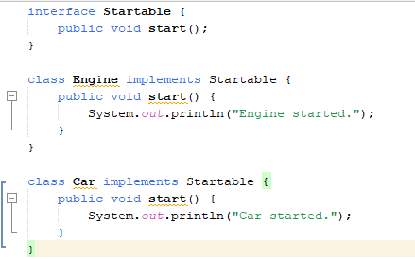

Figura 2. Código sencillo sobre el funcionamiento de timers.

En este ejemplo, se define una interfaz "Startable" con un método "start". Luego, se crean las clases "Engine" y "Car" que implementan esa interfaz y proporcionan una implementación específica para el método "start".

## JAVA SERVER FACES.

Java Server Faces o por abreviatura JSF es un framework utilizado en Java enfocado al desarrollo de UI. Al contrario de frameworks de desarrollo más actuales cuyo enfoque es que se ejecutan del lado del cliente, JSF se ejecuta desde el lado de servidor lo cual le da una estructura más organizada y mantenible puesto que permite tener una separación entre el comportamiento de la aplicación y su forma de ser presentada.

Tal y como [5] indica contiene una serie de características que la diferencian de otros frameworks de desarrollo de UI entre las que se puede destacar:

* Una API para: Representar componentes de Interfaz de Usuario (UI) y gestionar su estado.
* Manejar eventos, validar en el servidor y conversión de datos.
* Definir la navegación de páginas.
* Soporte de internacionalización y accesibilidad.
* Dos librerías de etiquetas JSP personalizadas para expresar componentes en una página JSP y enlazar los componentes a objetos del servidor.

Lo cual da como resultado que el modelo de programación se encuentre bien definido y las librerías de etiquetas faciliten la construcción y mantenimiento de las aplicaciones web con Interfaces de Usuario (UI) del servidor.

## FACELETS.

Facelets es una tecnología de renderizado de vistas para JavaServer Faces (JSF) que se utiliza para crear interfaces de usuario web. Es una alternativa a la tecnología de renderizado de vistas JSP (JavaServer Pages) que se utiliza para crear aplicaciones web con Java.

Algunas de las características que lo diferencian son:

* Utiliza un sistema de plantillas para crear una estructura de página común.
* Permite crear componentes reutilizables y personalizados.
* Ofrece una sintaxis de marcas más simple y fácil de aprender que JSP.
* Mejora el rendimiento al comparar con JSP ya que los archivos xhtml no son procesados por un intérprete adicional.

Para utilizar Facelets, se requiere una implementación de JSF en el servidor de aplicaciones. Una vez configurado, los desarrolladores pueden crear vistas xhtml y utilizar componentes JSF especiales para interactuar con el código Java en el servidor.

Además, Facelets es compatible con una gran cantidad de herramientas de desarrollo de terceros y frameworks como PrimeFaces, RichFaces, BootsFaces, etc.

Es una alternativa más moderna y eficiente a JSP y ofrece una sintaxis de marcas más simple y fácil de aprender y características adicionales como plantillas, componentes reutilizables y mejoras en rendimiento.

## JAVA PERSISTENCE API (JPA).

JPA es una API Object Relational Mapping (ORM), que permite interactuar con la base de datos por medio de objetos, de esta forma, JPA es el encargado de convertir los objetos Java en instrucciones para el Manejador de Base de Datos (MDB) y sustituye a las, es decir automatiza la asignación de objetos java a tabla de objetos de base de datos relacionales [6].

Las características que forman parte del trabajo del la JPA son:

* **Metadatos:** JPA Asigna objetos a una base de datos mediante el uso de metadatos
* **Entidades y metadatos:**
  + Entidades tienen asociados metadatos que describen el mapeado
  + Permiten reconocer las asignaciones
* **Formatos:**
  + Anotaciones descritas en javax.persistence.
  + Descriptores XML
* **Configuración por excepción**:
  + JPA cuenta con reglas del mapeado por defecto
  + Solo se necesita metadatos para excepciones.

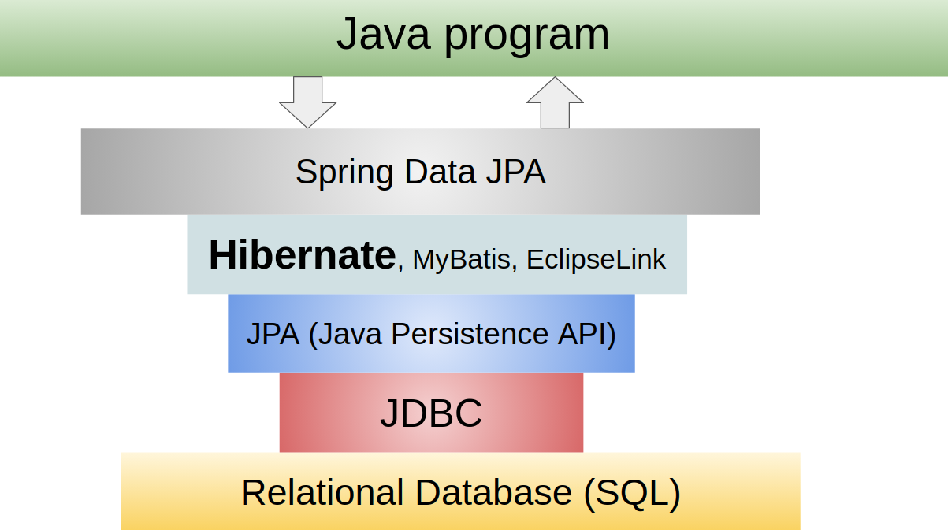

Figura . Estructura JPA

Cuando se empieza a trabajar con bases de datos en Java lo primero que nos enseñan es a utiliza el API de JDBC el cual nos permite realizar consultas directas a la base de datos a través de consultas SQL nativas. JDBC por mucho tiempo fue la única forma de interactuar con las bases de datos, pero representaba un gran problema y es que Java es un lenguaje orientado a objetos y se tenía que convertir los atributos de las clases en una consulta SQL como SELECT, INSERT, UPDATE, DELTE, etc. lo que ocasionaba un gran esfuerzo de trabajo y un provocaba muchos errores en tiempo de ejecución, debido principalmente a que las consultas SQL se tenían que generar frecuentemente al vuelo. Los componentes que forman parte de las JPA son ORM, EntityManager.

## OBJETOS DE MAPEO RELACIONAL.

Ser encarga de asignar objetos a los datos almacenados en base de datos relacionales, es decir automatizar objetos java a tablas de base de datos relacionales [2], estas a su ves sustituyen a las entity beans.

El ORM se encarga, de forma automática, de convertir los objetos en registros y viceversa, simulando así tener una base de datos orientada a objetos.

A la hora de almacenar los datos de un programa orientado a objetos en una base de datos relacional, surge un inconveniente debido a incompatibilidad de sistemas de tipos de datos. En el software orientado a objetos, la información se representa como clases y objetos. En las bases de datos relacionales, como tablas y sus restricciones. Por tanto, para almacenar la información tratada en un programa orientado a objetos en una base de datos relacional es necesaria una traducción entre ambas formas.

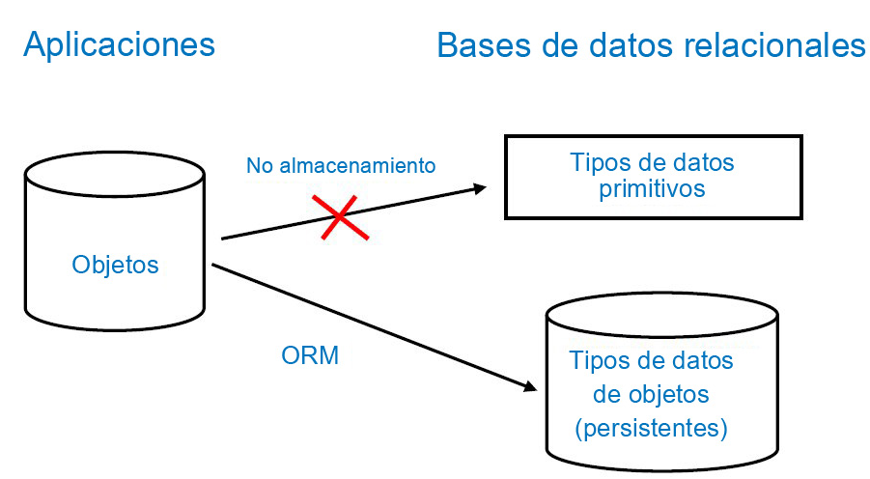

Figura . Interacción del ORM

El mapeo objeto-relacional (ORM) soluciona este problema. Es una técnica de programación que se utiliza con el propósito de convertir datos entre el utilizado en un lenguaje de programación orientado a objetos y el utilizado en una base de datos relacional, gracias a la la persistencia. Esto posibilita el uso en las bases de datos relacionales de las características propias de la programación orientada a objetos (básicamente herencia y polimorfismo).

Object-Relational mapping, o lo que es lo mismo, mapeo de objeto-relacional, es un modelo de programación que consiste en la transformación de las tablas de una base de datos, en una serie de entidades que simplifiquen las tareas básicas de acceso a los datos para el programador.

Las bases de datos más extendidas son del tipo relacional y estas sólo permiten guardar tipos de datos primitivos (enteros, cadenas de texto, etc.) por lo que no se puede guardar de forma directa los objetos de la aplicación en las tablas. Por tanto, se debe convertir los valores de los objetos en valores simples que puedan ser almacenados en una base de datos (y poder recuperarlos más tarde).

El mapeo objeto-relacional surge, pues, para dar respuesta a esta problemática: traducir los objetos a formas que puedan ser almacenadas en bases de datos preservando las propiedades de los objetos y sus relaciones; estos objetos se dice entonces que son persistentes. Aunque el lenguaje SQL se usa para acceder a muchas de las bases de datos existentes, existen múltiples varianzas en las funciones que los distintos SGBD han usado.

## ENTITY MANAGER.

El funcionamiento del entity manager está especificado en una única interfaz llamada EntityManager (enlace a javadoc) [7].

El entity manager tiene dos responsabilidades fundamentales:

* Define una conexión transaccional con la base de datos que debe abrir y mantener abierta mientras se está realizado operaciones. En este sentido realiza funciones similares a las de una conexión JDBC.
* Además, mantiene en memoria una caché con las entidades que gestiona y es responsable de sincronizarlas correctamente con la base de datos cuando se realiza un flush. El conjunto de entidades que gestiona un entity manager se denomina su contexto de persistencia.

El entity manager se obtiene a través de una factoría del tipo EntityManagerFactory, que se configura mediante la especificación de una unidad de persistencia (persistence unit en inglés) definida en el fichero XML persistence.xml. En el fichero pueden haber definidas más de una unidad de persistencia, cada una con un nombre distinto. El nombre de la unidad de persistencia escogida se pasa a la factoría. La unidad de persistencia define las características concretas de la base de datos con la que van a trabajar todos los entity managers obtenidos a partir de esa factoría y queda asociada a ella en el momento de su creación. Existe, por tanto, una relación uno-a-uno entre una unidad de persistencia y su EntityManagerFactory concreto. Para obtener una factoría EntityManagerFactory se debe llamar a un método estático de la clase Persistence.

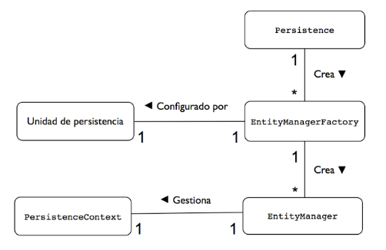

Figura . Estructura EntityManager

una vez creado el entity manager se utiliza para realizar todas las operaciones de recuperación, consulta y actualización de entidades. Cuando un entity manager obtiene una referencia a una entidad, se dice que la entidad está gestionada (una managed entity en inglés) por él. El entity manager guarda internamente todas las entidades que gestiona y las utiliza como una caché de los datos en la base de datos. Por ejemplo, cuando va a recuperar una entidad por su clave primaria, lo primero que hace es consultar en su caché si esta entidad ya la ha recuperado previamente. Si es así, no necesita hacer la búsqueda en la base de datos y devuelve la propia referencia que mantiene. Al conjunto de entidades gestionadas por un entity manager se le denomina su contexto de persistencia (persistence context en inglés).

En un determinado momento, el entity manager debe volcar a la base de datos todos los cambios que se han realizado sobre las entidades. También debe ejecutar las consultas JPQL definidas. Para ello el entity manager utiliza un proveedor de persistencia (persistence provider en inglés) que es el responsable de generar todo el código SQL compatible con la base de datos.

Contiene la colección de entidades gestionadas por el entity manager que están conectadas y sincronizadas con la base de datos. Cuando el entity manager cierra una transacción, su contexto de persistencia se sincroniza automáticamente con la base de datos. Sin embargo, a pesar del importante papel que juega, el contexto de persistencia nunca es realmente visible a la aplicación. Siempre se accede a él indirectamente a través del entity manager y se asume que está ahí cuando se necesita.

Es también fundamental entender que el contexto de persistencia hace el papel de caché de las entidades que están realmente en la base de datos. Cuando se actualiza una instancia en el contexto de persistencia se esta actualizando una caché, una copia que sólo se hace persistente en la base de datos cuando el entity manager realiza un flush de las instancias en la base de datos.

Cada vez que el proveedor de persistencia genera sentencias SQL y las escribe en la base de datos a través de una conexión JDBC, se dice que se ha volcado (flush) el contexto de persistencia. Todos los cambios pendientes que requieren que se ejecute una sentencia SQL en la transacción se escriben en la base de datos cuando ésta realiza un commit. Esto significa que cualquier operación SQL que tenga lugar después de haberse realizado el volcado ya incorporará estos cambios. Esto es particularmente importante para consultas SQL que se ejecutan en una transacción que también está realizando cambios en los datos de la entidad.

## MYSQL.

MySQL es [8] un sistema de gestión de bases de datos relacionales (RDBMS) de código abierto. Fue desarrollado por la empresa sueca MySQL AB, y actualmente es propiedad de Oracle. MySQL es uno de los sistemas de gestión de bases de datos más populares y ampliamente utilizados en el mundo, especialmente en aplicaciones web y sistemas empresariales.

Este gestor almacena datos en tablas, que a su vez están compuestas por columnas y filas. Cada tabla tiene una estructura definida mediante un esquema, que especifica los nombres de las columnas, el tipo de datos que almacenan, y otras características. MySQL también permite la creación de relaciones entre tablas mediante claves foráneas, lo que permite la creación de bases de datos complejas y flexibles.

Cabe señalar que MySQL utiliza un lenguaje de consulta estándar llamado SQL (Structured Query Language) para interactuar con las bases de datos. Con SQL, se pueden realizar operaciones como insertar, actualizar, eliminar y consultar datos en las tablas.

MySQL también ofrece una serie de herramientas y características avanzadas para garantizar la escalabilidad, disponibilidad y rendimiento. Entre ellas se encuentran:

* Replicación: permite la replicación de datos entre varios servidores, lo que permite una mejor escalabilidad y disponibilidad.
* Particionamiento: permite dividir una tabla en varias particiones para mejorar el rendimiento en consultas de gran tamaño.
* Transacciones: soporta transacciones para garantizar la integridad de los datos.
* Seguridad: ofrece varias opciones de seguridad para proteger los datos, como autenticación de usuarios y encriptación de datos.

MySQL es compatible con una amplia variedad de sistemas operativos y lenguajes de programación, incluyendo Windows, Linux, MacOS, y lenguajes como Java, PHP, Python y C#. Además, existe una gran cantidad de herramientas y librerías disponibles para facilitar el desarrollo y la administración de bases de datos MySQL.

## DLL Y DML

DLL (Data Definition Language) [9] es un subconjunto de SQL que se utiliza para definir la estructura de una base de datos, es decir, para crear y modificar tablas, esquemas, vistas, índices y otros objetos relacionados con la estructura de una base de datos. Algunos ejemplos de instrucciones DDL son:

* CREATE: para crear una tabla, vista, índice, procedimiento almacenado, etc.
* ALTER: para modificar una tabla, vista, índice, procedimiento almacenado, etc.
* DROP: para eliminar una tabla, vista, índice, procedimiento almacenado, etc.

DML (Data Manipulation Language) es otro subconjunto de SQL que se utiliza para interactuar con los datos almacenados en una base de datos, es decir, para insertar, actualizar y eliminar datos. Algunos ejemplos de instrucciones DML son:

* SELECT: para recuperar datos de una tabla.
* INSERT: para insertar nuevos datos en una tabla.
* UPDATE: para actualizar datos existentes en una tabla.
* DELETE: para eliminar datos de una tabla.

## IMPORTANCIA DE LOS ROLES EN UNA APLICACIÓN.

Los roles son [10] una característica importante en una aplicación ya que permiten controlar y restringir el acceso a los datos y funciones de la aplicación de manera granular. Al asignar roles a los usuarios, se pueden establecer permisos específicos para cada usuario, lo que ayuda a garantizar la seguridad de la aplicación y los datos.

Algunas de las ventajas de utilizar roles en una aplicación son:

* Seguridad: Al asignar roles específicos a los usuarios, se pueden restringir los permisos de acceso a los datos y funciones de la aplicación, lo que ayuda a prevenir el acceso no autorizado y a proteger los datos sensibles.
* Flexibilidad: Los roles permiten una gran flexibilidad en la asignación de permisos, lo que significa que se pueden crear roles específicos para diferentes funciones y niveles de acceso en la aplicación.
* Facilidad de administración: Al asignar roles a los usuarios, se pueden controlar los permisos de acceso de manera centralizada, lo que facilita la administración de los permisos en una aplicación.
* Mejora del rendimiento: Al restringir el acceso a los datos y funciones de la aplicación, se puede mejorar el rendimiento ya que solo se permitirá acceder a los datos necesarios para cada rol.
* Mayor audibilidad: Al asignar roles específicos a los usuarios, se puede rastrear y auditar las acciones de cada usuario, lo que ayuda a detectar posibles problemas de seguridad.

En resumen, los roles son una herramienta esencial en una aplicación ya que ayudan a garantizar la seguridad y flexibilidad en la gestión de los permisos de acceso, mejoran el rendimiento y facilitan la administración de permisos de una aplicación.

## MYSQL CONNECTOR Y JDBC.

MySQL Connector/J es un [11] driver JDBC (Java Database Connectivity) desarrollado por MySQL AB (ahora propiedad de Oracle) para conectar programas escritos en Java con una base de datos MySQL. JDBC es una API de Java que proporciona una interfaz estándar para conectarse a una base de datos desde un programa Java.

MySQL Connector/J es uno de los drivers JDBC disponibles para MySQL, y se utiliza para establecer una conexión a la base de datos, enviar consultas y recibir resultados. Es compatible con todas las versiones de MySQL desde la versión 3.23 y también es compatible con las últimas versiones de Java.

Para utilizar MySQL Connector/J en un programa Java, primero se debe incluir la biblioteca en el proyecto. Luego se puede utilizar la clase DriverManager para establecer una conexión a la base de datos. Una vez que se ha establecido la conexión, se puede utilizar la interfaz Connection para enviar consultas y recibir resultados.

Aquí hay un ejemplo de cómo utilizar MySQL Connector/J para conectarse a una base de datos:.

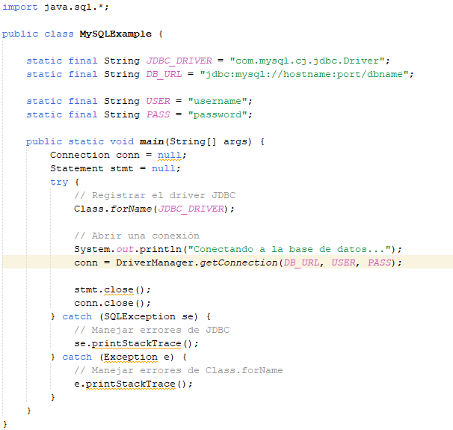

Figura 6. Diagrama básico de sockets.

En este ejemplo, se importa la biblioteca de JDBC de Java y se crea una clase llamada MySQLExample. En el método main, se registra el driver JDBC de MySQL Connector/J con Class.forName(JDBC_DRIVER). Luego se establece una conexión a la base de datos utilizando la clase DriverManager y se almacena en una variable conn. El DriverManager necesita los parámetros de conexión como el url, user y password para establecer la conexión.

Una vez que se ha establecido la conexión, se cierra la conexión y la declaración con conn.close() y stmt.close() respectivamente.

En caso de que ocurra algún error en la conexión o en el proceso, se maneja con los bloques catch que imprimen el error en la consola.

Es importante notar que en este ejemplo no se realiza ninguna operación en la base de datos, solo se establece la conexión y se cierra.

## ROLES Y USUARIOS RELACIÓN BASE GENERAL.

La forma que generalmente se establece una relación entre una tabla llamada "usuario" y otra llamada "rol" para que cada usuario tenga asignado un rol es [12] mediante la creación de una clave foránea en la tabla "usuario" que haga referencia al campo "codigo_rol" de la tabla "rol".

Por ejemplo, se podría crear las siguientes tablas:

**Tabla "usuario":**

* identificación (clave primaria)
* codigo_rol (clave foránea hacia la tabla rol)
* codigo_estado
* contraseña
* fecha_creacion

**Tabla "rol":**

* codigo_rol (clave primaria)
* nombre
* descripcion

En esta estructura, cada usuario tendría un campo "codigo_rol" que hace referencia a un registro en la tabla "rol" mediante una clave foránea, el cual guarda un código, un nombre y una descripción del rol, permitiendo así asociar un rol específico a cada usuario.

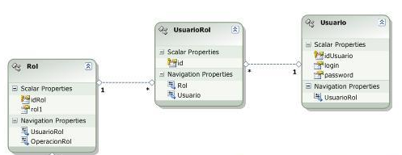

Figura 7. Código sencillo sobre el funcionamiento de timers.

En la figura anterior se puede acceder a esta relación, como se observa un usuario tiene un rol, por lo cual está conectado, el usuario estará relacionado y por tanto va a tener implícitamente un código de rol.

## PROGRAMACION ORIENTADA A OBJETOS (POO).

Programación Orientada a Objetos (POO, por sus siglas en inglés OOP, Object-Oriented Programming) [13] es un paradigma de programación que se basa en el concepto de "objetos", que representan entidades reales o virtuales con atributos y comportamientos.

En la programación orientada a objetos, los objetos interactúan entre sí a través de mensajes, y cada objeto es una instancia de una clase, que es una plantilla o modelo para la creación de objetos. Las clases pueden ser utilizadas para crear objetos similares y compartir atributos y comportamientos.

La programación orientada a objetos proporciona una abstracción y encapsulamiento de los datos y comportamientos de los objetos, lo que permite una mejor organización y reutilización del código. También promueve el modularidad y la separación de preocupaciones, lo que facilita la mantenibilidad y la escalabilidad del software.

Características de POO:

* **Abstracción:** Es un concepto clave que permite representar entidades reales o virtuales de manera simplificada y resumida. En la programación orientada a objetos, la abstracción se logra a través de la creación de clases, que son plantillas o modelos que describen los atributos y comportamientos de un objeto. Las clases permiten ocultar los detalles técnicos y proporcionar una representación más fácil y comprensible de las entidades.

La programación orientada a objetos se sabe que, de alguna manera, trata de "modelizar" los elementos del mundo real. En el mundo existe un universo de objetos que colaboran entre sí para realizar tareas de los sistemas. Llevado al entorno de la programación, también se debe programar una serie de clases a partir de las cuales se puedan instanciar objetos que colaboran entre sí para la resolución de problemas. Si se asume esto, a la vista de las situaciones que ocurren en el mundo real, se puede entender la abstracción.

Características:

* + *Simplificación*: Representa entidades reales o virtuales de manera más sencilla y resumida.
  + *Ocultamiento de detalles*: Oculta los detalles técnicos y permite una representación más fácil y comprensible de las entidades.
  + *Reutilización de código*: Permite la creación de clases que pueden ser reutilizadas en diferentes proyectos y situaciones.
  + *Mejor comprensión*: Permite una mejor comprensión y organización del código y las entidades representadas.
* **Encapsulamiento:** Se refiere a la protección de los datos y comportamientos de un objeto de su acceso externo. El encapsulamiento se logra a través de la creación de clases, que contienen atributos y métodos que describen los datos y comportamientos de un objeto. Estos atributos y métodos son accesibles solo dentro de la clase y no pueden ser modificados o accedidos desde fuera de la clase.

Características:

* + *Protección de datos*: Protege los datos y comportamientos de un objeto de su acceso externo, lo que promueve la seguridad y la integridad de los datos.
  + *Control de acceso*: Permite definir el nivel de acceso a los atributos y métodos de una clase, lo que facilita el control sobre la información.
  + *Mejor organización*: Permite una mejor organización y separación de preocupaciones, lo que facilita la mantenibilidad y escalabilidad del software.
  + *Modificación segura*: Protege los datos y comportamientos de un objeto de ser modificados por error o de manera accidental.
* **Herencia:** [14] Permite a los programadores crear nuevas clases a partir de clases existentes. La herencia permite que las propiedades y comportamientos de una clase sean heredados por una clase hija, lo que facilita la reutilización y la organización del código

Características:

* + *Composición:* Es cuando unos elementos están compuestos de otros, o que unos elementos están presentes en otros. Por ejemplo, el sistema respiratorio y los pulmones, la nariz, etc. Se puede decir que los pulmones están dentro del sistema respiratorio, así como dentro de los pulmones se encuentran bronquios y alvéolos. En esta jerarquía de elementos se tiene composición porque donde unos forman parte de otros. En una factura también se puede decir que puede haber una jerarquía de composición. La factura tiene un cliente, varios conceptos facturables, un impuesto, etc.
  + *Clasificación*: Este tipo de jerarquización indica que unos elementos son una especialización de otros. Por ejemplo, los animales, donde se tiene vertebrados e invertebrados. Luego, dentro de los vertebrados se encuentran aves, reptiles, mamíferos, etc. En los mamíferos se encuentran perros, vacas, conejos... Éste es el tipo de jerarquización en que quiero que te fijes.
  + *Reutilización de código*: Permite la reutilización de código y funcionalidades de una clase padre en una clase hija, lo que ahorra tiempo y esfuerzo al desarrollador.
  + *Organización de clases*: Permite la organización de clases en una jerarquía, lo que facilita la comprensión y la estructuración del software.
* **Polimorfismo:** Permite a los objetos de diferentes clases comportarse de manera similar aunque tengan diferentes implementaciones internas. El polimorfismo permite que un objeto de una clase pueda ser tratado como un objeto de otra clase si cumple con ciertos requisitos de tipo o interfaz.

Características:

* + *Flexibilidad*: Proporciona una mayor flexibilidad y adaptabilidad al software, permitiendo que objetos de diferentes clases se comporten de manera similar.
  + *Interfaces*: Permite definir una interfaz común para objetos de diferentes clases, lo que facilita la interoperabilidad y el intercambio de información entre objetos.

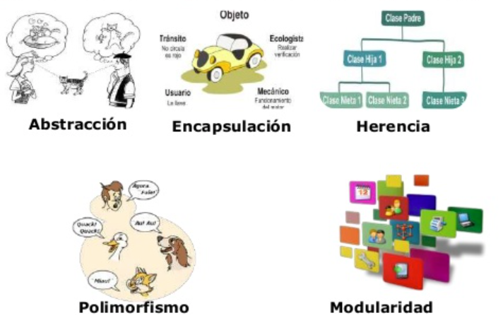

Figura 8. Características de POO.

Ventajas de POO:

* **Separación de responsabilidades**: Permite la separación de preocupaciones (SoC), ya que cada capa tiene una sola responsabilidad.
* **Fácil de desarrollar**: Este estilo arquitectónico es especialmente fácil de implementar, además de que es muy conocido y una gran mayoría de las aplicaciones la utilizan.
* **Fácil de probar**: Debido a que la aplicación construida por capas es posible ir probando de forma individual cada capa, lo que permite probar por separada cada capa.
* **Fácil de mantener**: Debido a que cada capa hace una tarea muy específica, es fácil detectar el origen de un bug para corregirlo, o simplemente se puede identificar donde se debe aplicar un cambio.
* **Seguridad:** La separación de capas permite el aislamiento de los servidores en subredes diferentes, lo que hace más difícil realizar ataques.

## 3.10 PROTOCOLO SIMPLE DE TRANSFERENCIA DE CORREO (SMTP).

Es un protocolo TCP/IP [15] que se utiliza para se usa para enviar correos desde un cliente de correo a un servidor de correo un cliente de correo puede ser de Gmail, Yahoo Outlook o un servidor de correo de un hosting. Normalmente se utiliza con POP3 o con el protocolo de acceso a mensajes de Internet (IMAP) para guardar mensajes en un buzón del servidor y descargarlos periódicamente del servidor para el usuario.

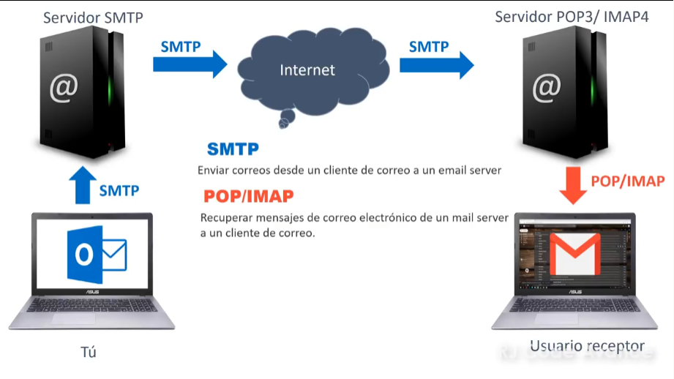}

Figura 9. Funcionamiento Correo electrónico.

Permite el intercambio de mensajes de correo electrónico entre servidores de correo. No es seguro, ya que no proporciona ninguna forma de autenticación o encriptación para la información transmitida y utiliza el puerto 25 para la transmisión de datos.

Es un estándar ampliamente aceptado y compatible con la mayoría de los sistemas de correo electrónico que es fácil de configurar y utilizar. También permite el envío de correos electrónicos desde cualquier lugar con acceso a Internet y además es escalable y puede manejar grandes cantidades de correos electrónicos sin interrupciones.

La siguiente tabla describe los mandatos de SMTP y sus funciones, e indica si el servidor SMPT.

Tabla 1. Mandatos de SMTP

|  |  |
| --- | --- |
| AUTH (Authentication) | Indica un mecanismo de autenticación al servidor SMTP. Se soportan tanto PLAIN como LOGIN. |
| DATA (Data) | Considera las líneas situadas después del mandato como correo electrónico del remitente. |
| EHLO (Extension Hello) | Habilita las extensiones SMTP. |
| EXPN (Expand) | Solicita al receptor que confirme que se ha identificado una lista de correo. |
| HELO (Hello) | Identifica al remitente de SMTP ante el receptor de SMTP. |
| HELP (Help) | Solicita al receptor que envíe información de ayuda al remitente. |
| MAIL (Mail) | Inicia una transacción de correo electrónico para entregar el correo electrónico a uno o más destinatarios. |
| NOOP (Noop) | Solicita al receptor que envíe una respuesta válida (pero sin especificar otras acciones). |
| QUIT (Quit) | Solicita al receptor que envíe una respuesta válida y luego cierre el canal de transmisión. |
| RCPT (Recipient) | Identifica un destinatario individual de correo electrónico. |
| RSET (Reset) | Finaliza la transacción de correo electrónico actual. |
| SAML (Send and mail) | Entrega correo electrónico a una o más estaciones de trabajo y destinatarios si el usuario no está activo. |
| SEND (Send) | Entrega correo electrónico a una o más estaciones de trabajo. |
| SOML (Send or mail) | Entrega correo electrónico a una o más estaciones de trabajo o destinatarios si el usuario no está activo. |
| STARTTLS (Start Transport Layer Security) | Solicita al servidor SMTP que inicie una negociación de capa de sockets seguros (SSL) o TLS con el cliente SMTP para establecer una sesión SSL o TLS. |
| TURN (Turn) | Solicita al receptor que envíe una respuesta válida y que, a continuación, se convierta en el remitente de SMTP, o bien solicita al receptor que envíe una respuesta de rechazo y siga siendo el receptor de SMTP. |
| VRFY (Verify) | Solicita al receptor que confirme que se ha identificado un usuario. |

## 3.11 PROTOCOLO POST OFFICE (POP).

Es un protocolo de correo electrónico [16] que permite a los usuarios descargar mensajes de correo electrónico desde un servidor remoto a sus computadoras locales. Una vez que el usuario se conecta al servidor de correo electrónico utilizando un cliente de correo electrónico compatible con POP, el servidor autentica al usuario y permite que los mensajes se descarguen a la computadora local del usuario. Los mensajes descargados se almacenan localmente y se pueden acceder sin conexión a Internet.

El protocolo POP 3 es la última versión del protocolo POP que se actualizó en 1988. Este protocolo se ha ido actualizando a lo largo del tiempo, pero ha seguido manteniendo su nombre POP3. Junto a IMAP, POP3 es el protocolo más utilizado en todo el mundo para conectar un cliente de correo a un servidor email.

Para conectarse a un servidor POP son necesarios varios datos:

* **Nombre del host**: Se trata del nombre o dirección IP del servidor de correo.
* **Nombre de usuario**: El nombre del usuario que normalmente coincide con la cuenta de correo electrónico.
* **Contraseña de usuario**: El password que utiliza el usuario para acceder a su correo electrónico.
* **Puerto de acceso**: El puerto de conexión que se utiliza para enviar el correo. Normalmente el protocolo POP3 utiliza el puerto 110 para conexiones no cifradas y el puerto 995 con conexiones TLS/SSL (cifradas).

También es importante conocer el tipo de cifrado que se utiliza para poder indicarlo en la configuración del cliente de correo electrónico que se utiliza para el acceso.

Características:

* Permite descargar mensajes desde un servidor remoto a una computadora local.
* No sincroniza automáticamente los mensajes enviados y recibidos entre el servidor y la computadora local.
* Solo permite acceder a los mensajes descargados mientras la computadora esté conectada a Internet.
* Algunas versiones de POP incluyen funciones adicionales, como la eliminación automática de mensajes después de descargarlos o la opción de dejar los mensajes en el servidor después de descargarlos.

## 3.12 IMAP.

IMAP (Protocolo de Mensajería de Acceso a Internet) es un protocolo de correo electrónico [17] que permite a los usuarios acceder y gestionar sus mensajes de correo electrónico almacenados en un servidor remoto. el cliente de correo electrónico se conecta al servidor de correo electrónico y permite al usuario acceder y gestionar sus mensajes de correo electrónico, incluyendo la opción de descargar mensajes a la computadora local, eliminar mensajes del servidor, etiquetar mensajes y mover mensajes entre carpetas. Los cambios realizados en la computadora local se reflejan en el servidor y viceversa, permitiendo una sincronización completa entre el servidor y la computadora local.

Simplemente es necesario contar con un equipo que tenga acceso a Internet y poder entrar a ese servidor. Este protocolo no permite enviar correos. Lo que hace realmente es dar acceso a los mensajes que hay almacenados en ese servidor. Tiene una ventaja frente a otros protocolos similares y es que IMAP permite visualizar el contenido en ese servidor sin necesidad de descargarlo. De esta forma, un usuario puede acceder desde un ordenador a un servidor, ver los mensajes y no tener que bajarlos a su propio equipo.

Fue creado en el año 1986 y llegó como sustituto del protocolo POP. Desde entonces han aparecido diferentes versiones que han mejorado el protocolo y han permitido nuevas funciones a los usuarios. La primera de ellas fue IMAP 2, que surgió solo un par de años después y ya fue distribuida de forma pública. Posteriormente aparecieron otras versiones como IMAP 3, IMAP2 bis o IMAP 4. Por tanto, se puede decir que gracias al protocolo IMAP los correos electrónicos se pueden sincronizar entre un equipo y un servidor. Permite crear diferentes carpetas y almacenarlos allí. Esto nos permite acceder al contenido guardado desde cualquier dispositivo que tenga acceso a Internet.

El protocolo IMAP utiliza el protocolo TCP sobre el protocolo IP, dependiendo del protocolo IMAP que se utiliza, los puertos TCP utilizados son diferentes. A continuación, puedes ver los puertos TCP más habituales que se usan:

* Puerto 143 TCP para IMAP.
* Puerto 220 TCP para IMAP3.
* Puerto 993 TCP para IMAPS, la versión segura del protocolo que nos permite añadir una capa de confidencialidad a todas las comunicaciones realizadas.

Los principales objetivos de utilizar IMAP son:

* Acceder a los correos desde cualquier equipo
* Compartir el buzón de correos con terceros
* Gestionar mejor los e-mails
* Liberar espacio en los dispositivos

IMAP y POP3 son los protocolos más utilizados para gestionar el envío y recepción de correos electrónicos entre cliente y servidor. Las principales diferencias entre ambos protocolos son:

* IMAP almacena los correos en el servidor mientras que POP3 los descarga en el cliente para almacenarlos de forma local. EL protocolo IMAP trabaja de forma directa sobre el servidor de correo electrónico, se muestra su contenido al usuario. En el caso del POP3 se conecta al servidor y descarga su contenido y lo almacena de forma local, pudiendo dejar una copia en el servidor si se configura para ello.
* Al utilizar POP3 se dispondrá del correo almacenado en el cliente, por lo que no es necesario disponer de conexión a internet para consultar los mensajes descargados. Con el protocolo IMAP se necesita de acceso a internet para poder acceder al servidor de correo y así poder leer los mensajes.
* El espacio necesario en el servidor para almacenar los correos será mucho mayor en IMAP que en POP3, ya que en este último se descargan y almacenan de forma local liberando el espacio del servidor. Esta característica es muy importante a la hora de configurar el correo, sobre todo en empresas o particulares que reciban una gran cantidad de correos al día y que pueden llenar fácilmente la capacidad de almacenaje que tienen en su servidor de correo.
* El correo IMAP es ideal para poder acceder a los mensajes desde múltiples dispositivos como ordenadores, smartphone o tablets. Al trabajar directamente en el servidor, cualquier cambio será reflejado en todos los dispositivos. Por su parte, el protocolo POP3 no admite conexiones simultáneas para acceder a los correos.
* Las carpetas creadas en IMAP no pueden ser leídas en POP3, por lo que es importante tener en cuenta este aspecto a la hora de elegir qué protocolo utilizar.

## 3.13 CIFRADO SSL Y TLS.

SSL es el acrónimo de Secure Sockets Layer (capa de sockets seguros), la tecnología estándar para mantener segura una conexión a Internet, así como para proteger cualquier información confidencial que se envía entre dos sistemas e impedir que los delincuentes lean y modifiquen cualquier dato que se transfiera, incluida información que pudiera considerarse personal. Los dos sistemas pueden ser un servidor y un cliente (por ejemplo, un sitio web de compras y un navegador) o de servidor a servidor (por ejemplo, una aplicación con información que puede identificarse como personal o con datos de nóminas).

Esto lo lleva a cabo asegurándose de que todos los datos que se transfieren entre usuarios y sitios web o entre dos sistemas sean imposibles de leer. Utiliza algoritmos de cifrado para codificar los datos que se transmiten e impedir que los hackers los lean al enviarlos a través de la conexión. Esta información podría ser cualquier dato confidencial o personal, por ejemplo, números de tarjeta de crédito y otros datos bancarios, nombres y direcciones.

El protocolo TLS (Transport Layer Security, seguridad de la capa de transporte) es solo una versión actualizada y más segura de SSL. Si bien aún se denominan a nuestros certificados de seguridad SSL porque es un término más común, al comprar certificados SSL en DigiCert, en realidad se compran los certificados TLS más actualizados con la opción de cifrado ECC, RSA o DSA.

SSL (Secure Sockets Layer) y TLS (Transport Layer Security) son protocolos de seguridad que se utilizan para proteger las comunicaciones en Internet. Ambos proporcionan autenticación de servidor, privacidad y integridad de los datos transmitidos a través de la red.

SSL fue el primer protocolo de seguridad utilizado en la World Wide Web, pero ha sido reemplazado por TLS debido a una serie de vulnerabilidades de seguridad identificadas en SSL. TLS es un protocolo más reciente y mejorado que soluciona estos problemas y ofrece mejores características de seguridad.

El funcionamiento de SSL/TLS es el siguiente:

* El cliente envía una solicitud de conexión a un servidor web seguro.
* El servidor responde con un certificado digital que incluye información sobre la identidad del servidor y una clave pública.
* El cliente verifica la identidad del servidor y, si está satisfecho, utiliza la clave pública para establecer un canal seguro de comunicación con el servidor.
* Durante la comunicación, los datos se cifran y se decifran mediante la clave pública y una clave privada que solo es conocida por el cliente y el servidor.

Las ventajas de utilizar SSL/TLS son las siguientes:

* Protección de los datos: los datos transmitidos a través de un canal SSL/TLS se cifran y son inaccesibles para cualquier tercero que intente interceptarlos.
* Autenticación del servidor: el cliente puede verificar la identidad del servidor antes de transmitir datos confidenciales.
* Integridad de los datos: SSL/TLS incluye un mecanismo de comprobación de integridad que garantiza que los datos no hayan sido modificados en tránsito.

Las principales diferencias entre SSL y TLS son las siguientes:

* TLS es más seguro que SSL, ya que incluye mejoras en la seguridad que solucionan las vulnerabilidades identificadas en SSL.
* TLS es compatible con una mayor variedad de algoritmos de cifrado y otras características de seguridad, mientras que SSL está limitado a un conjunto más pequeño.
* TLS es un protocolo más moderno y ampliamente utilizado que SSL, que ha sido reemplazado en gran medida por TLS.

## MARCOS DE PÁGINA EN APLICACIONES WEB.

Los marcos de página [18] (también conocidos como frames o iframes) en una aplicación web son una técnica que permite dividir una página web en varias secciones independientes, cada una de las cuales muestra contenido web diferente. Cada sección o marco está definida por un elemento HTML llamado "frame" o "iframe", que se utiliza para indicar al navegador web que muestre el contenido de otra página web dentro de la página actual.

Los marcos de página se crean mediante el uso de la etiqueta <frame> o <iframe>, que se incluyen en el código HTML de la página web. La etiqueta <frame> se utiliza para dividir una página web en varias secciones, mientras que la etiqueta <iframe> se utiliza para mostrar una página web dentro de otra página web. Ambas etiquetas aceptan varios atributos, como "src" para especificar la URL de la página web que se mostrará, "name" para identificar el marco, "height" y "width" para especificar las dimensiones del marco, entre otros. Las principales características de los marcos de página (frames o iframes) en una aplicación web son las siguientes:

* División de la pantalla: Los marcos de página permiten dividir la pantalla en varias secciones independientes, cada una de las cuales muestra contenido web diferente.
* Incorporación de contenido web: Los marcos de página se utilizan para incorporar contenido de una página web dentro de otra página web, lo que puede ser útil para mostrar contenido de manera constante en una parte del sitio web.
* Flexibilidad: Los marcos de página permiten que cada sección tenga su propio conjunto de características, como la capacidad de desplazamiento y de cambio de tamaño, lo que puede mejorar la experiencia del usuario.
* Control del contenido: Los marcos de página permiten a los desarrolladores tener mayor control sobre el contenido que se muestra en la página web, lo que puede ser útil en situaciones en las que se desea mantener una cierta consistencia en el diseño y el contenido.
* Dificultades de navegación: Los marcos de página pueden dificultar la navegación del usuario, ya que pueden hacer que sea difícil volver a la página anterior o identificar la ubicación exacta del contenido en la página.
* Problemas de SEO: Los marcos de página pueden dificultar el SEO (optimización para motores de búsqueda), ya que los motores de búsqueda pueden tener dificultades para indexar y clasificar el contenido en una página que utiliza marcos de página.

El uso de marcos de página puede tener algunos beneficios, como la capacidad de mostrar contenido de otras páginas web sin necesidad de cambiar de página, lo que puede mejorar la usabilidad y la experiencia del usuario. Sin embargo, también hay algunos inconvenientes que deben tenerse en cuenta. Uno de los mayores problemas es que los marcos de página pueden dificultar la navegación y la experiencia del usuario, ya que pueden ser confusos y hacer que sea difícil volver a la página anterior. Además, los motores de búsqueda pueden tener dificultades para indexar y clasificar el contenido en una página que utiliza marcos de página [18].

En la actualidad, los marcos de página han sido reemplazados en gran medida por otras técnicas de diseño web, como el uso de elementos HTML5 y CSS3 para crear diseños de página web más modernos y efectivos. En general, se recomienda evitar el uso excesivo de marcos de página en una aplicación web y considerar cuidadosamente los beneficios y desventajas antes de decidir utilizarlos.

## MARCOS DE PAGINA CON PRIMEFACES.

Los marcos de página [19] (frames o iframes) en una aplicación web con PrimeFaces en Java EE se pueden utilizar mediante el uso de los componentes <p:layout> y <p:layoutUnit> de PrimeFaces.

La etiqueta <p:layout> representa el contenedor principal para los marcos de página, y se utiliza para definir el diseño general del marco. Puedes especificar el número de filas y columnas que tendrá el diseño, así como la altura y anchura de cada celda. Cada celda de <p:layout> se puede llenar con un <p:layoutUnit> [20].

La etiqueta <p:layoutUnit> representa una celda de contenido dentro de <p:layout>. Se utiliza para definir qué contenido se mostrará dentro de cada celda, así como su posición y tamaño en el diseño. Puedes utilizar cualquier componente de PrimeFaces o HTML estándar dentro de un <p:layoutUnit> para mostrar el contenido deseado.

Además de <p:layout> y <p:layoutUnit>, PrimeFaces también ofrece otros componentes útiles para la implementación de marcos de página en aplicaciones web, como <p:tabView> y <p:accordionPanel>. Estos componentes te permiten crear marcos de página con pestañas o paneles que se expanden y se contraen al hacer clic en ellos. La etiqueta <p:tabView> de PrimeFaces en Java EE se puede utilizar para crear pestañas en una página web y mostrar contenido web independiente en cada pestaña, lo que puede ser considerado como una alternativa a los marcos de página.

Un ejemplo de cómo utilizar estas etiquetas y crear un marco de página es el siguiente [21].

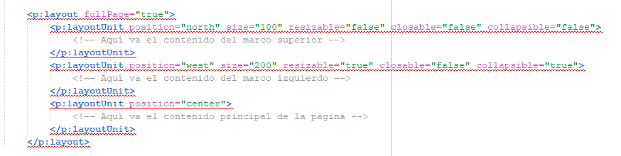

Figura 4. Código sencillo para implementar <p:layout> y <p:layoutUnit>.

En este ejemplo, se utiliza <p:layout> como contenedor principal para los marcos y el contenido principal de la página. Se definen tres <p:layoutUnit> para los marcos superior, izquierdo y central.

El atributo "fullPage" de <p:layout> se establece en "true" para que la página web ocupe toda la ventana del navegador.

Los atributos "position" y "size" de <p:layoutUnit> definen la posición y el tamaño de cada marco, respectivamente.

Los atributos "resizable", "closable" y "collapsible" de <p:layoutUnit> permiten que el usuario pueda ajustar el tamaño de los marcos, cerrarlos o colapsarlos, según sea necesario.

La etiqueta <p:tabView> también permite crear una interfaz de usuario con pestañas y mostrar diferentes páginas web en cada pestaña. Para utilizar esta etiqueta, se debe agregar la dependencia de PrimeFaces en el archivo pom.xml del proyecto y se debe agregar el espacio de nombres (namespace) de PrimeFaces en la página web que utilizará la etiqueta [19].

Una vez que se ha agregado la dependencia y el namespace, se puede utilizar la etiqueta <p:tabView> en la página web de PrimeFaces. El componente acepta varios atributos, como "id" para identificar la etiqueta, "style" y "styleClass" para aplicar estilos CSS personalizados, "dynamic" para habilitar o deshabilitar la carga dinámica de pestañas, entre otros.

Cada pestaña se define mediante la etiqueta <p:tab> y se puede especificar la URL de la página web que se mostrará en esa pestaña utilizando el atributo "url". Además, se pueden agregar otros componentes de PrimeFaces o HTML dentro de cada pestaña para personalizar la presentación del contenido.

En comparación con los marcos de página, las pestañas creadas con <p:tabView> tienen algunas ventajas. Por ejemplo, permiten una navegación más fácil e intuitiva para el usuario, ya que no se separa el contenido en diferentes áreas de la pantalla. Además, las pestañas son más compatibles con los navegadores web modernos y pueden ser más amigables con los motores de búsqueda [22].

Algunos de los beneficios que trae utilizar <p:tabView> en una aplicación web como marco de página son los siguientes:

* Permite una navegación más fácil e intuitiva para el usuario
* Puede ser más compatible con los navegadores web modernos
* Es más amigable con los motores de búsqueda
* Permite mostrar contenido web independiente en cada pestaña
* Permite personalizar la presentación del contenido dentro de cada pestaña
* Es más adecuado para una interfaz de usuario moderna y atractiva
* Evita los problemas potenciales de los marcos de página, como la dificultad para volver a la página anterior o identificar la ubicación exacta del contenido en la página

Se puede decir entonces que, la etiqueta <p:tabView> de PrimeFaces en Java EE es una alternativa a los marcos de página que permite crear una interfaz de usuario con pestañas para mostrar contenido web independiente en cada pestaña. Es recomendable utilizar esta técnica en lugar de marcos de página para lograr una presentación más moderna y efectiva en tu aplicación web.

## IMPLEMENTACIÓN DE MARCOS DE PÁGINA CON PRIMEFACES

Un ejemplo de implementación de marcos de página con la etiqueta <p:tabView> puede ser el siguiente para poder ilustrar el funcionamiento del mismo en un entorno real [22].

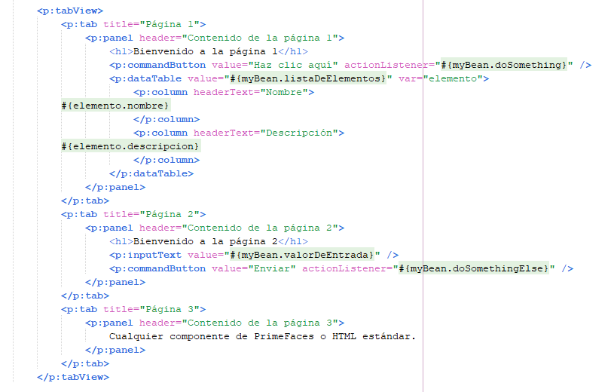

Figura 5. Código sencillo para implementar marcos de página con <p:tabView>.

En este ejemplo el código define una estructura de pestañas que contiene tres pestañas con diferentes contenidos en cada una de ellas. Cada pestaña es un objeto p:tab, y su título se define en el atributo title.

El contenido de cada pestaña se define dentro de un objeto p:panel, que puede contener otros componentes, como h1 para encabezados, p:commandButton para botones con acciones asociadas y p:dataTable para tablas con datos.

El código también hace referencia a un objeto de Java llamado myBean, el cual tiene métodos como doSomething y doSomethingElse que se llaman cuando se hacen clic en los botones de comando. myBean también contiene una lista llamada listaDeElementos y una variable llamada valorDeEntrada, que se usan en el código para mostrar datos y recibir entrada del usuario, respectivamente.

<p:tabView>: Este es el elemento principal que se utiliza para crear el componente de pestañas. Todos los elementos <p:tab> deben estar contenidos dentro de este elemento. Además, el componente <p:tabView> ofrece una variedad de atributos que se pueden utilizar para personalizar su aspecto y comportamiento.

<p:tab>: Este elemento se utiliza para crear una sola pestaña en el componente de pestañas. Cada elemento <p:tab> debe tener un atributo title que define el título de la pestaña. El contenido de la pestaña se especifica utilizando otros elementos, como el <p:panel> que se muestra a continuación.

<p:panel>: Este elemento se utiliza para crear un panel que contiene el contenido de una pestaña. En este caso, se utilizan dos elementos HTML (<h1> y <p:dataTable>) y un componente de PrimeFaces (<p:commandButton>) para crear el contenido de la primera pestaña.

<h1>: Este es un elemento HTML estándar que se utiliza para crear un encabezado de nivel 1. En este caso, se utiliza para mostrar el título de la página dentro del panel de la primera pestaña.

<p:commandButton>: Este es un componente de PrimeFaces que se utiliza para crear un botón que el usuario puede hacer clic para realizar una acción. En este caso, el botón está etiquetado con el texto "Haz clic aquí" y está asociado con el método doSomething del bean myBean.

<p:dataTable>: Este es un componente de PrimeFaces que se utiliza para crear una tabla de datos. En este caso, se utiliza para mostrar una lista de elementos (#{myBean.listaDeElementos}) con dos columnas (<p:column>): una para el nombre y otra para la descripción de cada elemento.

<p:column>: Este elemento se utiliza dentro de un componente <p:dataTable> para definir una columna de la tabla. En este caso, se utilizan dos elementos <p:column> para definir las dos columnas de la tabla de la primera pestaña.

<p:inputText>: Este es un componente de PrimeFaces que se utiliza para crear un campo de entrada de texto. En este caso, se utiliza para permitir que el usuario ingrese un valor (#{myBean.valorDeEntrada}) que se utilizará en el método doSomethingElse del bean myBean.

## PERFILES

En programación, [23] los perfiles son una forma de definir un conjunto de configuraciones y características que se aplican a un usuario o grupo de usuarios en particular. En términos generales, un perfil define la forma en que un usuario interactúa con un sistema o aplicación, lo que puede incluir opciones de configuración, permisos de acceso, preferencias de interfaz, datos específicos de usuario, entre otros.

En el desarrollo de software, los perfiles pueden ser utilizados para personalizar la experiencia de los usuarios según sus necesidades y roles específicos en la aplicación. Por ejemplo, en un sistema de gestión de contenidos, se puede crear un perfil para un usuario administrador que tenga acceso a todas las funciones y herramientas, mientras que se puede crear otro perfil para un usuario normal que solo tenga acceso a ciertas funciones y herramientas.

Por lo general los perfiles permiten una mayor flexibilidad y personalización en la interacción de los usuarios con el software, al permitir que las configuraciones y características se ajusten a las necesidades y roles específicos de los usuarios.

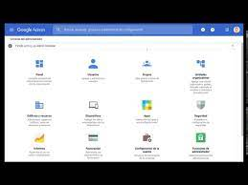

Figura 7. Funciones de un programa dependiendo del perfil del usuario.

## FORMAS DE IMPLEMENTAR PERFILES

En el desarrollo web, existen varias formas en las que se pueden manejar los perfiles de usuarios. Algunas de las más comunes son las siguientes:

* Autenticación basada en roles: Este enfoque implica definir roles para los usuarios, como administrador, usuario regular, invitado, etc. Luego, se define el acceso a diferentes partes del sitio web en función de estos roles. Por ejemplo, el administrador puede acceder a todas las partes del sitio, mientras que los usuarios regulares solo pueden acceder a ciertas partes. La autenticación se realiza mediante un sistema de inicio de sesión, que verifica las credenciales del usuario y determina su rol.
* Autenticación basada en permisos: En este enfoque, los permisos se definen de forma granular para diferentes recursos, como páginas, funcionalidades, etc. Los usuarios pueden tener diferentes permisos para diferentes recursos. Por ejemplo, un usuario puede tener permiso para ver una página determinada, pero no para editarla. La autenticación se realiza de la misma manera que en el enfoque basado en roles.
* Perfiles de usuario personalizados: Este enfoque implica almacenar información adicional sobre los usuarios en una base de datos, como sus preferencias, historial de compras, etc. Esto permite personalizar la experiencia del usuario y ofrecer contenido y funcionalidades específicas en función de sus intereses y comportamiento.
* Autenticación externa: En este enfoque, la autenticación se realiza mediante un proveedor externo, como Google, Facebook o Twitter. Esto puede simplificar el proceso de registro e inicio de sesión para los usuarios, ya que no necesitan crear una cuenta nueva para cada sitio web. Además, puede proporcionar información adicional sobre el usuario, como su nombre y foto de perfil, que se pueden utilizar para personalizar la experiencia del usuario.

Un ejemplo sencillo de cómo se puede manejar perfiles en el desarrollo web es a través del uso de roles y permisos.

Por ejemplo, en una aplicación web de compras en línea, se pueden definir diferentes roles de usuario como "cliente", "administrador" y "vendedor". Cada rol tendría diferentes permisos y restricciones en la aplicación.

Los clientes pueden ver los productos disponibles, agregarlos a su carrito de compras y realizar pedidos, pero no pueden acceder a la información de otros usuarios o modificar productos en la plataforma.

Los administradores, por otro lado, tendrían acceso a toda la información de la plataforma, incluyendo información de usuarios y productos, y pueden agregar o eliminar productos, y realizar cambios en la configuración de la plataforma.

Los vendedores tendrían permisos para agregar nuevos productos a la plataforma y actualizar la información de los productos que han agregado, pero no tendrían acceso a la información de otros vendedores o a la información de los clientes.

De esta manera, el uso de roles y permisos permite restringir el acceso a ciertas áreas y funciones de la aplicación según el tipo de usuario, asegurando la privacidad y seguridad de los datos y mejorando la experiencia de usuario.

## RELACIÓN PERFILES Y USUARIOS

La forma que generalmente se establece una relación entre una tabla llamada "usuario" y otra llamada "rol" para que cada usuario tenga asignado un rol es [12] mediante la creación de una clave foránea en la tabla "usuario" que haga referencia al campo "codigo_rol" de la tabla "rol".

Por ejemplo, se podría crear las siguientes tablas:

**Tabla "usuario":**

* identificación (clave primaria)
* codigo_rol (clave foránea hacia la tabla rol)
* codigo_estado
* contraseña
* fecha_creacion

**Tabla "perfiles":**

* codigo_perfil (clave primaria)
* nombre
* descripcion

En esta estructura, cada usuario tendría un campo "codigo_rol" que hace referencia a un registro en la tabla "rol" mediante una clave foránea, el cual guarda un código, un nombre y una descripción del rol, permitiendo así asociar un rol específico a cada usuario.



Figura 8. Código sencillo sobre el funcionamiento de timers.

En la figura anterior se puede acceder a esta relación, como se observa un usuario tiene un rol, por lo cual está conectado, el usuario estará relacionado y por tanto va a tener implícitamente un código de rol.

## 3.19 ÁRBOLES DE INFORMACIÓN CON PRIMEFACES

Para mostrar información en forma de árboles en Java se puede utilizar la etiqueta <p:tree> de Primefaces. El componente <p:tree de PrimeFaces es un componente que permite mostrar datos en forma de árbol en una interfaz de usuario web. Es un componente muy útil para representar jerarquías de datos, como una estructura de archivos o una organización jerárquica de datos.

El árbol está formado por nodos que pueden tener subnodos y que se expanden o contraen según el estado de la selección. El componente <p:tree es muy flexible y se puede personalizar según las necesidades de la aplicación.

Entre las características principales del componente <p:tree se encuentran:

* Selección de nodos: El componente <p:tree soporta la selección de nodos y eventos de selección, lo que permite la interacción del usuario con el árbol. Esto significa que el usuario puede seleccionar uno o varios nodos del árbol y realizar una acción sobre ellos.
* Personalización de la apariencia: El componente <p:tree permite personalizar la apariencia de los nodos del árbol mediante plantillas. Es posible definir plantillas para los nodos del árbol y para los iconos de expansión y contracción. Esto permite adaptar la apariencia del árbol según las necesidades de la aplicación.
* Carga dinámica de datos: El componente <p:tree soporta la carga dinámica de datos mediante AJAX. Esto significa que es posible cargar los datos del árbol de forma eficiente y dinámica, sin tener que cargar todos los datos al mismo tiempo. Esto mejora el rendimiento y la experiencia del usuario.

Sin embargo, es importante tener en cuenta que el uso de <p:tree puede requerir cierto esfuerzo adicional en la configuración y personalización del componente, especialmente si se desea aprovechar al máximo sus características avanzadas. Además, es importante considerar el rendimiento de la carga de datos, especialmente si se manejan grandes volúmenes de información.

La sintaxis para usar el componente <p:tree es la siguiente:

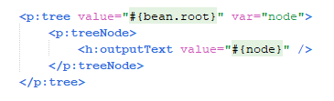

Figura 9. Ejemplo de implementación de <p:tree>.

En este ejemplo, "bean.root" es la propiedad en un objeto administrado que devuelve el nodo raíz del árbol. "var" es el nombre de la variable que se usa para hacer referencia a cada nodo individual en el árbol. El contenido del componente <p:treeNode> define cómo se mostrará cada nodo en el árbol. En este caso, se utiliza un componente <h:outputText> para mostrar el valor del nodo.

El componente <p:tree> tiene muchas opciones de configuración, como la capacidad de expandir y contraer nodos, habilitar la selección de nodos y personalizar la apariencia del árbol.

## MÉTODOS.

Antes de realizar la practica presente es necesario conocer algunos métodos que son necesarios para entender los códigos y algunas definiciones que se utilizaran durante la práctica.

Tabla 2. Métodos generalmente utilizados en conexión de java y bases de datos.

|  |  |
| --- | --- |
| MÉTODO | DESCRIPCIÓN |
| DriverManager.getConnection() | Este método se utiliza para establecer una conexión con la base de datos MySQL. Se puede utilizar con una cadena de conexión JDBC para especificar los detalles de la conexión, como el nombre de usuario y la contraseña. |
| Statement | Esta interfaz se utiliza para enviar sentencias SQL estáticas a la base de datos. Se puede utilizar para realizar operaciones de SELECT, INSERT, UPDATE y DELETE. |
| PreparedStatement | Esta interfaz se utiliza para enviar sentencias SQL parametrizadas a la base de datos. Es útil para evitar inyecciones SQL al usar parámetros en lugar de insertar directamente valores en la sentencia SQL. |
| ResultSet | Esta interfaz se utiliza para almacenar el resultado de una consulta SELECT. Se puede utilizar para recorrer los resultados de la consulta y recuperar los valores de cada columna. |
| com.mysql.jdbc.Driver | Esta clase se utiliza para cargar el controlador JDBC de MySQL. Se debe importar y registrar en el sistema antes de utilizar el DriverManager para establecer una conexión con la base de datos. |
| java.sql | Este paquete contiene las clases y interfaces necesarias para trabajar con bases de datos en Java, incluyendo las mencionadas anteriormente. |
| SessionFactory.openSession() | Este método se utiliza para abrir una sesión con la base de datos. Es necesario para llevar a cabo cualquier operación CRUD con la base de datos. |
| Session.save() | Este método se utiliza para guardar un objeto en la base de datos. Es equivalente a una operación INSERT en SQL. |
| Session.update() | Este método se utiliza para actualizar un objeto en la base de datos. Es equivalente a una operación UPDATE en SQL. |
| Session.delete() | Este método se utiliza para eliminar un objeto de la base de datos. Es equivalente a una operación DELETE en SQL. |
| Session.get() | Este método se utiliza para recuperar un objeto de la base de datos a partir de su clave primaria. Es equivalente a una operación SELECT en SQL. |
| org.hibernate.SessionFactory | Esta clase es una fábrica para las sesiones de Hibernate. Es necesaria para abrir sesiones y realizar operaciones con la base de datos. |
| org.hibernate.Session | Esta clase representa una sesión con la base de datos. Es necesaria para llevar a cabo cualquier operación CRUD con la base de datos. |

## TÉRMINOS.

Además, es necesario conocer el significado de una cantidad de términos un tanto complicados relacionados con la informática en cuanto a la conexión de una base de datos con java ee.

Tabla 3. Términos

|  |  |
| --- | --- |
| ORM (Object-Relational Mapping) | Una técnica que permite a un programador trabajar con objetos en lugar de con registros de una base de datos, haciendo que sea más fácil manipular y trabajar con datos en una aplicación. |
| JPA (Java Persistence API) | Una interfaz estándar para la implementación de ORM en aplicaciones Java EE. |
| Entity | Clases que representan las tablas de una base de datos en una aplicación JPA. |
| Persistence Unit | Un conjunto de entidades y configuraciones de una aplicación JPA. |
| EntityManager | Una interfaz para interactuar con entidades en una aplicación JPA. |
| JPQL (Java Persistence Query Language) | Un lenguaje de consulta similar a SQL para interactuar con entidades en una aplicación JPA. |
| Hibernate | Una popular implementación de ORM para aplicaciones Java. |
| MySQL Connector | Un driver que permite conectarse a una base de datos MySQL desde una aplicación Java. |
| DataSource | Un pool de conexiones a una base de datos que puede ser utilizado por una aplicación. |
| CRUD (Create, Read, Update, Delete) | Las operaciones básicas para interactuar con una base de datos, crear, leer, actualizar y eliminar registros. |
| Transacciones | Un conjunto de operaciones que se realizan en una base de datos como una unidad, ya sea todas se completen o ninguna. |
| DAO (Data Access Object) | Una clase o interfaz que proporciona métodos para interactuar con una base de datos. |
| JDBC (Java Database Connectivity) | Una API estándar para interactuar con bases de datos en aplicaciones Java. |
| Prepared Statement | Una sentencia SQL que ha sido precompilada para mejorar el rendimiento en aplicaciones JDBC. |
| ResultSet | Un conjunto de resultados obtenidos de una consulta a una base de datos en una aplicación JDBC. |
| Login | Proceso de verificación de credenciales de un usuario para acceder a un sistema o aplicación. |
| Session | Es un objeto que representa una conexión a la base de datos. Se utiliza para realizar operaciones CRUD en las entidades y manejar transacciones. |
| Persist | Es una operación que se utiliza para insertar una nueva entidad en la base de datos. |
| Merge | Es una operación que se utiliza para actualizar una entidad existente en la base de datos. |
| Remove | Es una operación que se utiliza para eliminar una entidad de la base de datos. |
| Find | Es una operación que se utiliza para recuperar una entidad de la base de datos a partir de su identificador. |
| Query | Es un objeto que se utiliza para ejecutar una consulta en la base de datos y recuperar una lista de resultados. |
| Criteria API | Es una interfaz de programación de consultas que se utiliza para construir consultas de forma dinámica. |
| JPQL | Es un lenguaje de consulta similar a SQL que se utiliza para realizar consultas en las entidades. |
| NamedQuery | Es una consulta que se define en la entidad mediante anotaciones o xml y se puede ejecutar mediante su nombre. |
| NativeQuery | Es una consulta que se ejecuta directamente en el motor de base de datos utilizando SQL nativo. |

# 4. DESARROLLO

# 4.1 CREACIÓN DEL PROYECTO

## 4.1.1 CREAR UNA APLICACIÓN LLAMADA LOGIN_NETBEANS_GRUPO#.

Abra el IDE de desarrollo Apache NetBeans.



Figura . Logotipo identificativo de Apache Netbeans

Primero dentro del disco C y cree una carpeta llamada DISTRIBUIDAS allí crea otra subcarpeta llamada NETBEANS, dentro de esta crea otra subcarpeta con el nombre de LOGIN_NETBEANS_GRUPO# a su vez dentro de esta última crea 2 carpetas, una con el nombre de “aplicativo” y otra con el nombre de “documentación”. Una vez haya creado las carpetas abra apache netbeans y seleccionar crear nuevo proyecto, en el tipo de aplicación busca Aplicación web

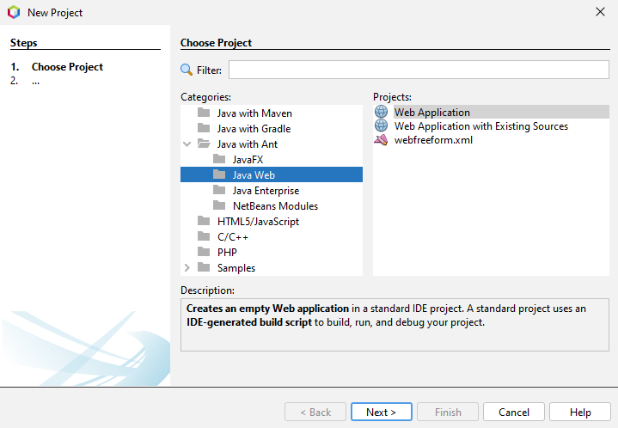

Figura . Selección del tipo de aplicación a desarrollar

Le da el siguiente nombre NETBEANS_LOGIN_GRUPO#, y en la opción que dice localización del proyecto presiona buscar y selecciona la carpeta “aplicativo” que fue creada con anterioridad.

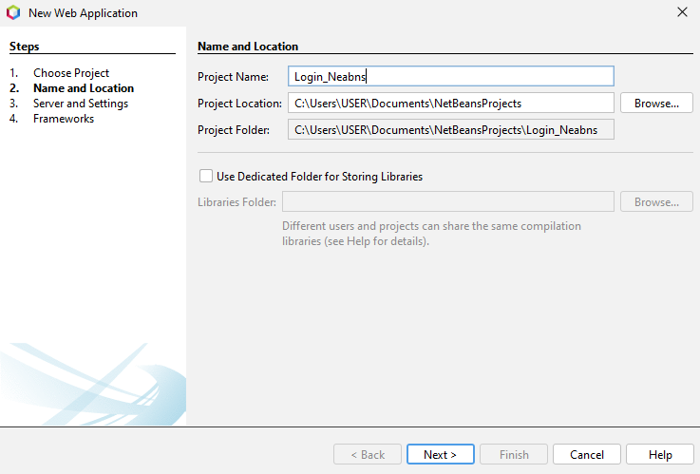

Figura . Selección del nombre y directorio donde guardar el proyecto.

De clic en crear y Verifique que la estructura del proyecto se encuentre de la siguiente manera.

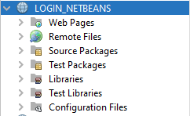

Figura . Estructura del proyecto generado.

## 4.1.2 CREACIÓN DE ESTRUCTURA MVC DEL PROYECTO.

Para aplicar la estructura de MVC en un proyecto es necesario dividir los componentes en secciones que contengan archivos o elementos similares y que cumplen una función acorde a cada capa del modelo MVC, en este caso, para el proyecto se ha decidido agruparlos en paquetes.

Para ello de clic derecho sobre Source Packeges, selecciona agregar y elije nuevo paquete.

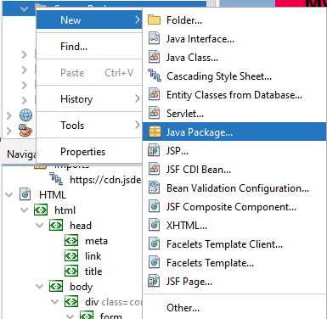

Figura . Creación de carpeta

Deberá crear 2 paquetes, con los nombres: modelo y controlador, no se creará un paquete vista debido a que en aplicaciones web la vista son las páginas web que suelen encontrarse en la carpeta web Pages. De preferencia nombre a las carpetas con la primera letra en mayúscula. Al final la estructura resultante deberá ser la siguiente.

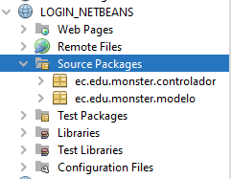

Figura . Estructura del proyecto.

## 4.1.3 IMPORTACIÓN DE BIBLIOTECAS NECESARIAS.

Como se indicó anteriormente para la conexión a la base de datos en este caso se deberá constar de 3 librerías las cuales permitirán poder conectar nuestra aplicación con otras bases de datos. Para ello debe dar clic sobre la carpeta librerías, y seleccionar la opción añadir JAR.

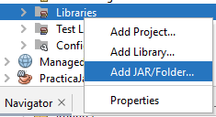

Figura . Creación de carpeta

Busca los archivos JAR de la siguiente figura, se seleccionan los tres y se importan.

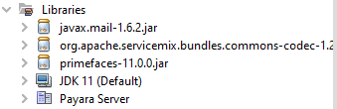

Figura . Importación de librerías

## 4.1.4 CONEXIÓN CON LA BASE DE DATOS.

Para realizar la conexión a la base de datos se debe dirigir a la pestaña Services donde se debe seleccionar New Connection.

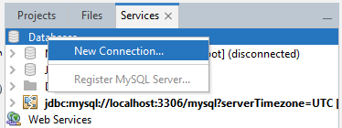

Figura . Creación de una nueva conexión

Selecciona el driver de Payara que aparece y presiona siguiente.

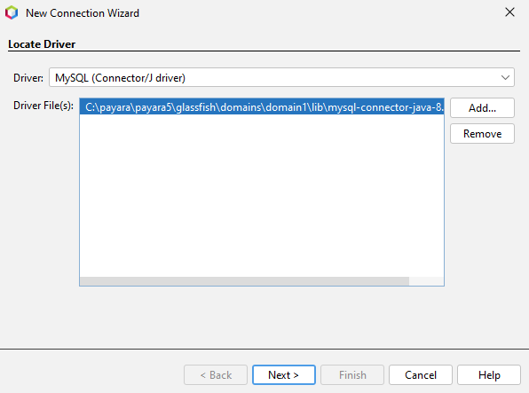

Figura . Driver de conexión

Luego se debe completar los campos con la información de la base de datos, como su nombre, el usuario, la contraseña, el puerto, etc. En este caso se tuvo que añadir a la URL “?serverTimezone=UTC” para poder conectarla.

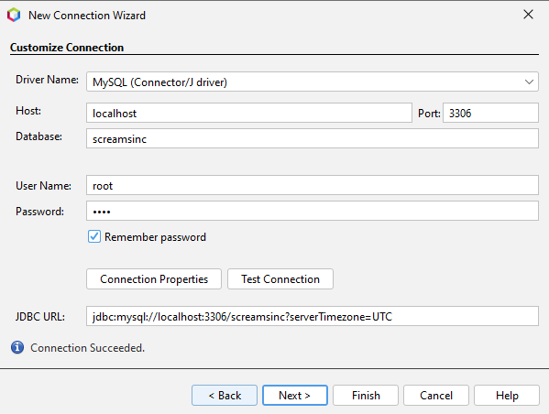

Figura . Configuración de conexión

Presiona siguiente hasta finalizar y se obtiene la conexión de la siguiente forma.

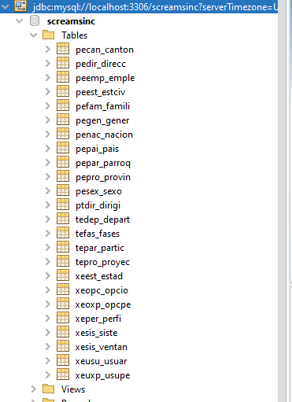

Figura . Conexión con la BD

# 4.2 CREACIÓN DE VISTAS DEL PROYECTO

### 4.2.1 CREACIÓN DE ARCHIVOS JSF.

Con la base de datos conectada a Netbeans lo único que se debe hacer es generar las vistas automáticamente. Para esto se debe dirigir hacia Source Packages y seleccionar “Otro”.

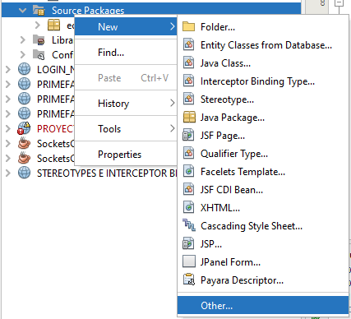

Figura . Creación de Vistas.

Proceda a buscar JSF y seleccione la opción JSF Pages From Entity Classes.

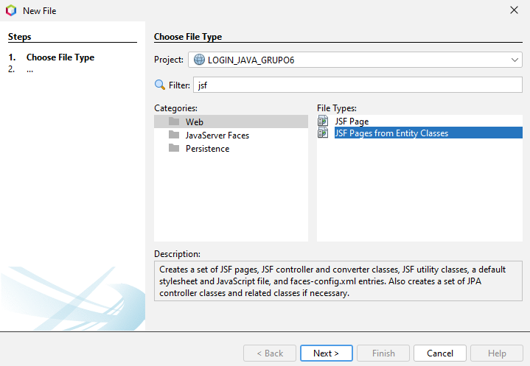

Figura . Selección de tipo de archivo

Se desplegará la siguiente vista donde se debe pasar todas las clases a la columna de la derecha.

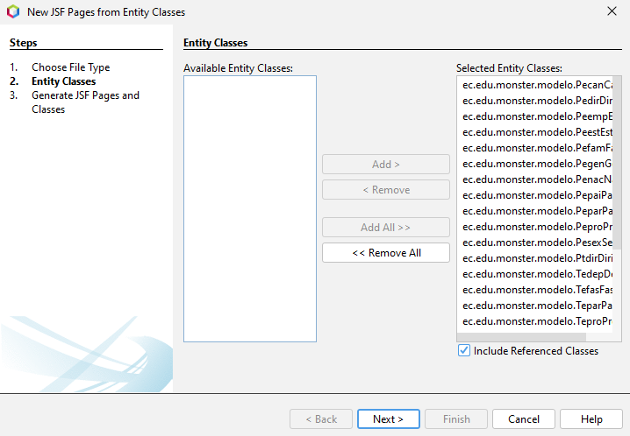

Figura . Selección de clases.

En la ventana siguiente se debe seleccionar al paquete de Session Bean al del modeo y al paquete JSF Classes al controlador. De esta manera, además de generar las vistas, también se generarán los controladores y algunos modelos automáticamente.

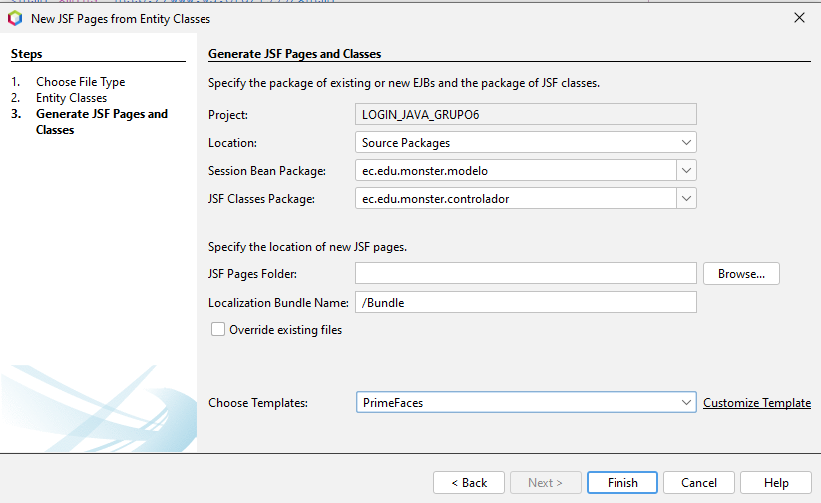

Figura . Configuración de paquetes JSF

Una vez terminado se da click en Finalizar y el esquema del proyecto debe ser el siguiente.

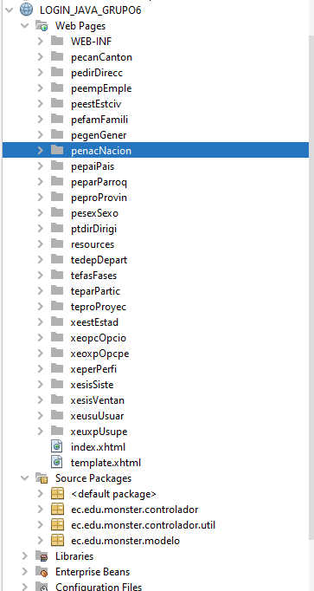

Figura . Esquema del proyecto con las vistas creada

### 4.2.2 CODIFICACIÓN DE ARCHIVO INDEX

El archivo índex será el encargado de ejecutar la aplicación y por tanto generar la pantalla para el inicio de sesión, por lo cual deberá crear un archivo que contenga un formulario, que llame al controlador de la aplicación que será creado más.

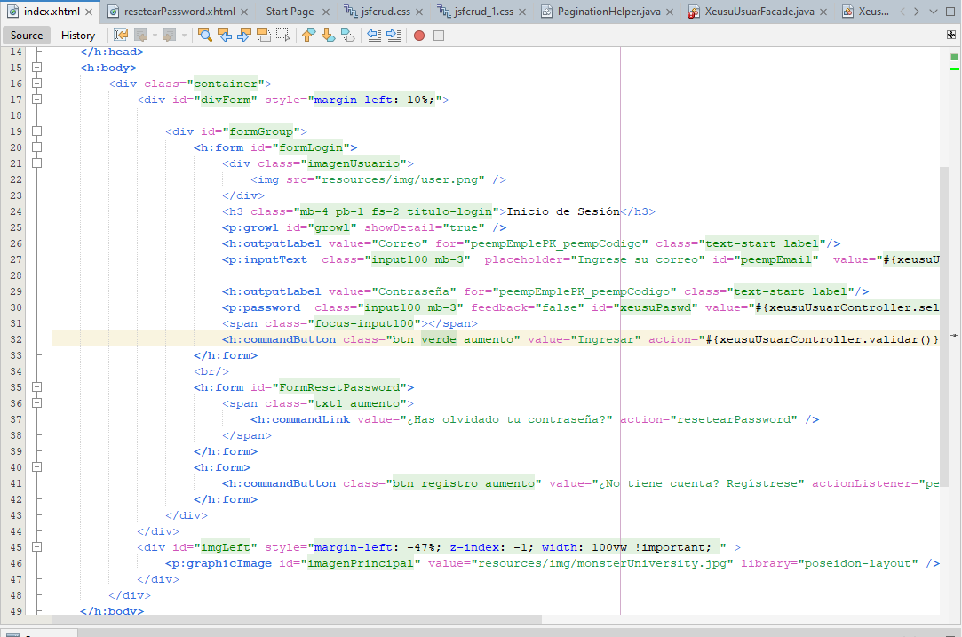

Figura . Codificación del Login en index.xhtml.

Modifique el código del archivo con la siguiente tabla.

Tabla . Codificación del archivo index

<?xml version='1.0' encoding='UTF-8' ?>

<!DOCTYPE html PUBLIC "-//W3C//DTD XHTML 1.0 Transitional//EN" "http://www.w3.org/TR/xhtml1/DTD/xhtml1-transitional.dtd">

<html xmlns="http://www.w3.org/1999/xhtml"

xmlns:p="http://primefaces.org/ui"

xmlns:h="http://xmlns.jcp.org/jsf/html">

<h:head>

<!--<link rel="stylesheet" type="text/css" href="resources/css/main.css"/>-->

<!--<link rel="stylesheet" type="text/css" href="resources/css/util.css"/>-->

<link href="https://cdn.jsdelivr.net/npm/bootstrap@5.1.3/dist/css/bootstrap.min.css" rel="stylesheet" integrity="sha384-1BmE4kWBq78iYhFldvKuhfTAU6auU8tT94WrHftjDbrCEXSU1oBoqyl2QvZ6jIW3" crossorigin="anonymous"></link>

<link rel="stylesheet" type="text/css" href="resources/css/login.css"/>

<title>Facelet Login</title>

</h:head>

<h:body>

<div class="container">

<div id="divForm" style="margin-left: 10%;">

<div id="formGroup">

<h:form id="formLogin">

<div class="imagenUsuario">

<img src="resources/img/user.png" />

</div>

<h3 class="mb-4 pb-1 fs-2 titulo-login">Inicio de Sesión</h3>

<p:growl id="growl" showDetail="true" />

<h:outputLabel value="Correo" for="peempEmplePK_peempCodigo" class="text-start label"/>

<p:inputText class="input100 mb-3" placeholder="Ingrese su correo" id="peempEmail" value="#{xeusuUsuarController.selected.peempEmple.peempEmail}" required="true"/>

<h:outputLabel value="Contraseña" for="peempEmplePK_peempCodigo" class="text-start label"/>

<p:password class="input100 mb-3" feedback="false" id="xeusuPaswd" value="#{xeusuUsuarController.selected.xeusuPaswd}" required="true" placeholder="Ingrese su contraseña"/>

<span class="focus-input100"></span>

<h:commandButton class="btn verde aumento" value="Ingresar" action="#{xeusuUsuarController.validar()}" />

</h:form>

<br/>

<h:form id="FormResetPassword">

<span class="txt1 aumento">

<h:commandLink value="¿Has olvidado tu contraseña?" action="resetearPassword" />

</span>

</h:form>

<h:form>

<h:commandButton class="btn registro aumento" value="¿No tiene cuenta? Regístrese" actionListener="peempEmple/CrearInvitado.xhtml" action="/peempEmple/CrearInvitado?faces-redirect=true"/>

</h:form>

</div>

</div>

<div id="imgLeft" style="margin-left: -47%; z-index: -1; width: 100vw !important; " >

<p:graphicImage id="imagenPrincipal" value="resources/img/monsterUniversity.jpg" library="poseidon-layout" />

</div>

</div>

</h:body>

</html>

4.2.3 CREACIÓN DE ARCHIVO MENU.

Una de las ventanas más importantes es el menú, en este se mostrará la información del usuario, así como los menús a los distintos cruds y funcionalidades del programa, para ello se debe dirigir a Web_Pages y seleccionar JSP.

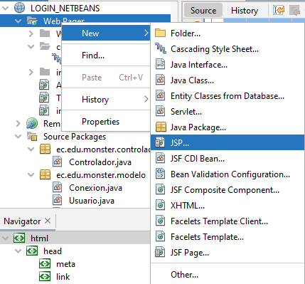

*Figura 28. Cambio de nombre del archivo.*

Cree un archivo bajo el nombre “menú” y luego se debe seleccionar finalizar**.**

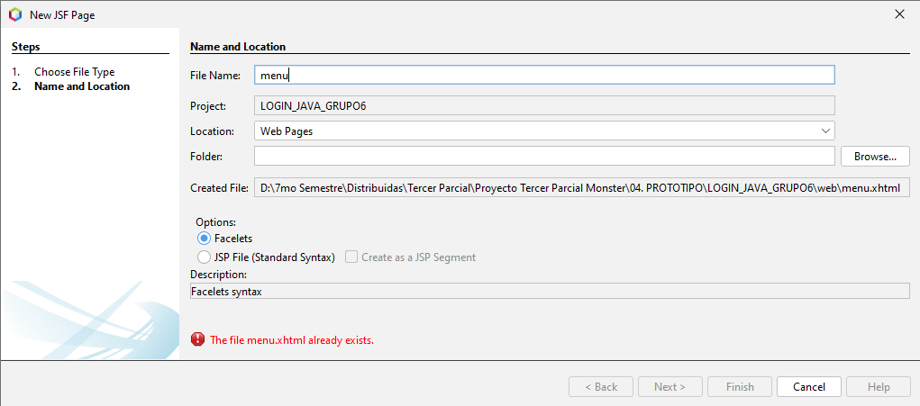

*Figura 29. Creación archivo menú.xhtml*

Coloque en el mismo el siguiente código.

<?xml version='1.0' encoding='UTF-8' ?>

<!DOCTYPE html PUBLIC "-//W3C//DTD XHTML 1.0 Transitional//EN" "http://www.w3.org/TR/xhtml1/DTD/xhtml1-transitional.dtd">

<html xmlns="http://www.w3.org/1999/xhtml"

xmlns:h="http://xmlns.jcp.org/jsf/html"

xmlns:p="http://primefaces.org/ui"

xmlns:f="http://xmlns.jcp.org/jsf/core"

xmlns:ui="http://xmlns.jcp.org/jsf/facelets">

<h:head>

<meta http-equiv="Content-Type" content="text/html; charset=UTF-8" />

<link href="resources/css/cssLayout.css" rel="stylesheet" type="text/css"/>

<link href="resources/css/default.css" rel="stylesheet" type="text/css"/>

<link href="https://cdn.jsdelivr.net/npm/bootstrap@5.1.3/dist/css/bootstrap.min.css" rel="stylesheet" integrity="sha384-1BmE4kWBq78iYhFldvKuhfTAU6auU8tT94WrHftjDbrCEXSU1oBoqyl2QvZ6jIW3" crossorigin="anonymous"></link>

<title>Facelet Title</title>

<f:event type="preRenderView" listener="#{peempEmpleController.verificarSesion()}"/>

</h:head>

<h:body>

<ui:include src="/WEB-INF/jsfFragment/menu.xhtml" />

<div class="container-fluid">

<div class="row text-white" >

<div class="col-3 bg-dark " style=" height:90vh; text-align: center">

<h2 class="mt-5 pt-2">Usuario</h2>

<p:growl id="growl" showDetail="true" life="3000" />

<h:outputText value="Invitado" rendered="#{empty xeusuUsuarController.selected.xeuxpUsupeList}"/>

<ui:repeat value="#{xeusuUsuarController.selected.xeuxpUsupeList}" var="item" varStatus="estado">

<h:outputLabel value="#{item.xeperPerfi.xeperDescri}"/>

Tabla . Codificación del archivo menú.xhtml

</ui:repeat>

<br/><br/>

<p:graphicImage name="/img/#{xeusuUsuarController.obtenerNameFoto()}" style="width: 45%; height: 20vh; border-radius: 50%"/>

<br/>

<h:outputLabel value="" />

<br/><br/>

<h:outputLabel value="#{xeusuUsuarController.selected.peempEmple.peempNombre} #{xeusuUsuarController.selected.peempEmple.peempApellpaterno}"/>

<br/><br/>

<h:outputLabel value="#{xeusuUsuarController.selected.peempEmple.peempEmail}"/>

<br/><br/><br/><br/>

<h:form>

<p:commandButton value="Editar Perfil" actionListener="peempEmple/EditarEmpleado.xhtml" action="/peempEmple/EditarEmpleado?faces-redirect=true"/>

<br/><br/>

<p:commandButton value="Cerrar Sesión" actionListener="#{menuControlador.cerrarSesion()}" action="/index?faces-redirect=true"/>

</h:form>

<!--<p:commandLink value="Editar"/>

<br/><br/>

<p:commandLink value="Salir"/>-->

</div>

<div class="col-9" style="height:90vh;">

<p:graphicImage value="/resources/img/fondo.jpg" style="width: 80%; height: 80vh;"/>

</div>

</div>

</div>

</h:body>

</html>

4.2.4 CREACIÓN DE ARCHIVO CAMBIARPASSWORD.

Uno de los requerimientos de la aplicación es poder cambiar la contraseña si es la primera vez que un usuario inicia sesión o si resetea su contraseña, para hacer esto se crea un nuevo archivo JSP Page.



*Figura 30. Selección nuevo JSP Pages.*

Cree un archivo bajo el nombre “cambiarPassword” y luego se debe seleccionar finalizar**.**

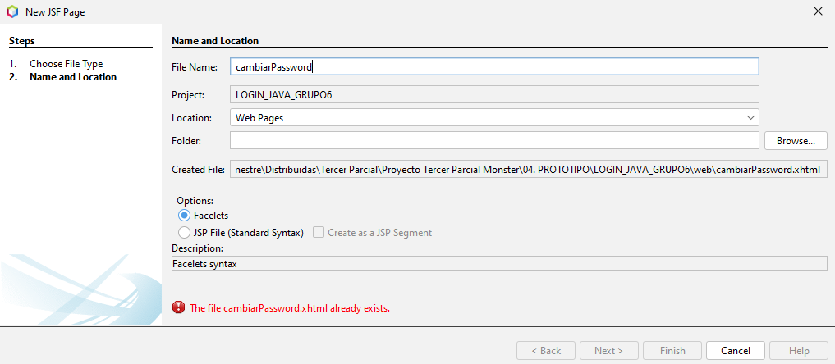

*Figura 31. Creación archivo cambiarPassword.xhtml*

Coloque en el mismo el siguiente código.

Tabla . Codificación del archivo cambiarPassword.xhtml

<html xmlns="http://www.w3.org/1999/xhtml"

xmlns:h="http://xmlns.jcp.org/jsf/html"

xmlns:p="http://primefaces.org/ui"

xmlns:f="http://xmlns.jcp.org/jsf/core">

<h:head>

<title>Facelet Title</title>

</h:head>

<h:body style="width: 95%;margin: auto auto;">

<p:panel style="width: 400px;margin: 0 auto; text-align: center;">

<h:form>

<p:growl id="growl" showDetail="true" />

<p:growl id="msgPass" showDetail="true" />

<p:panelGrid columns="2" id="pGrid" class="cuadro">

<p:outputLabel value="Contraseña Nueva" for="passNu"/>

<p:password required="true" id="passNu" value="#{xeusuUsuarController.newPassword}">

<f:validator validatorId="ContraseniaValidator"/>

<p:ajax update="msgPass" event="blur" />

</p:password>

<p:outputLabel value="Repetir Contraseña Nueva" for="repPassNu"/>

<p:password required="true" id="repPassNu" value="#{xeusuUsuarController.repPassword}"/>

<p:column />

<p:commandButton value="Cambiar contraseña" action="#{xeusuUsuarController.cambiarPassword()}" update="growl"/>

</p:panelGrid>

</h:form>

</p:panel>

</h:body>

</html>

4.2.5 CREACIÓN DE ARCHIVO RESETEARPASSWORD.

Al igual que la vista anterior, se necesita una pantalla para poder enviar el correo con la contraseña reseteada, para ello se crea la siguiente vista de la misma forma seleccionando un nuevo JSP Page.



*Figura 32. Selección nueva JSP Pages.*

Cree un archivo bajo el nombre “resetarPassword” y luego se debe seleccionar finalizar**.**

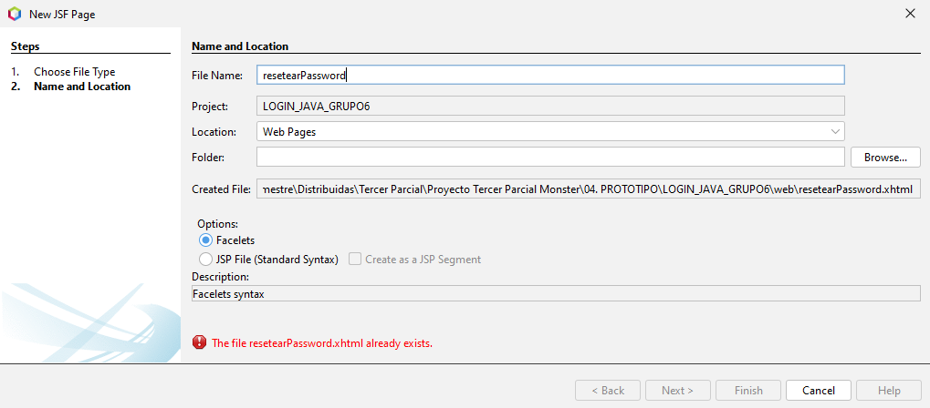

*Figura 33. Creación archivo resetarPassword.xhtml*

Coloque en el mismo el siguiente código.

Tabla . Codificación del archivo resetarPassword.xhtml

<?xml version='1.0' encoding='UTF-8' ?>

<!DOCTYPE html PUBLIC "-//W3C//DTD XHTML 1.0 Transitional//EN" "http://www.w3.org/TR/xhtml1/DTD/xhtml1-transitional.dtd">

<html xmlns="http://www.w3.org/1999/xhtml"

xmlns:h="http://xmlns.jcp.org/jsf/html"

xmlns:p="http://primefaces.org/ui">

<h:head>

<title>Facelet Title</title>

</h:head>

<h:body style="width: 95%;margin: auto auto;">

<p:panel style="width: 400px;margin: 0 auto; text-align: center;">

<h:form>

<p:growl id="growl" life="3000"/>

<p:panelGrid columns="2" id="pGrid" class="cuadro">

<p:outputLabel value="Correo:" for="correo"/>

<p:inputText id="correo" value="#{xeusuUsuarController.selected.peempEmple.peempEmail}" required="true" />

<p:column />

<p:commandButton action="#{xeusuUsuarController.resetearPassword()}" value="Cambiar contraseña" />

</p:panelGrid>

</h:form>

</p:panel>

</h:body>

</html>

<li class="nav-item">

<a class="nav-link" href="#">Features</a>

</li>

<li class="nav-item">

<a class="nav-link" href="#">Pricing</a>

</li>

<li class="nav-item dropdown">

<a class="nav-link dropdown-toggle" href="#" id="navbarDropdownMenuLink" data-toggle="dropdown" aria-haspopup="true" aria-expanded="false">

Dropdown link

</a>

<div class="dropdown-menu" aria-labelledby="navbarDropdownMenuLink">

<a class="dropdown-item" href="#">Action</a>

<a class="dropdown-item" href="index.jsp">Salir</a>

</div>

</li>

</ul>

</div>

</nav>

<script src="https://code.jquery.com/jquery-3.2.1.slim.min.js" integrity="sha384-KJ3o2DKtIkvYIK3UENzmM7KCkRr/rE9/Qpg6aAZGJwFDMVNA/GpGFF93hXpG5KkN" crossorigin="anonymous"></script>

<script src="https://cdn.jsdelivr.net/npm/popper.js@1.12.9/dist/umd/popper.min.js" integrity="sha384-ApNbgh9B+Y1QKtv3Rn7W3mgPxhU9K/ScQsAP7hUibX39j7fakFPskvXusvfa0b4Q" crossorigin="anonymous"></script>

<script src="https://cdn.jsdelivr.net/npm/bootstrap@4.0.0/dist/js/bootstrap.min.js" integrity="sha384-JZR6Spejh4U02d8jOt6vLEHfe/JQGiRRSQQxSfFWpi1MquVdAyjUar5+76PVCmYl" crossorigin="anonymous"></script>

</body>

</html>

4.2.6 MODIFICACIÓN DE CRUDS.

Gracias a la creación de vistas anteriormente realizado ya se tiene cruds implementados, sin embargo, para darle estilo y funcionalidad a los mismo, para ello se mostrará la aplicación de estilos en el archivo peempEmple/List.xhtml. Dentro de cada archivo crud se debe agregar las etiquetas de Bootstrap para poder importar sus estilos. A continuación se muestra el formulario con los estilos originales.

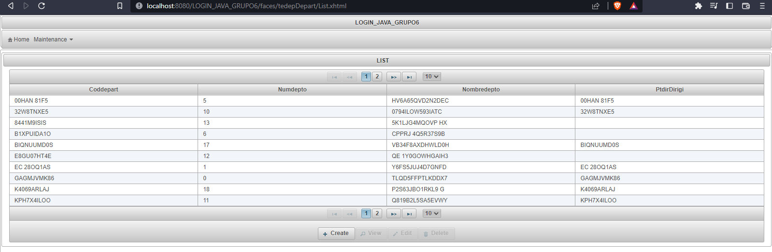

*Figura 34. CRUD original.*

Aplicando el código que se presenta en la tabla a continuación los cruds deberán tener un aspecto similar al siguiente, cada uno con las llamas a los controladores correspondientes que se crearán más adelante**.**

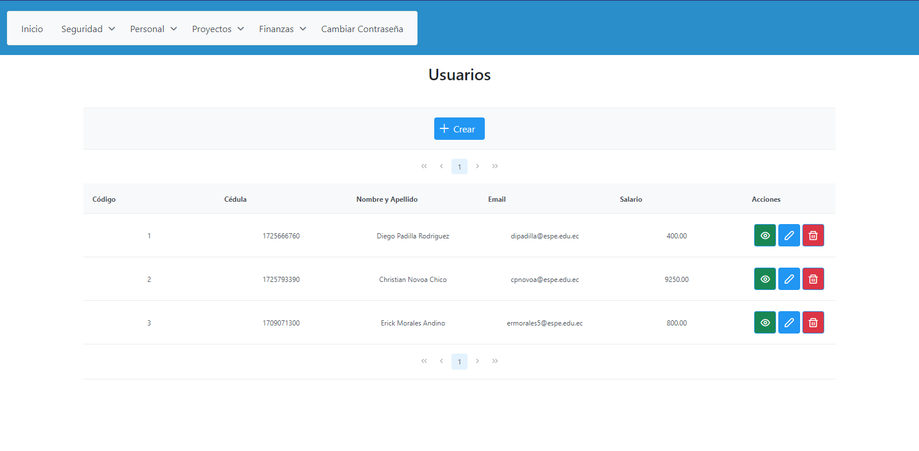

*Figura 35. CRUD modificado*

Tabla . Codificación del archivo peempEmple/List.xhtml

<?xml version="1.0" encoding="UTF-8" ?>

<!DOCTYPE html PUBLIC "-//W3C//DTD XHTML 1.0 Transitional//EN" "http://www.w3.org/TR/xhtml1/DTD/xhtml1-transitional.dtd">

<html xmlns="http://www.w3.org/1999/xhtml"

xmlns:ui="http://xmlns.jcp.org/jsf/facelets"

xmlns:h="http://xmlns.jcp.org/jsf/html"

xmlns:f="http://xmlns.jcp.org/jsf/core"

xmlns:p="http://primefaces.org/ui">

<h:head>

<link rel="shortcut icon" href="#"></link>

<link rel="stylesheet" href="https://cdnjs.cloudflare.com/ajax/libs/materialize/1.0.0/css/materialize.min.css"/>

<link rel="stylesheet" href="style.css"/>

<script type="text/javascript" src="https://kit.fontawesome.com/832497f32a.js"/>

</h:head>

<ui:composition template="/template.xhtml">

<ui:define name="title">

<ui:include src="/WEB-INF/jsfFragment/menu.xhtml" />

</ui:define>

<ui:define name="body">

<center>

<h3 class="mt-3">Usuarios</h3>

<h:panelGroup id="messagePanel" layout="block">

</h:panelGroup>

<h:form id="formAcceso" style="width: 85%">

<center>

<p:growl id="growl" showDetail="true" life="3000" />

</center>

<p:spacer height="3px"/>

<p:dataTable id="tablaAccesos" var="item" style="padding-left: 25px; padding-right: 25px; padding-top: 10px;padding-bottom: 32px; font-size: 12px " value="#{peempEmpleController.items}"

widgetVar="tablaAccesos" emptyMessage="No hay acceso bajo ese criterio" filteredValue="" editable="true" paginator="true" rows="10">

<f:facet name="header">

<center>

<p:commandButton value="Crear" icon="pi pi-plus" oncomplete="PF('dlg2').show();" actionListener="#{peempEmpleController.inicializarEmpleado}"/>

</center>

</f:facet>

<p:column headerText="Código" filterMatchMode="contains">

<center>

<h:outputText value="#{item.peempCurp}"/>

</center>

</p:column>

<p:column headerText="Cédula" filterMatchMode="contains">

<center>

<h:outputText value="#{item.peempCedula}"/>

</center>

</p:column>

</p:column>

</p:dataTable>

<!-- DIALOG CONFIRMACION -->

<p:confirmDialog global="true" showEffect="fade" hideEffect="fade" width="350">

<p:commandButton value="No" type="button" styleClass="ui-confirmdialog-no ui-button-flat"/>

<p:commandButton value="Si" type="button" styleClass="ui-confirmdialog-yes" />

</p:confirmDialog>

</h:form>

<!-- CREAR USUARIO -->

<ui:include src="Create.xhtml" />

<!-- EDITAR USUARIO -->

<ui:include src="Edit.xhtml" />

<!-- Ver USUARIO -->

<ui:include src="View.xhtml" />

</center>

</ui:define>

</ui:composition>

</html>

4.2.7 IMPLEMENTACIÓN DE MARCOS DE PÁGINA A CRUD PERSONAL.

El primer paso será localizar los archivos, los cuales se encuentran en la carpeta peempEmple dentro de Web Pages.

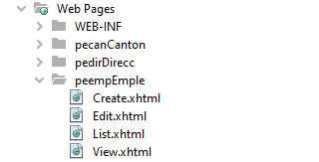

Figura 7. Ubicación del CRUD de Personal.

Una vez localizados y abiertos los archivos se procede a crear una nueva documentación añadiendo los marcos de página. Se dividirá y organizará la información en 3 pestañas, Información Personal, Información de Contacto e Información Laboral. Este cambio e implementación de marcos de página se incluirá en los 3 archivos de la vista referidos anteriormente.

Dentro del mismo lo que se debe hacer es crear un <h:panelGrid donde irán los TabView ubicados, paso siguiente se coloca la etiqueta de <p:tabView>. Dentro de esta ya se podrá usar <p:tab title=" "> segmentando lo que se coloca en cada una**.** Siendo entonces los archivos editados quedando de la siguiente manera.

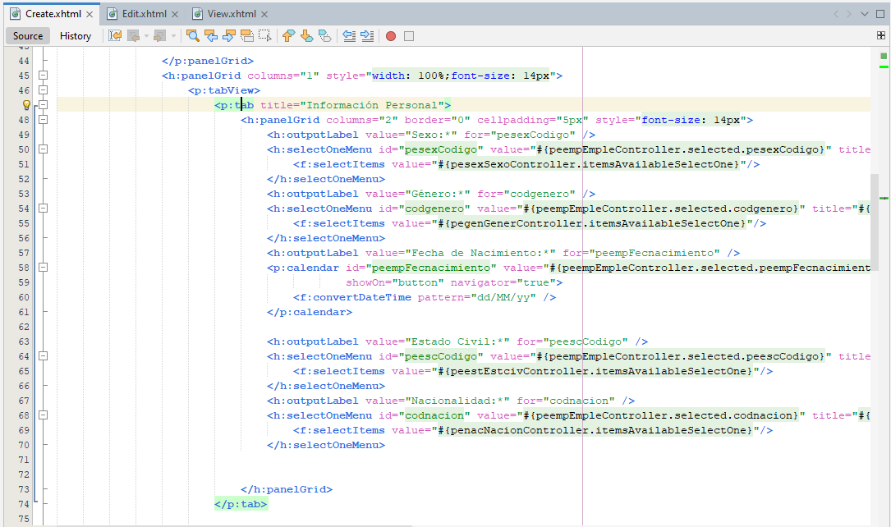

*Figura 8. Nueva codificación para Create.xhtml.*

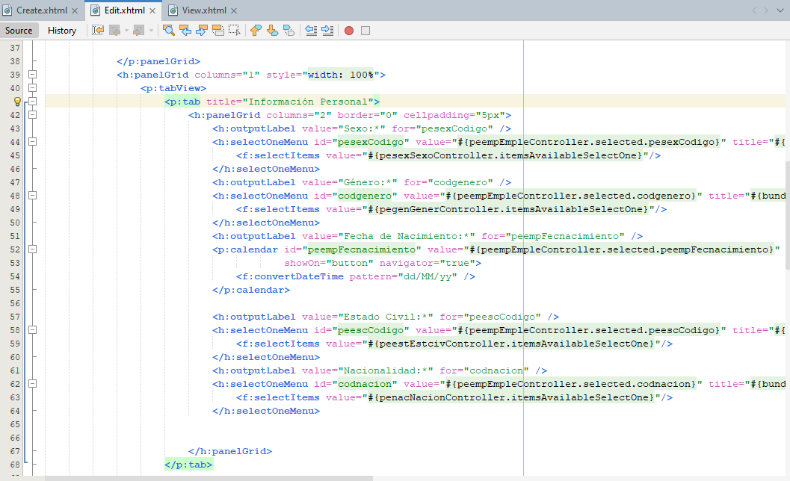

*Figura 9. Nueva codificación para Edit.xhtml*

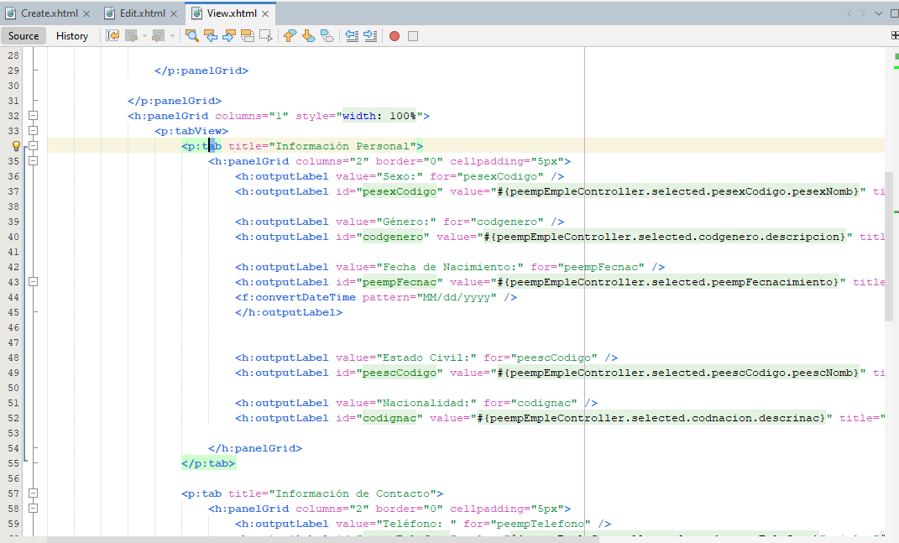

*Figura 10. Nueva codificación para View.xhtml*

Tabla . Nueva codificación del archivo peempEmple/Create.xhtml

<ui:composition

xmlns="http://www.w3.org/1999/xhtml"

xmlns:f="http://java.sun.com/jsf/core"

xmlns:h="http://java.sun.com/jsf/html"

xmlns:p="http://primefaces.org/ui"

xmlns:ui="http://java.sun.com/jsf/facelets">

<h:form enctype="multipart/form-data">

<f:event listener="#{peempEmpleController.limpiar}" type="preRenderComponent"/>

<p:dialog header="Crear Usuario" widgetVar="dlg2" modal="true" width="55%" height="75vh" style="font-size: 30px" >

<p:growl id="msgCedula" showDetail="true" life="7000" />

<p:panelGrid columns="2" style="font-size: 14px" >

<h:panelGrid columns="2" cellpadding="5px" >

<h:outputLabel for="peempCedula" value="Cédula:*"/>

<h:inputText id="peempCedula" value="#{peempEmpleController.selected.peempCedula}">

<f:validator validatorId="cedulaValidator"/>

<p:ajax update="msgCedula" event="blur" />

</h:inputText>

<h:outputLabel value="Nombre:*" for="peempNombre" />

<h:inputText id="peempNombre" value="#{peempEmpleController.selected.peempNombre}" title="#{bundle.CreatePeempEmpleTitle_peempNombre}" required="true" requiredMessage="#{bundle.CreatePeempEmpleRequiredMessage_peempNombre}"/>

<h:outputLabel value="Apellido Paterno:*" for="peempApellpaterno" />

<h:inputText id="peempApellpaterno" value="#{peempEmpleController.selected.peempApellpaterno}" title="#{bundle.CreatePeempEmpleTitle_peempApellpaterno}" required="true" requiredMessage="#{bundle.CreatePeempEmpleRequiredMessage_peempApellpaterno}"/>

<h:outputLabel value="Apellido Materno:*" for="peempApellmaterno" />

<h:inputText id="peempApellmaterno" value="#{peempEmpleController.selected.peempApellmaterno}" title="#{bundle.CreatePeempEmpleTitle_peempApellmaterno}" required="true" requiredMessage="#{bundle.CreatePeempEmpleRequiredMessage_ppeempApellmaterno}"/>

</h:panelGrid>

<p:panelGrid columns="2" rendered="#{peempEmpleController.selected != null}" id="Image" styleClass="ui-noborder" >

<p:graphicImage value="../resources/img/user.png" style="width:100px;" rendered="#{peempEmpleController.foto == null}" cache="false"/>

<p:graphicImage id="imagePreview" value="#{peempEmpleController.imagepreview}" cache="false" style="width: 100px;" rendered="#{peempEmpleController.foto != null}"/>

<p:fileUpload sizeLimit="1048500" listener="#{peempEmpleController.preview}" mode="advanced" skinSimple="true" auto="true" update="Image"/>

<p:inputText id="aux" value="#{peempEmpleController.aux}" title="aux" type="hidden"/>

</p:panelGrid>

</p:panelGrid>

<h:panelGrid columns="1" style="width: 100%;font-size: 14px">

<p:tabView>

<p:tab title="Información Personal">

<h:panelGrid columns="2" border="0" cellpadding="5px" style="font-size: 14px">

<h:outputLabel value="Sexo:*" for="pesexCodigo" />

<h:selectOneMenu id="pesexCodigo" value="#{peempEmpleController.selected.pesexCodigo}" title="#{bundle.CreatePeempEmpleTitle_pesexCodigo}" required="true" requiredMessage="#{bundle.CreatePeempEmpleRequiredMessage_pesexCodigo}">

<f:selectItems value="#{pesexSexoController.itemsAvailableSelectOne}"/>

</h:selectOneMenu>

<h:outputLabel value="Género:*" for="codgenero" />

<h:selectOneMenu id="codgenero" value="#{peempEmpleController.selected.codgenero}" title="#{bundle.CreatePeempEmpleTitle_codgenero}" required="true" requiredMessage="#{bundle.CreatePeempEmpleRequiredMessage_codgenero}">

<f:selectItems value="#{pegenGenerController.itemsAvailableSelectOne}"/>

</h:selectOneMenu>

<h:outputLabel value="Fecha de Nacimiento:*" for="peempFecnacimiento" />

<p:calendar id="peempFecnacimiento" value="#{peempEmpleController.selected.peempFecnacimiento}" title="#{bundle.CreatePeempEmpleTitle_peempFecnacimiento}" required="true" requiredMessage="#{bundle.CreatePeempEmpleRequiredMessage_peempFecnacimiento}"

showOn="button" navigator="true">

<f:convertDateTime pattern="dd/MM/yy" />

</p:calendar>

<h:outputLabel value="Estado Civil:*" for="peescCodigo" />

<h:selectOneMenu id="peescCodigo" value="#{peempEmpleController.selected.peescCodigo}" title="#{bundle.CreatePeempEmpleTitle_peescCodigo}" >

<f:selectItems value="#{peestEstcivController.itemsAvailableSelectOne}"/>

</h:selectOneMenu>

<h:outputLabel value="Nacionalidad:*" for="codnacion" />

<h:selectOneMenu id="codnacion" value="#{peempEmpleController.selected.codnacion}" title="#{bundle.CreatePeempEmpleTitle_codnacion}" required="true" requiredMessage="#{bundle.CreatePeempEmpleRequiredMessage_codnacion}">

<f:selectItems value="#{penacNacionController.itemsAvailableSelectOne}"/>

</h:selectOneMenu>

</h:panelGrid>

</p:tab>

<p:tab title="Información de Contacto">

<p:growl id="msgEmail" showDetail="true" life="7000" />

<h:panelGrid columns="2" cellpadding="5px">

<h:outputLabel value="País:*" for="pepaPai" />

<h:selectOneMenu value="#{peempEmpleController.codPais}" style="display: block;width:250px;margin-top: 10px;">

<f:selectItem itemLabel="Seleccione un País" itemValue="0" noSelectionOption="true"></f:selectItem>

<f:selectItems value="#{peempEmpleController.listPaises}" var="pais" itemLabel="#{pais.pepaiDescri}" itemValue="#{pais.pepaiCodigo}" />

<p:ajax event="change" listener="#{peempEmpleController.obtenerProvincias()}" update="cboProvin cboCanton cboParroq"/>

</p:panelGrid>

<h:panelGrid columns="1" style="width: 100%;font-size: 14px">

<p:tabView>

<p:tab title="Información Personal">

<h:panelGrid columns="2" border="0" cellpadding="5px" style="font-size: 14px">

<h:outputLabel value="Sexo:*" for="pesexCodigo" />

<h:selectOneMenu id="pesexCodigo" value="#{peempEmpleController.selected.pesexCodigo}" title="#{bundle.CreatePeempEmpleTitle_pesexCodigo}" required="true" requiredMessage="#{bundle.CreatePeempEmpleRequiredMessage_pesexCodigo}">

<f:selectItems value="#{pesexSexoController.itemsAvailableSelectOne}"/>

</h:selectOneMenu>

<h:outputLabel value="Género:*" for="codgenero" />

<h:selectOneMenu id="codgenero" value="#{peempEmpleController.selected.codgenero}" title="#{bundle.CreatePeempEmpleTitle_codgenero}" required="true" requiredMessage="#{bundle.CreatePeempEmpleRequiredMessage_codgenero}">

<f:selectItems value="#{pegenGenerController.itemsAvailableSelectOne}"/>

</h:selectOneMenu>

<h:outputLabel value="Fecha de Nacimiento:*" for="peempFecnacimiento" />

<p:calendar id="peempFecnacimiento" value="#{peempEmpleController.selected.peempFecnacimiento}" title="#{bundle.CreatePeempEmpleTitle_peempFecnacimiento}" required="true" requiredMessage="#{bundle.CreatePeempEmpleRequiredMessage_peempFecnacimiento}"

showOn="button" navigator="true">

<f:convertDateTime pattern="dd/MM/yy" />

</p:calendar>

</h:selectOneMenu>

<h:outputLabel value="Provincia:*" for="peproProv" />

<h:selectOneMenu id="cboProvin" value="#{peempEmpleController.codProvin}" style="display: block;width:250px;margin-top: 10px;">

<f:selectItem itemLabel="Seleccione una Provincia" itemValue="0" noSelectionOption="true"></f:selectItem>

<f:selectItems value="#{peempEmpleController.listProvin}" var="prov" itemLabel="#{prov.peproNombre}" itemValue="#{prov.peproProvinPK.peproCodigo}"/>

<p:ajax event="change" listener="#{peempEmpleController.obtenerCantones()}" update="cboCanton cboParroq"/>

</h:selectOneMenu>

<h:outputLabel value="Cantón:*" for="pecanCan" />

<h:selectOneMenu id="cboCanton" value="#{peempEmpleController.codCanton}" style="display: block;width:250px;margin-top: 10px;">

<f:selectItem itemLabel="Seleccione un Cantón" itemValue="0" noSelectionOption="true"></f:selectItem>

<f:selectItems value="#{peempEmpleController.listCanton}" var="cant" itemLabel="#{cant.pecanDescri}" itemValue="#{cant.pecanCantonPK.pecanCodigo}"/>

<p:ajax event="change" listener="#{peempEmpleController.obtenerParroquias()}" update="cboParroq"/>

</h:selectOneMenu>

Tabla . Nueva codificación del archivo peempEmple/ View.xhtml

<ui:composition

xmlns="http://www.w3.org/1999/xhtml"

xmlns:f="http://java.sun.com/jsf/core"

xmlns:h="http://java.sun.com/jsf/html"

xmlns:p="http://primefaces.org/ui"

xmlns:ui="http://java.sun.com/jsf/facelets">

<h:form enctype="multipart/form-data" id="formViewUsuario">

<p:dialog header="Ver Usuario" widgetVar="digViewAcceso" modal="true" height="100%" style="font-size: 14px" id="digViewAcceso">

<p:panelGrid columns="2" style="width: 100%">

<h:panelGrid columns="2" cellpadding="7px">

<h:outputLabel value="Nombre:" for="peempNombre" />

<h:outputLabel id="peempNombre" value="#{peempEmpleController.selected.peempNombre}" title="#{bundle.CreatePeempEmpleTitle_peempNombre}" />

<h:outputLabel value="Apellido Paterno:" for="peempApellpaterno" />

<h:outputLabel id="peempApellpaterno" value="#{peempEmpleController.selected.peempApellpaterno}" title="#{bundle.CreatePeempEmpleTitle_peempApellpaterno}" />

<h:outputLabel value="Apellido Materno:" for="peempApellmaterno" />

<h:outputLabel id="peempApellmaterno" value="#{peempEmpleController.selected.peempApellmaterno}" title="#{bundle.CreatePeempEmpleTitle_peempApellmaterno}" />

<h:outputLabel value="Cédula:" for="peempCedula" />

<h:outputLabel id="peempCedula" value="#{peempEmpleController.selected.peempCedula}" title="#{bundle.CreatePeempEmpleTitle_peempCedula}" />

</h:panelGrid>

<p:panelGrid columns="1" rendered="#{peempEmpleController.selected != null}" id="Image" style="text-align: center" >

<p:graphicImage name="/img/#{peempEmpleController.selected.peempFoto}" width="100px" height="100px" rendered="#{peempEmpleController.selected.peempFoto ne 'NULL' }" />

</p:panelGrid>

</p:panelGrid>

<h:panelGrid columns="1" style="width: 100%">

<p:tabView>

<p:tab title="Información Personal">

<h:panelGrid columns="2" border="0" cellpadding="5px">

<h:outputLabel value="Sexo:" for="pesexCodigo" />

<h:outputLabel id="pesexCodigo" value="#{peempEmpleController.selected.pesexCodigo.pesexNomb}" title="#{bundle.CreatePeempEmpleTitle_pesexCodigo}" />

<h:outputLabel value="Género:" for="codgenero" />

<h:outputLabel id="codgenero" value="#{peempEmpleController.selected.codgenero.descripcion}" title="#{bundle.CreatePeempEmpleTitle_codgenero}" />

<h:outputLabel value="Fecha de Nacimiento:" for="peempFecnac" />

<h:outputLabel id="peempFecnac" value="#{peempEmpleController.selected.peempFecnacimiento}" title="#{bundle.CreatePeempEmpleTitle_peempFecnacimiento}">

<f:convertDateTime pattern="MM/dd/yyyy" />

</h:outputLabel>

<h:outputLabel value="Estado Civil:" for="peescCodigo" />

<h:outputLabel id="peescCodigo" value="#{peempEmpleController.selected.peescCodigo.peescNomb}" title="#{bundle.CreatePeempEmpleTitle_peescCodigo}" />

<h:outputLabel value="Nacionalidad:" for="codignac" />

<h:outputLabel id="codignac" value="#{peempEmpleController.selected.codnacion.descrinac}" title="#{bundle.CreatePeempEmpleTitle_codnacion}" />

</h:panelGrid>

</p:tab>

<p:tab title="Información Laboral">

<h:panelGrid columns="2" cellpadding="5px">

<h:outputLabel value="Salario:" for="peempSalario" />

<h:outputLabel id="peempSalario" value="$#{peempEmpleController.selected.peempSalario}" title="#{bundle.CreatePeempEmpleTitle_peempSalario}" />

<h:outputLabel value="Departamento:" for="coddepart" />

<h:outputLabel id="coddepart" value="#{peempEmpleController.selected.coddepart.nombredepto}" title="#{bundle.CreatePeempEmpleTitle_coddepart}" />

</h:panelGrid>

</p:tab>

</p:tabView>

</h:panelGrid>

</p:dialog>

</h:form>

</ui:composition>

Tabla . Nueva codificación del archivo peempEmple/ Edit.xhtml

<ui:composition

xmlns="http://www.w3.org/1999/xhtml"

xmlns:f="http://java.sun.com/jsf/core"

xmlns:h="http://java.sun.com/jsf/html"

xmlns:p="http://primefaces.org/ui"

xmlns:ui="http://java.sun.com/jsf/facelets">

<h:form enctype="multipart/form-data" id="formEditarUsuario">

<p:dialog header="Editar Usuario" widgetVar="digEditarAcceso" modal="true" style="font-size: 14px" id="digEditarAcceso" width="55%" height="75vh">

<p:panelGrid columns="2">

<h:panelGrid columns="2" cellpadding="5px">

<h:outputLabel value="Código:*" for="peempCurp" />

<h:inputText id="peempCurp" value="#{peempEmpleController.selected.peempCurp}" title="#{bundle.CreatePeempEmpleTitle_peempCurp}" required="true" requiredMessage="#{bundle.CreatePeempEmpleRequiredMessage_peempCurp}" readonly="true"/>

<h:outputLabel value="Cédula:*" for="peempCedula" />

<h:inputText id="peempCedula" value="#{peempEmpleController.selected.peempCedula}" title="#{bundle.CreatePeempEmpleTitle_peempCedula}" required="true" requiredMessage="#{bundle.CreatePeempEmpleRequiredMessage_peempCedula}" readonly="true"/>

<h:outputLabel value="Nombre:*" for="peempNombre" />

<h:inputText id="peempNombre" value="#{peempEmpleController.selected.peempNombre}" title="#{bundle.CreatePeempEmpleTitle_peempNombre}" required="true" requiredMessage="#{bundle.CreatePeempEmpleRequiredMessage_peempNombre}"/>

<h:outputLabel value="Apellido Paterno:*" for="peempApellpaterno" />

<h:inputText id="peempApellpaterno" value="#{peempEmpleController.selected.peempApellpaterno}" title="#{bundle.CreatePeempEmpleTitle_peempApellpaterno}" required="true" requiredMessage="#{bundle.CreatePeempEmpleRequiredMessage_peempApellpaterno}"/>

<h:outputLabel value="Apellido Materno*" for="peempApellmaterno" />

<h:inputText id="peempApellmaterno" value="#{peempEmpleController.selected.peempApellmaterno}" title="#{bundle.CreatePeempEmpleTitle_peempApellmaterno}" required="true" requiredMessage="#{bundle.CreatePeempEmpleRequiredMessage_peempApellmaterno}"/>

</h:panelGrid>

<p:panelGrid columns="2" rendered="#{peempEmpleController.selected != null}" id="Image" styleClass="ui-noborder" >

<p:graphicImage name="/img/#{peempEmpleController.selected.peempFoto}" width="100px" height="100px" rendered="#{peempEmpleController.foto == null}" cache="false"/>

<p:graphicImage id="imagePreview" value="#{peempEmpleController.imagepreview}" cache="false" style="width: 100px;" rendered="#{peempEmpleController.foto != null}"/>

<p:fileUpload sizeLimit="1048500" listener="#{peempEmpleController.preview}" mode="advanced" skinSimple="true" auto="true" update="Image"/>

<p:inputText id="aux" value="#{peempEmpleController.aux}" title="aux" type="hidden"/>

</p:panelGrid>

</p:panelGrid>

<h:panelGrid columns="1" style="width: 100%">

<p:tabView>

<p:tab title="Información Personal">

<h:panelGrid columns="2" border="0" cellpadding="5px">

<h:outputLabel value="Sexo:*" for="pesexCodigo" />

<h:selectOneMenu id="pesexCodigo" value="#{peempEmpleController.selected.pesexCodigo}" title="#{bundle.CreatePeempEmpleTitle_pesexCodigo}" required="true" requiredMessage="#{bundle.CreatePeempEmpleRequiredMessage_pesexCodigo}">

<f:selectItems value="#{pesexSexoController.itemsAvailableSelectOne}"/>

</h:selectOneMenu>

<h:outputLabel value="Género:*" for="codgenero" />

<h:selectOneMenu id="codgenero" value="#{peempEmpleController.selected.codgenero}" title="#{bundle.CreatePeempEmpleTitle_codgenero}" required="true" requiredMessage="#{bundle.CreatePeempEmpleRequiredMessage_codgenero}">

<f:selectItems value="#{pegenGenerController.itemsAvailableSelectOne}"/>

</h:selectOneMenu>

<h:outputLabel value="Fecha de Nacimiento:*" for="peempFecnacimiento" />

<p:calendar id="peempFecnacimiento" value="#{peempEmpleController.selected.peempFecnacimiento}" title="#{bundle.CreatePeempEmpleTitle_peempFecnacimiento}" required="true" requiredMessage="#{bundle.CreatePeempEmpleRequiredMessage_peempFecnacimiento}"

showOn="button" navigator="true">

<f:convertDateTime pattern="dd/MM/yy" />

</p:calendar>

<h:outputLabel value="Estado Civil:*" for="peescCodigo" />

<h:selectOneMenu id="peescCodigo" value="#{peempEmpleController.selected.peescCodigo}" title="#{bundle.CreatePeempEmpleTitle_peescCodigo}" >

<f:selectItems value="#{peestEstcivController.itemsAvailableSelectOne}"/>

</h:selectOneMenu>

<h:outputLabel value="Nacionalidad:*" for="codnacion" />

<h:selectOneMenu id="codnacion" value="#{peempEmpleController.selected.codnacion}" title="#{bundle.CreatePeempEmpleTitle_codnacion}" required="true" requiredMessage="#{bundle.CreatePeempEmpleRequiredMessage_codnacion}">

<f:selectItems value="#{penacNacionController.itemsAvailableSelectOne}"/>

</h:selectOneMenu>

</h:panelGrid>

</p:tab>

<p:tab title="Información de Contacto">

<p:growl id="msgEmail" showDetail="true" life="7000" />

<h:panelGrid columns="2" cellpadding="5px">

<h:outputLabel value="Dirección/Calle Principal:*" for="pedirCalleprincipal" />

<h:inputText id="pedirCalleprincipal" value="#{peempEmpleController.selected.pedirCodigodireccion.pedirCalleprincipal}" title="#{bundle.CreatePeempEmpleTitle_pedirCalleprincipal}" required="true" requiredMessage="#{bundle.CreatePeempEmpleRequiredMessage_pedirCalleprincipal}"/>

<h:outputLabel value="Dirección/Calle Secundaria:*" for="pedirCallesecundaria" />

<h:inputText id="pedirCallesecundaria" value="#{peempEmpleController.selected.pedirCodigodireccion.pedirCallesecundaria}" title="#{bundle.CreatePeempEmpleTitle_pedirCallesecundaria}" required="true" requiredMessage="#{bundle.CreatePeempEmpleRequiredMessage_pedirCallesecundaria}"/>

<h:outputLabel value="Teléfono:*" for="peempTelefono" />

<h:inputText id="peempTelefono" value="#{peempEmpleController.selected.peempTelefono}" title="#{bundle.CreatePeempEmpleTitle_peempTelefono}" required="true" requiredMessage="#{bundle.CreatePeempEmpleRequiredMessage_peempTelefono}"/>

<h:outputLabel value="Email:*" for="peempEmail" />

<h:inputText id="peempEmail" value="#{peempEmpleController.selected.peempEmail}" title="#{bundle.CreatePeempEmpleTitle_peempEmail}" required="true" requiredMessage="#{bundle.CreatePeempEmpleRequiredMessage_peempEmail}">

<f:validator validatorId="EmailValidator"/>

<p:ajax update="msgEmail" event="blur" />

</h:inputText>

<h:outputLabel value="País/Provincia/Cantón/Parroquia:*" for="peparParroq" />

<h:selectOneMenu id="peparParroq" value="#{peempEmpleController.selected.pedirCodigodireccion.peparParroq}" title="#{bundle.CreatePeempEmpleTitle_peparParroq}" required="true" requiredMessage="#{bundle.CreatePeempEmpleRequiredMessage_peparParroq}">

<f:selectItems value="#{peparParroqController.itemsAvailableSelectOne}"/>

</h:selectOneMenu>

</h:panelGrid>

</p:tab>

<p:tab title="Información Laboral">

<h:panelGrid columns="2" cellpadding="5px">

<h:outputLabel value="Salario:*" for="peempSalario" />

<h:inputText id="peempSalario" value="#{peempEmpleController.selected.peempSalario}" title="#{bundle.CreatePeempEmpleTitle_peempSalario}" required="true" requiredMessage="#{bundle.CreatePeempEmpleRequiredMessage_peempSalario}"/>

<h:outputLabel value="Departamento:*" for="coddepart" />

<h:selectOneMenu id="coddepart" value="#{peempEmpleController.selected.coddepart}" title="#{bundle.CreatePeempEmpleTitle_coddepart}" required="true" requiredMessage="#{bundle.CreatePeempEmpleRequiredMessage_coddepart}">

<f:selectItems value="#{tedepDepartController.itemsAvailableSelectOne}"/>

</h:selectOneMenu>

</h:panelGrid>

</p:tab>

</p:tabView>

<p:commandButton action="#{peempEmpleController.update}" value="Editar" ajax="false"/>

</h:panelGrid>

</p:dialog>

</h:form>

</ui:composition>

### 4.2.8 CREACIÓN DE ARCHIVO ASIGNARROLES.XHTML.

Para que el usuario pueda visualizar la asignación de roles o perfiles se debe crear una vista que englobe a los usuarios sin rol, un seleccionador con los roles disponibles y botones para poder pasar a los usuarios de un rol a otro.

Para esto primero se debe crear un nuevo archivo dando clic en la carpeta xeuxpUsupe y seleccionar Nuevo > “JSP Pages”.

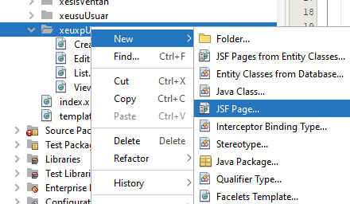

*Figura 12. Selección de un nuevo archivo.*

Cree un archivo bajo el nombre “asignarRoles” y luego se debe seleccionar finalizar**.**

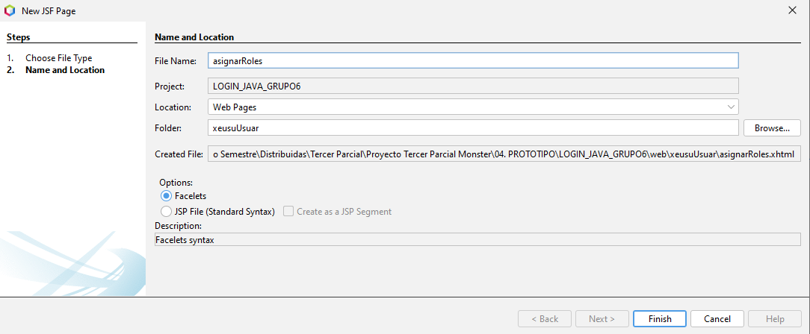

*Figura 13. Creación archivo asignarRoles.xhtml*

Coloque en el mismo el siguiente código.

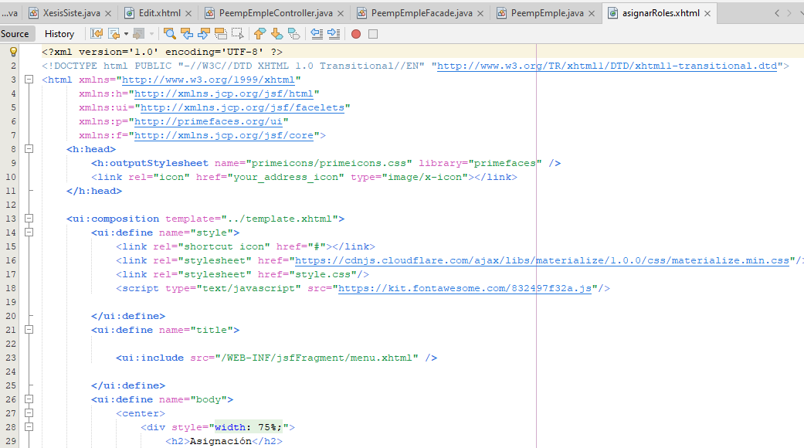

*Figura 14. Codificación del archivo asignarRoles.xhtml*

<?xml version='1.0' encoding='UTF-8' ?>

<!DOCTYPE html PUBLIC "-//W3C//DTD XHTML 1.0 Transitional//EN" "http://www.w3.org/TR/xhtml1/DTD/xhtml1-transitional.dtd">

<html xmlns="http://www.w3.org/1999/xhtml"

xmlns:h="http://xmlns.jcp.org/jsf/html"

xmlns:ui="http://xmlns.jcp.org/jsf/facelets"

xmlns:p="http://primefaces.org/ui"

xmlns:f="http://xmlns.jcp.org/jsf/core">

<h:head>

<h:outputStylesheet name="primeicons/primeicons.css" library="primefaces" />

<link rel="icon" href="your_address_icon" type="image/x-icon"></link>

</h:head>

<ui:composition template="../template.xhtml">

<ui:define name="style">

<link rel="shortcut icon" href="#"></link>

<link rel="stylesheet" href="https://cdnjs.cloudflare.com/ajax/libs/materialize/1.0.0/css/materialize.min.css"/>

<link rel="stylesheet" href="style.css"/>

<script type="text/javascript" src="https://kit.fontawesome.com/832497f32a.js"/>

</ui:define>

<ui:define name="title">

<ui:include src="/WEB-INF/jsfFragment/menu.xhtml" />

Tabla . Codificación del archivo asignarRoles.xhtml

</ui:define>

<ui:define name="body">

<center>

<div style="width: 75%;">

<h2>Asignación</h2>

<h:form>

<div class="content">

<div class="col s12 m7">

<h4 class="header">Usuarios x Perfil</h4>

<br/>

<div class="card-stacked">

<div id="card-header">

<p:panelGrid columns="2">

<h:outputText value="Perfil:"/>

<p:selectOneMenu value="#{xeuxpUsupeController.perfil}" style="width: 300px">

<p:ajax event="valueChange" update="assignedUsers"/>

<f:selectItem

itemLabel="Seleccione un perfil"

itemValue=""

/>

<f:selectItems value="#{xeperPerfiController.itemsAvailableSelectMany}"

var="perfilItem"

itemLabel="#{perfilItem.xeperDescri}"

itemValue="#{perfilItem.xeperCodigo}"

/>

</p:selectOneMenu>

</p:panelGrid>

</div>

<br/>

<div class="card-content">

<p:panelGrid columns="3" style="width: 100%">

<p:panel id="users" header="Usuarios no Asignados" style="width: 100%">

<!-- <li class="collection-header"><h6>Usuarios</h6></li>-->

<p:selectOneListbox style="width: 100%;" value="#{xeuxpUsupeController.codUser}">

<f:selectItems value="#{xeusuUsuarController.usuariosNotRelated}"

var="usuario"

itemLabel="#{usuario.peempEmple.peempEmail}"

itemValue="#{usuario}"/>

</p:selectOneListbox>

</p:panel>

<p:panel header="Operaciones">

<p:panelGrid columns="1" style="width: 100%; border: 0px; ">

<p:commandButton style="width: 100%;text-align: center;" actionListener="#{xeuxpUsupeController.addOne()}" update="assignedUsers users " icon="pi pi-angle-right"/>

<p:commandButton style="width: 100%;text-align: center;" actionListener="#{xeuxpUsupeController.addAll(xeusuUsuarController.usuariosNotRelated)}" update="assignedUsers users " icon="pi pi-angle-double-right" />

<p:commandButton style="width: 100%;text-align: center;" actionListener="#{xeuxpUsupeController.deleteByCodPas()}" update="assignedUsers users " icon="pi pi-angle-left" />

<p:commandButton style="width: 100%;text-align: center;" actionListener="#{xeuxpUsupeController.deleteAll()}" update="assignedUsers users " icon="pi pi-angle-double-left" />

</p:panelGrid>

</p:panel>

<p:panel id="assignedUsers" header="Usuarios Asignados" style="width: 100%">

<p:selectOneListbox value="#{xeuxpUsupeController.codUserDel}" style="width: 100%;">

<f:selectItems value="#{xeuxpUsupeController.getUsuarios(xeuxpUsupeController.perfil)}"

var="usuario"

itemLabel="#{usuario.peempEmple.peempEmail}"

itemValue="#{usuario}"/>

</p:selectOneListbox>

</p:panel>

</p:panelGrid>

</div>

</div>

</div>

</div>

</h:form>

</div>

</center>

</ui:define>

</ui:composition>

</html>

4.2.9 CREACIÓN DE ARCHIVO OPCIONESPERFIL.XHTML

Para que el usuario pueda visualizar la asignación de roles o perfiles se debe crear una vista que englobe a los usuarios sin rol, un seleccionador con los roles disponibles y botones para poder pasar a los usuarios de un rol a otro.

Para esto primero se debe crear un nuevo archivo dando clic en la carpeta xeopcOpcpe y seleccionar Nuevo > “JSP Pages”.

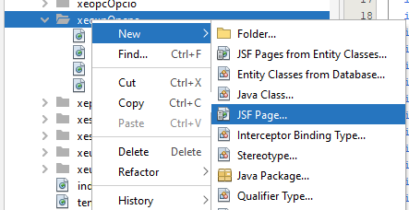

*Figura 12. Selección de un nuevo archivo.*

Cree un archivo bajo el nombre “opcionesPerfil” y luego se debe seleccionar finalizar**.**

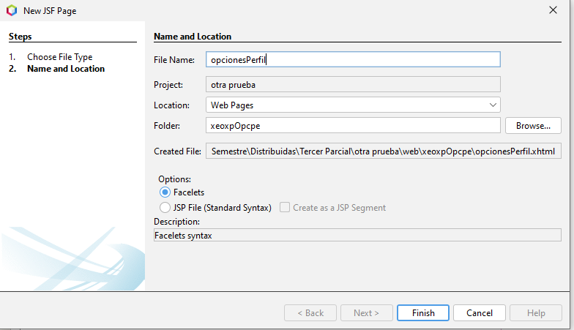

*Figura 13. Creación archivo opcionesPerfil.xhtml*

Coloque en el mismo el siguiente código.

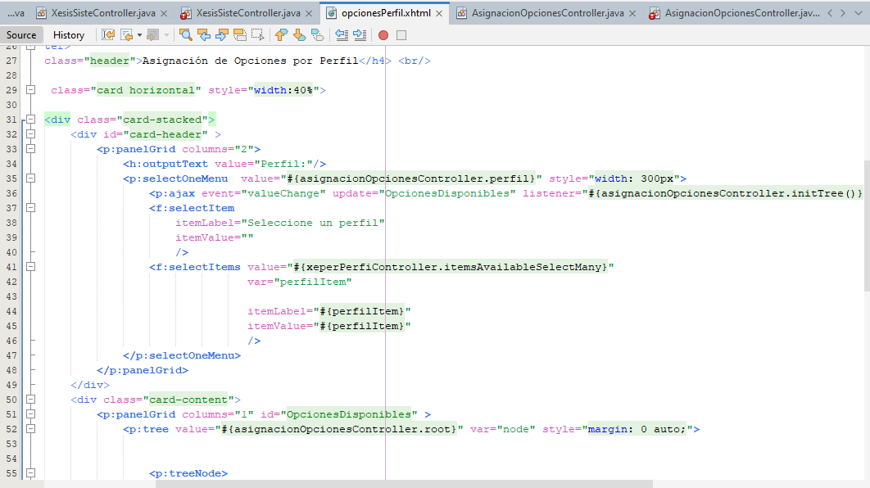

*Figura 14. Codificación del archivo opcionesPerfil.xhtml*

<?xml version='1.0' encoding='UTF-8' ?>

<!DOCTYPE html PUBLIC "-//W3C//DTD XHTML 1.0 Transitional//EN" "http://www.w3.org/TR/xhtml1/DTD/xhtml1-transitional.dtd">

<html xmlns="http://www.w3.org/1999/xhtml"

xmlns:h="http://xmlns.jcp.org/jsf/html"

xmlns:ui="http://xmlns.jcp.org/jsf/facelets"

xmlns:p="http://primefaces.org/ui"

xmlns:f="http://xmlns.jcp.org/jsf/core">

<ui:composition template="../template.xhtml">

<ui:define name="style">

<link rel="stylesheet" href="https://cdnjs.cloudflare.com/ajax/libs/materialize/1.0.0/css/materialize.min.css"/>

<link rel="stylesheet" href="style.css"/>

<link href="https://fonts.googleapis.com/icon?family=Material+Icons" rel="stylesheet"/>

<!-- Compiled and minified JavaScript -->

<script src="https://cdnjs.cloudflare.com/ajax/libs/materialize/1.0.0/js/materialize.min.js"></script>

</ui:define>

<ui:define name="title">

<ui:include src="/WEB-INF/jsfFragment/menu.xhtml" />

</ui:define>

<ui:define name="body">

<p:growl id="growl" showDetail="true" life="3000" />

<h:form>

<div class="content">

<div class="col s12 m7">

<center>

<h4 class="header">Asignación de Opciones por Perfil</h4> <br/>

<div class="card horizontal" style="width:40%">

Tabla . Codificación del archivo opcionesPerfil.xhtml

<div class="card-stacked">

<div id="card-header" >

<p:panelGrid columns="2">

<h:outputText value="Perfil:"/>

<p:selectOneMenu value="#{asignacionOpcionesController.perfil}" style="width: 300px">

<p:ajax event="valueChange" update="OpcionesDisponibles" listener="#{asignacionOpcionesController.initTree()}"/>

<f:selectItem

itemLabel="Seleccione un perfil"

itemValue=""

/>

<f:selectItems value="#{xeperPerfiController.itemsAvailableSelectMany}"

var="perfilItem"

itemLabel="#{perfilItem}"

itemValue="#{perfilItem}"

/>

</p:selectOneMenu>

</p:panelGrid>

</div>

<div class="card-content">

<p:panelGrid columns="1" id="OpcionesDisponibles" >

<p:tree value="#{asignacionOpcionesController.root}" var="node" style="margin: 0 auto;">

<p:treeNode>

<h:outputText value="#{node}" />

</p:treeNode>

<p:treeNode type="Opc">

<p:selectOneRadio value="#{asignacionOpcionesController.option_values[asignacionOpcionesController.getValue(node)]}"

valueChangeListener="#{asignacionOpcionesController.manageChange2}"

layout="grid" columns="1" unselectable="true">

<f:selectItems value="#{node}" var="o" itemValue="#{o}" itemLabel="#{o.getXeopcDescri()}" />

<p:ajax listener="#{asignacionOpcionesController.manageChange}"/>

</p:selectOneRadio>

</p:treeNode>

</p:tree>

<p:commandButton disabled="#{asignacionOpcionesController.updating}" value="Guardar" ajax="true" action="#{asignacionOpcionesController.save()}" update=":growl">

<p:autoUpdate/>

</p:commandButton>

</p:panelGrid>

</div>

</div>

</div>

</center>

</div>

</div>

</h:form>

</ui:define>

</ui:composition>

</html>

# 4.3 CREACIÓN DE MODELOS DEL PROYECTO

### 4.3.1 CREACIÓN DE LOS ARCHIVOS DEL MODELO.

En este caso se va a generar los archivos para el modelo de forma automática a partir de la base de datos y las tablas que se tiene allí. Para ello se debe dirigir a nuevo y otros.



Figura . Selección de un archivo para clase.

Dentro de la nueva ventana se debe seleccionar la siguiente opción.

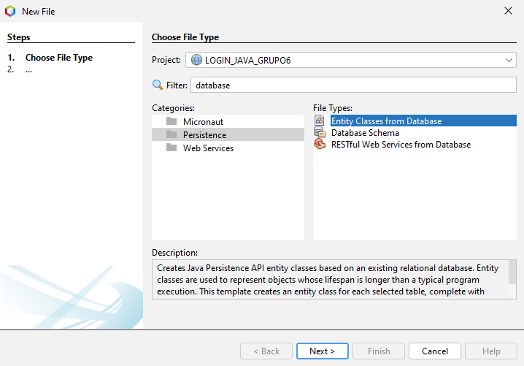

Figura . Selección de tipo de archivo.

Una vez seleccionado se coloca en el apartado de Fuente de Base de Datos la opción “Nueva Data Source”.

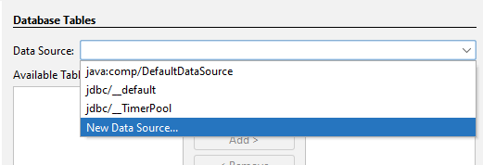

Figura . Elección de base de datos.

En la nueva ventana se coloca le nombre de la base de datos que se desea agregar y la conexión con dicha base.

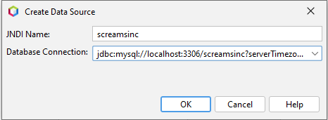

Figura . Configuración de base de datos y conexión.

A continuación se mostrará una ventana donde se desplegarán las tablas existentes en la base, paso siguiente se debe pasar todas a la lista de tablas seleccionadas.

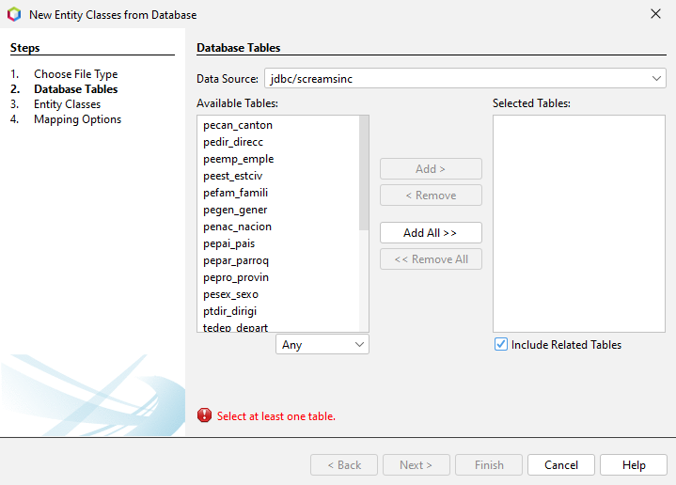

Figura . Selección de tablas.

Finalmente se deberá configurar el nombre del paquete donde se crearán y se da clic en Finalizar.

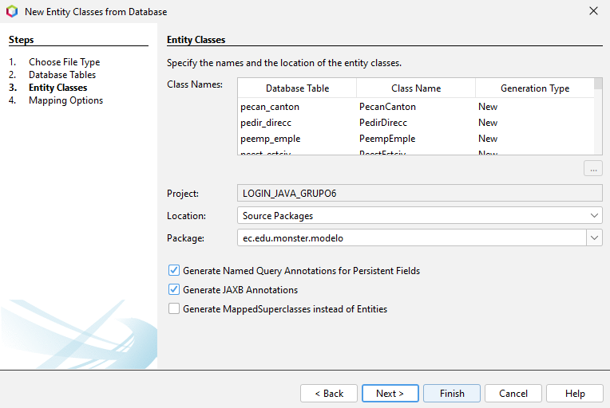

Figura . Ubicación de archivos.

Se deberá haber creado una serie de archivos en el paquete ec.edu.monster.modelo similares a los siguientes.

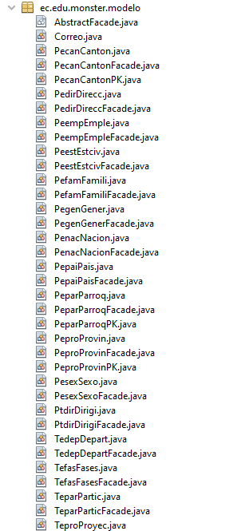

Figura . Esquema del paquete ec.edu.monster.modelo .

### 4.3.2 CREACIÓN DEL ARCHIVO CORREO

Una de las funciones del Login es que pueda enviar correos para la recuperación y generación de contraseñas, para esto se necesita crear un nuevo archivo Java Class de la siguiente manera.

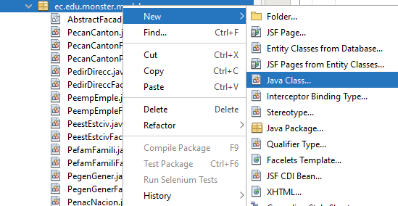

Figura . Selección de un archivo para clase.

Dentro de la nueva ventana se debe especificar el nombre del archivo, en este caso Correo.

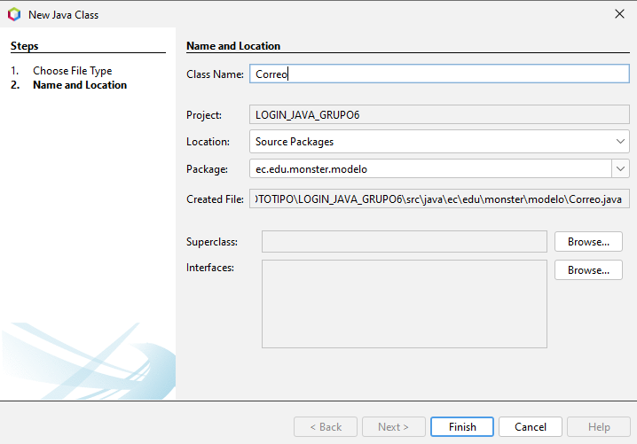

Figura . Nombre y ubicación de archivo.

Una vez creado el archivo se debe colocar el siguiente código.

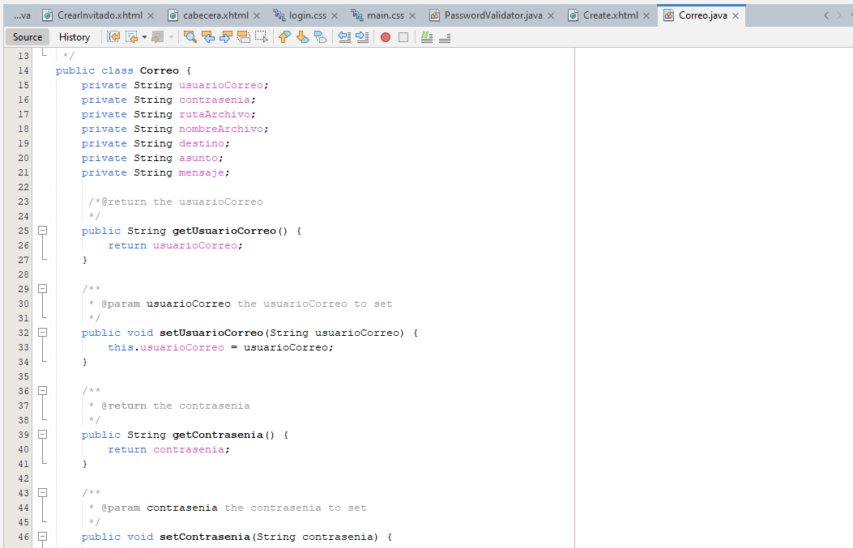

Figura . Codificación del archivo Correo.java.

Cabe señalar que se debe activar la opción de doble factor de seguridad de la cuenta de Gmail para poder obtener un código con el cual se pueda ingresar a la cuenta y enviar el correo.

Tabla . Codificación del archivo Correo.java

/*

* Click nbfs://nbhost/SystemFileSystem/Templates/Licenses/license-default.txt to change this license

* Click nbfs://nbhost/SystemFileSystem/Templates/Classes/Class.java to edit this template

*/

package ec.edu.monster.modelo;

import ec.edu.monster.controlador.EnviarCorreo;

import javax.swing.JOptionPane;

/**

*

* @author usuario

*/

public class Correo {

private String usuarioCorreo;

private String contrasenia;

private String rutaArchivo;

private String nombreArchivo;

private String destino;

private String asunto;

private String mensaje;

/*@return the usuarioCorreo

*/

public String getUsuarioCorreo() {

return usuarioCorreo;

}

/**

* @param usuarioCorreo the usuarioCorreo to set

*/

public void setUsuarioCorreo(String usuarioCorreo) {

this.usuarioCorreo = usuarioCorreo;

}

public String getContrasenia() {

return contrasenia;

}

/**

* @param contrasenia the contrasenia to set

*/

public void setContrasenia(String contrasenia) {

this.contrasenia = contrasenia;

}

/**

* @return the rutaArchivo

*/

public String getRutaArchivo() {

return rutaArchivo;

}

/**

* @param rutaArchivo the rutaArchivo to set

*/

public void setRutaArchivo(String rutaArchivo) {

this.rutaArchivo = rutaArchivo;

}

/**

* @return the nombreArchivo

*/

public String getNombreArchivo() {

return nombreArchivo;

}

public String getMensaje() {

return mensaje;

}

public void setMensaje(String mensaje) {

this.mensaje = mensaje;

}

public int enviarCorreo(String asunto, String mensaje, String correo)

{

Correo c = new Correo();

c.setContrasenia("pddmjldcndtgtibs");

c.setUsuarioCorreo("padillamoralesnovoagrupo6@gmail.com");

c.setAsunto(asunto);

c.setMensaje(mensaje);

c.setDestino(correo.trim());

EnviarCorreo co = new EnviarCorreo ();

if(co.enviarCorreo(c))

{

return 1;

}

else

{

return 0;

}

}

}

### 4.3.3 MODIFICACIÓN DE MÉTODOS Y CONSULTAS DEL MODELO

Para poder desplegar la información del personal se necesita hacer uso del modelo que trae la información de la base de datos, sin embargo, el que se creó anteriormente es muy básico y no permite obtener toda la información deseada de forma personalizada, es por ello por lo que se necesitan nuevos métodos, consultas, querys y estructuras para poder utilizarlas en el controlador.

Para codificar los nuevos métodos se deben modificar dos archivos. El primero se encuentra en la carpeta ec.edu.monster.modelo y el archivo a modificar se llama PeempEmple.java.

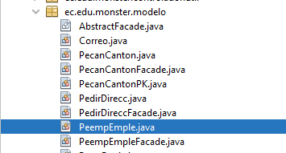

Figura . Selección del archivo para modificar.

Se abre el archivo y se puede colocar los nuevos métodos en el mismo.

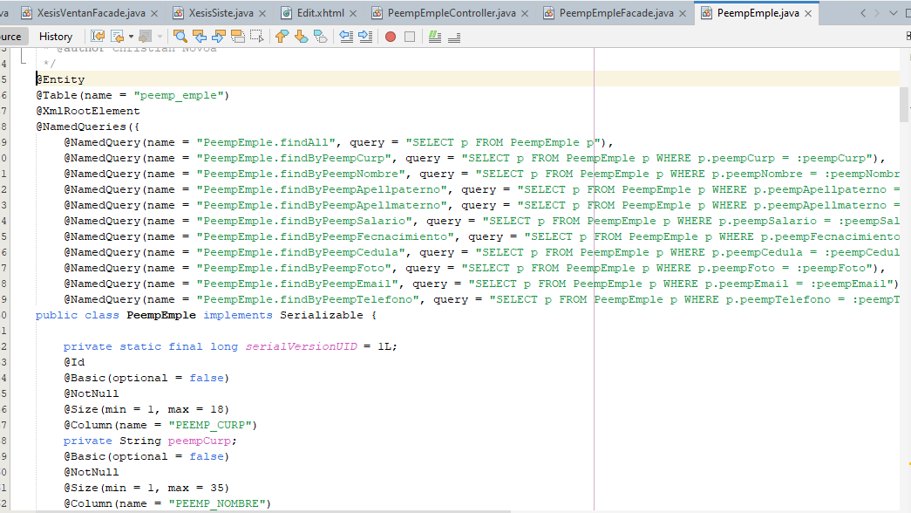

Figura . Codificación del archivo PeempEmple.java.

Tabla . Codificación del archivo PeempEmple.java

package ec.edu.monster.modelo;

import java.io.Serializable;

import java.math.BigDecimal;

import java.util.Collection;

import java.util.Date;

import java.util.Random;

import javax.persistence.Basic;

import javax.persistence.CascadeType;

import javax.persistence.Column;

import javax.persistence.Entity;

import javax.persistence.Id;

import javax.persistence.JoinColumn;

import javax.persistence.ManyToOne;

import javax.persistence.NamedQueries;

import javax.persistence.NamedQuery;

import javax.persistence.OneToMany;

import javax.persistence.OneToOne;

import javax.persistence.Table;

import javax.persistence.Temporal;

import javax.persistence.TemporalType;

import javax.validation.constraints.NotNull;

import javax.validation.constraints.Size;

import javax.xml.bind.annotation.XmlRootElement;

import javax.xml.bind.annotation.XmlTransient;

@Entity

@Table(name = "peemp_emple")

@XmlRootElement

@NamedQueries({

@NamedQuery(name = "PeempEmple.findAll", query = "SELECT p FROM PeempEmple p"),

@NamedQuery(name = "PeempEmple.findByPeempCurp", query = "SELECT p FROM PeempEmple p WHERE p.peempCurp = :peempCurp"),

@NamedQuery(name = "PeempEmple.findByPeempNombre", query = "SELECT p FROM PeempEmple p WHERE p.peempNombre = :peempNombre"),

@NamedQuery(name = "PeempEmple.findByPeempApellpaterno", query = "SELECT p FROM PeempEmple p WHERE p.peempApellpaterno = :peempApellpaterno"),

@NamedQuery(name = "PeempEmple.findByPeempApellmaterno", query = "SELECT p FROM PeempEmple p WHERE p.peempApellmaterno = :peempApellmaterno"),

@NamedQuery(name = "PeempEmple.findByPeempSalario", query = "SELECT p FROM PeempEmple p WHERE p.peempSalario = :peempSalario"),

@NamedQuery(name = "PeempEmple.findByPeempFecnacimiento", query = "SELECT p FROM PeempEmple p WHERE p.peempFecnacimiento = :peempFecnacimiento"),

@NamedQuery(name = "PeempEmple.findByPeempCedula", query = "SELECT p FROM PeempEmple p WHERE p.peempCedula = :peempCedula"),

@NamedQuery(name = "PeempEmple.findByPeempFoto", query = "SELECT p FROM PeempEmple p WHERE p.peempFoto = :peempFoto"),

@NamedQuery(name = "PeempEmple.findByPeempEmail", query = "SELECT p FROM PeempEmple p WHERE p.peempEmail = :peempEmail"),

@NamedQuery(name = "PeempEmple.findByPeempTelefono", query = "SELECT p FROM PeempEmple p WHERE p.peempTelefono = :peempTelefono")})

public class PeempEmple implements Serializable {

private static final long serialVersionUID = 1L;

@Id

@Basic(optional = false)

@NotNull

@Size(min = 1, max = 18)

@Column(name = "PEEMP_CURP")

private String peempCurp;

@Basic(optional = false)

@NotNull

@Size(min = 1, max = 35)

@Column(name = "PEEMP_NOMBRE")

private String peempNombre;

@Basic(optional = false)

@NotNull

@Size(min = 1, max = 35)

@Column(name = "PEEMP_APELLPATERNO")

private String peempApellpaterno;

@Basic(optional = false)

@NotNull

@Size(min = 1, max = 35)

@Column(name = "PEEMP_APELLMATERNO")

private String peempApellmaterno;

// @Max(value=?) @Min(value=?)//if you know range of your decimal fields consider using these annotations to enforce field validation

@Basic(optional = false)

@NotNull

@Column(name = "PEEMP_SALARIO")

private BigDecimal peempSalario;

@Basic(optional = false)

@NotNull

@Column(name = "PEEMP_FECNACIMIENTO")

@Temporal(TemporalType.DATE)

private Date peempFecnacimiento;

@Basic(optional = false)

@NotNull

@Size(min = 1, max = 10)

@Column(name = "PEEMP_CEDULA")

private String peempCedula;

@Size(max = 100)

@Column(name = "PEEMP_FOTO")

private String peempFoto;

@Basic(optional = false)

@NotNull

@Size(min = 1, max = 100)

@Column(name = "PEEMP_EMAIL")

private String peempEmail;

@Basic(optional = false)

@NotNull

@Size(min = 1, max = 15)

@Column(name = "PEEMP_TELEFONO")

private String peempTelefono;

@OneToMany(cascade = CascadeType.ALL, mappedBy = "peempCurp")

private Collection<XeusuUsuar> xeusuUsuarCollection;

@OneToMany(cascade = CascadeType.ALL, mappedBy = "peempCurp")

private Collection<PtdirDirigi> ptdirDirigiCollection;

@JoinColumn(name = "PEDIR_CODIGODIRECCION", referencedColumnName = "PEDIR_CODIGODIRECCION")

@ManyToOne(optional = false)

private PedirDirecc pedirCodigodireccion;

@OneToMany(mappedBy = "peePeempCurp")

private Collection<PeempEmple> peempEmpleCollection;

@JoinColumn(name = "PEE_PEEMP_CURP", referencedColumnName = "PEEMP_CURP")

@ManyToOne

private PeempEmple peePeempCurp;

@JoinColumn(name = "PEESC_CODIGO", referencedColumnName = "PEESC_CODIGO")

@ManyToOne(optional = false)

private PeestEstciv peescCodigo;

@JoinColumn(name = "CODGENERO", referencedColumnName = "CODGENERO")

@ManyToOne(optional = false)

private PegenGener codgenero;

@JoinColumn(name = "CODNACION", referencedColumnName = "CODNACION")

@ManyToOne(optional = false)

private PenacNacion codnacion;

@JoinColumn(name = "PESEX_CODIGO", referencedColumnName = "PESEX_CODIGO")

@ManyToOne(optional = false)

private PesexSexo pesexCodigo;

@JoinColumn(name = "CODDEPART", referencedColumnName = "CODDEPART")

@ManyToOne(optional = false)

private TedepDepart coddepart;

@OneToMany(cascade = CascadeType.ALL, mappedBy = "peempCurp")

private Collection<TeparPartic> teparParticCollection;

@OneToOne(cascade = CascadeType.ALL, mappedBy = "peempEmple")

private PefamFamili pefamFamili;

public PeempEmple() {}

public PeempEmple(String peempCurp) {

this.peempCurp = peempCurp;

}

public PeempEmple(String peempCurp, String peempNombre, String peempApellpaterno, String peempApellmaterno, BigDecimal peempSalario, Date peempFecnacimiento, String peempCedula, String peempEmail, String peempTelefono) {

this.peempCurp = peempCurp;

this.peempNombre = peempNombre;

this.peempApellpaterno = peempApellpaterno;

this.peempApellmaterno = peempApellmaterno;

this.peempSalario = peempSalario;

this.peempFecnacimiento = peempFecnacimiento;

this.peempCedula = peempCedula;

this.peempEmail = peempEmail;

this.peempTelefono = peempTelefono;

}

public String getPeempCurp() {

return peempCurp;

}

public void setPeempCurp(String peempCurp) {

this.peempCurp = peempCurp;

}

public String getPeempNombre() {

return peempNombre;

}

public void setPeempNombre(String peempNombre) {

this.peempNombre = peempNombre;

}

public String getPeempApellpaterno() {

return peempApellpaterno;

}

public void setPeempApellpaterno(String peempApellpaterno) {

this.peempApellpaterno = peempApellpaterno;

}

public String getPeempApellmaterno() {

return peempApellmaterno;

}

public void setPeempApellmaterno(String peempApellmaterno) {

this.peempApellmaterno = peempApellmaterno;

}

public BigDecimal getPeempSalario() {

return peempSalario;

}

public void setPeempSalario(BigDecimal peempSalario) {

this.peempSalario = peempSalario;

}

public Date getPeempFecnacimiento() {

return peempFecnacimiento;

}

public void setPeempFecnacimiento(Date peempFecnacimiento) {

this.peempFecnacimiento = peempFecnacimiento;

}

public String getPeempCedula() {

return peempCedula;

}

public void setPeempCedula(String peempCedula) {

this.peempCedula = peempCedula;

}

public String getPeempFoto() {

return peempFoto;

}

public void setPeempFoto(String peempFoto) {

this.peempFoto = peempFoto;

}

public String getPeempEmail() {

return peempEmail;

}

public void setPeempEmail(String peempEmail) {

this.peempEmail = peempEmail;

}

public String getPeempTelefono() {

return peempTelefono;

}

public void setPeempTelefono(String peempTelefono) {

this.peempTelefono = peempTelefono;

}

@XmlTransient

public Collection<XeusuUsuar> getXeusuUsuarCollection() {

return xeusuUsuarCollection;

}

public void setXeusuUsuarCollection(Collection<XeusuUsuar> xeusuUsuarCollection) {

this.xeusuUsuarCollection = xeusuUsuarCollection;

}

@XmlTransient

public Collection<PtdirDirigi> getPtdirDirigiCollection() {

return ptdirDirigiCollection;

}

public void setPtdirDirigiCollection(Collection<PtdirDirigi> ptdirDirigiCollection) {

this.ptdirDirigiCollection = ptdirDirigiCollection;

}

public PedirDirecc getPedirCodigodireccion() {

return pedirCodigodireccion;

}

public void setPedirCodigodireccion(PedirDirecc pedirCodigodireccion) {

this.pedirCodigodireccion = pedirCodigodireccion;

}

@XmlTransient

public Collection<PeempEmple> getPeempEmpleCollection() {

return peempEmpleCollection;

}

public void setPeempEmpleCollection(Collection<PeempEmple> peempEmpleCollection) {

this.peempEmpleCollection = peempEmpleCollection;

}

public PeempEmple getPeePeempCurp() {

return peePeempCurp;

}

public void setPeePeempCurp(PeempEmple peePeempCurp) {

this.peePeempCurp = peePeempCurp;

}

public PeestEstciv getPeescCodigo() {

return peescCodigo;

}

public void setPeescCodigo(PeestEstciv peescCodigo) {

this.peescCodigo = peescCodigo;

}

public PegenGener getCodgenero() {

return codgenero;

}

public void setCodgenero(PegenGener codgenero) {

this.codgenero = codgenero;

}

public PenacNacion getCodnacion() {

return codnacion;

}

public void setCodnacion(PenacNacion codnacion) {

this.codnacion = codnacion;

}

public PesexSexo getPesexCodigo() {

return pesexCodigo;

}

public void setPesexCodigo(PesexSexo pesexCodigo) {

this.pesexCodigo = pesexCodigo;

}

public TedepDepart getCoddepart() {

return coddepart;

}

public void setCoddepart(TedepDepart coddepart) {

this.coddepart = coddepart;

}

@XmlTransient

public Collection<TeparPartic> getTeparParticCollection() {

return teparParticCollection;

}

public void setTeparParticCollection(Collection<TeparPartic> teparParticCollection) {

this.teparParticCollection = teparParticCollection;

}

public PefamFamili getPefamFamili() {

return pefamFamili;

}

public void setPefamFamili(PefamFamili pefamFamili) {

this.pefamFamili = pefamFamili;

}

@Override

public int hashCode() {

int hash = 0;

hash += (peempCurp != null ? peempCurp.hashCode() : 0);

return hash;

}

@Override

public boolean equals(Object object) {

// TODO: Warning - this method won't work in the case the id fields are not set

if (!(object instanceof PeempEmple)) {

return false;

}

PeempEmple other = (PeempEmple) object;

if ((this.peempCurp == null && other.peempCurp != null) || (this.peempCurp != null && !this.peempCurp.equals(other.peempCurp))) {

return false;

}

return true;

}

@Override

public String toString() {

return peempCurp;

}

public String generarContraseña() {

Random rdn = new Random();

String caracteres = "abcdefghijklmnopqrstuvwxyzABCDEFGHIJKLMNOPQRSTUVWXYZ1234567890";

int longitud = caracteres.length();

char letra;

int longitudContrasenia = 6;

String contraseniaAleatoria = "";

for (int i = 0; i < longitudContrasenia; i++) {

letra = caracteres.charAt(rdn.nextInt(longitud));

contraseniaAleatoria=contraseniaAleatoria+letra;

}

return contraseniaAleatoria;

}

}

El segundo archivo se encuentra en la misma carpeta ec.edu.monster.modelo y su nombre a buscar es PeempEmpleFacade.java.

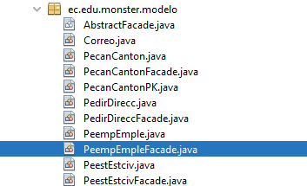

Figura . Selección del archivo para modificar.

Se abre el archivo y se procede colocar los nuevos métodos en el mismo.

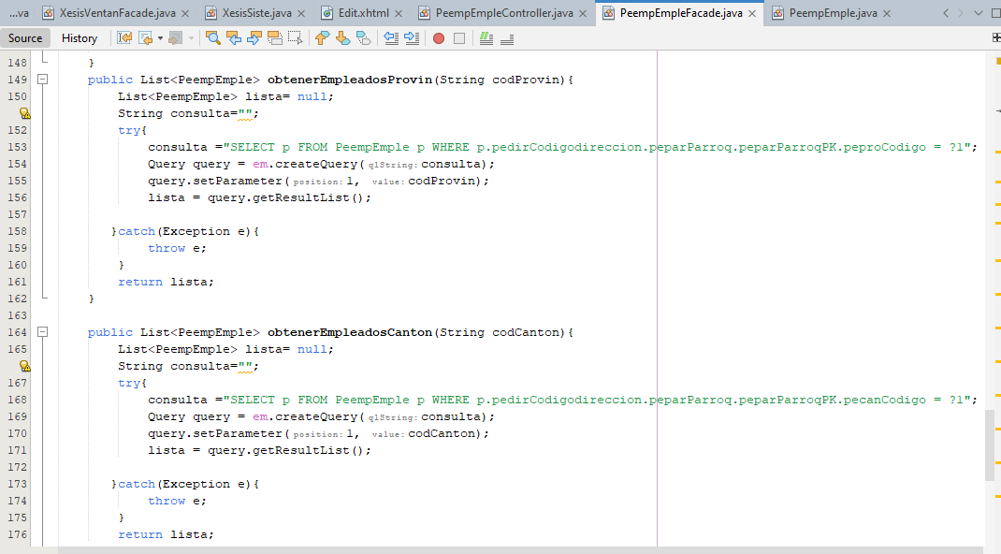

Figura . Codificación del archivo PeempEmpleFacade.java.

Tabla . Codificación del archivo PeempEmpleFacade.java

package ec.edu.monster.modelo;

import java.util.Date;

import java.util.List;

import javax.ejb.Stateless;

import javax.persistence.EntityManager;

import javax.persistence.PersistenceContext;

import javax.persistence.Query;

@Stateless

public class PeempEmpleFacade extends AbstractFacade<PeempEmple> {

@PersistenceContext(unitName = "LOGIN_JAVA_GRUPO6PU")

private EntityManager em;

@Override

protected EntityManager getEntityManager() {

return em;

}

public PeempEmpleFacade() {

super(PeempEmple.class);

}

public List<PeempEmple> obtenerEmpleados(){

List<PeempEmple> lista= null;

String consulta="";

try{

consulta ="SELECT p FROM PeempEmple p";

Query query = em.createQuery(consulta);

lista = query.getResultList();

}catch(Exception e){

throw e;

}

return lista;

}

public String crearCodigo(){

String consulta = "";

int maximoCodigo = 0;

try {

consulta = "SELECT MAX(p.peempCurp) FROM PeempEmple p";

Query query = em.createQuery(consulta);

Object result = query.getSingleResult();

if (result != null) {

maximoCodigo = Integer.parseInt(result.toString())+1;

}

} catch (Exception e) {

throw e;

}

return maximoCodigo+"";

}

public PedirDirecc consultarDireccion(String cod){

PedirDirecc pedir = null;

String consulta="";

try{

consulta ="SELECT p FROM PedirDirecc p WHERE p.pedirCodigodireccion = ?1";

Query query = em.createQuery(consulta);

query.setParameter(1, cod);

query.setMaxResults(1);

pedir = (PedirDirecc) query.getSingleResult();

}catch(Exception e){

throw e;

}

return pedir;

}

public List<PeempEmple> obtenerEmpleadosGeneros(String idGenero){

List<PeempEmple> lista= null;

String consulta="";

try{

consulta ="SELECT p FROM PeempEmple p WHERE p.pesexCodigo.pesexCodigo = ?1";

Query query = em.createQuery(consulta);

query.setParameter(1, idGenero);

lista = query.getResultList();

}catch(Exception e){

throw e;

}

return lista;

}

public List<PeempEmple> obtenerEmpleadosPorNombre(String nombre){

List<PeempEmple> lista= null;

String consulta="";

try{

consulta ="SELECT p FROM PeempEmple p WHERE p.pesexCodigo.pesexCodigo = ?1";

Query query = em.createQuery(consulta);

query.setParameter(1, nombre);

lista = query.getResultList();

}catch(Exception e){

throw e;

}

return lista;

}

public List<PeempEmple> obtenerEmpleadosDepartamentos(String tedepCodigo){

List<PeempEmple> lista= null;

String consulta="";

try{

consulta ="SELECT p FROM PeempEmple p WHERE p.coddepart.coddepart = ?1";

Query query = em.createQuery(consulta);

query.setParameter(1, tedepCodigo);

lista = query.getResultList();

}catch(Exception e){

throw e;

}

return lista;

}

public List<PeempEmple> obtenerEmpleadosFechas(Date fecha){

List<PeempEmple> lista= null;

String consulta="";

try{

consulta ="SELECT p FROM PeempEmple p WHERE p.peempFecnacimiento >= ?1";

Query query = em.createQuery(consulta);

query.setParameter(1, fecha);

lista = query.getResultList();

}catch(Exception e){

throw e;

}

return lista;

}

public List<PeempEmple> obtenerEmpleadosPais(String codPais){

List<PeempEmple> lista= null;

String consulta="";

try{

consulta ="SELECT p FROM PeempEmple p WHERE p.pedirCodigodireccion.peparParroq.peparParroqPK.pepaiCodigo = ?1";

Query query = em.createQuery(consulta);

query.setParameter(1, codPais);

lista = query.getResultList();

}catch(Exception e){

throw e;

}

return lista;

}

public List<PeempEmple> obtenerEmpleadosProvin(String codProvin){

List<PeempEmple> lista= null;

String consulta="";

try{

consulta ="SELECT p FROM PeempEmple p WHERE p.pedirCodigodireccion.peparParroq.peparParroqPK.peproCodigo = ?1";

Query query = em.createQuery(consulta);

query.setParameter(1, codProvin);

lista = query.getResultList();

}catch(Exception e){

throw e;

}

return lista;

}

public List<PeempEmple> obtenerEmpleadosCanton(String codCanton){

List<PeempEmple> lista= null;

String consulta="";

try{

consulta ="SELECT p FROM PeempEmple p WHERE p.pedirCodigodireccion.peparParroq.peparParroqPK.pecanCodigo = ?1";

Query query = em.createQuery(consulta);

query.setParameter(1, codCanton);

lista = query.getResultList();

}catch(Exception e){

throw e;

}

return lista;

}

public List<PeempEmple> obtenerEmpleadosParroq(String codParr){

List<PeempEmple> lista= null;

String consulta="";

try{

consulta ="SELECT p FROM PeempEmple p WHERE p.pedirCodigodireccion.peparParroq.peparParroqPK.peparCodigo = ?1";

Query query = em.createQuery(consulta);

query.setParameter(1, codParr);

lista = query.getResultList();

}catch(Exception e){

throw e;

}

return lista;

}

}

### 4.3.4 CODIFICACIÓN DE ARCHIVO XEUSUUSUARFACADE.JAVA.

Se debe abrir la carpeta ec.edu.monster.modelo y seleccionar el archivo XeusuUsuarFacade.java.

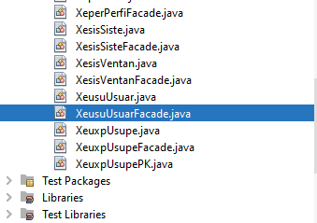

Figura . Selección del archivo para modificar.

Abra el archivo y codifique los siguientes métodos dentro del mismo.

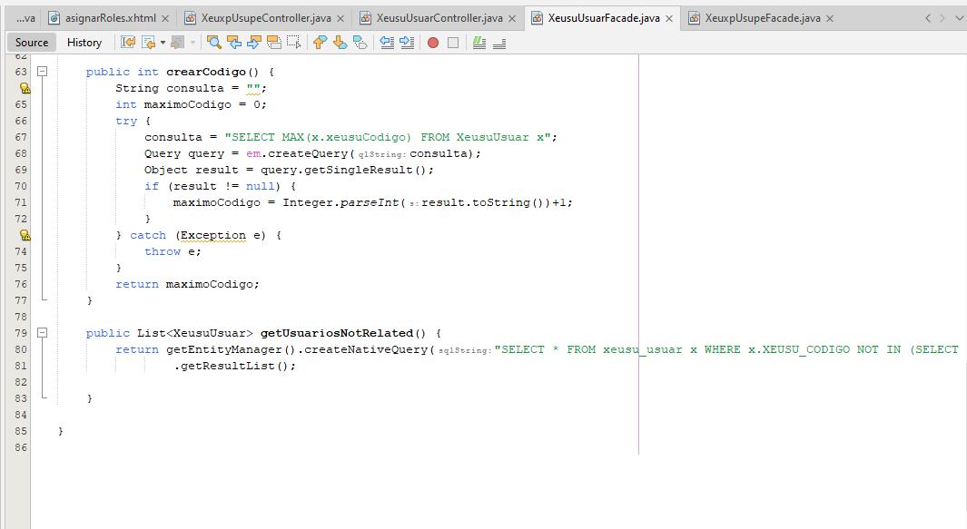

Figura . Codificación del archivo XeusuUsuarFacade.java.

Tabla . Codificación del archivo XeusuUsuarFacade.java

package ec.edu.monster.modelo;

import java.util.List;

import javax.ejb.Stateless;

import javax.persistence.EntityManager;

import javax.persistence.PersistenceContext;

import javax.persistence.Query;

@Stateless

public class XeusuUsuarFacade extends AbstractFacade<XeusuUsuar> {

@PersistenceContext(unitName = "LOGIN_JAVA_GRUPO6PU")

private EntityManager em;

@Override

protected EntityManager getEntityManager() {

return em;

}

public XeusuUsuarFacade() {

super(XeusuUsuar.class);

}

public XeusuUsuar acceder(XeusuUsuar u) {

XeusuUsuar user = null;

String consulta = "";

try {

consulta = "SELECT x FROM XeusuUsuar x,PeempEmple p WHERE p.peempCurp = x.peempCurp.peempCurp AND p.peempEmail = ?1 AND x.xeusuPaswd = ?2";

Query query = em.createQuery(consulta);

query.setParameter(1, u.getPeempEmple().getPeempEmail());

query.setParameter(2, u.getXeusuPaswd());

List<XeusuUsuar> lista = query.getResultList();

if (!lista.isEmpty()) {

user = lista.get(0);

}

} catch (Exception e) {

throw e;

}

return user;

}

public XeusuUsuar accederMail(XeusuUsuar u) {

XeusuUsuar user = null;

String consulta = "";

try {

consulta = "SELECT x FROM XeusuUsuar x,PeempEmple p WHERE p.peempCurp = x.peempCurp.peempCurp AND p.peempEmail = ?1";

Query query = em.createQuery(consulta);

query.setParameter(1, u.getPeempEmple().getPeempEmail());

List<XeusuUsuar> lista = query.getResultList();

if (!lista.isEmpty()) {

user = lista.get(0);

}

} catch (Exception e) {

throw e;

}

return user;

}

user = lista.get(0);

}

} catch (Exception e) {

throw e;

}

return user;

}

public int crearCodigo() {

String consulta = "";

int maximoCodigo = 0;

try {

consulta = "SELECT MAX(x.xeusuCodigo) FROM XeusuUsuar x";

Query query = em.createQuery(consulta);

Object result = query.getSingleResult();

if (result != null) {

maximoCodigo = Integer.parseInt(result.toString())+1;

}

} catch (Exception e) {

throw e;

}

return maximoCodigo;

}

public List<XeusuUsuar> getUsuariosNotRelated() {

return getEntityManager().createNativeQuery("SELECT * FROM xeusu_usuar x WHERE x.XEUSU_CODIGO NOT IN (SELECT up.XEUSU_CODIGO from xeuxp_usupe up);", XeusuUsuar.class)

.getResultList();

}

}

### 4.3.5 CODIFICACIÓN DE ARCHIVO XEUXPUSUPEFACADE.JAVA.

Se debe abrir la carpeta ec.edu.monster.modelo y seleccionar el archivo XeuxpUsupeFacade.java.

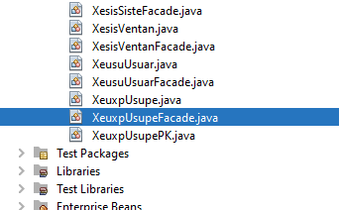

Figura . Selección del archivo para modificar.

Abra el archivo y codifique los siguientes métodos dentro del mismo.



Figura . Codificación del archivo XeuxpUsupeFacade.java.

Tabla . Codificación del archivo XeuxpUsupeFacade.java

package ec.edu.monster.modelo;

import ec.edu.monster.modelo.XeusuUsuar;

import ec.edu.monster.modelo.XeuxpUsupe;

import java.util.List;

import javax.ejb.Stateless;

import javax.persistence.EntityManager;

import javax.persistence.PersistenceContext;

import javax.persistence.Query;

import javax.persistence.TypedQuery;

import javax.transaction.Transactional;

@Stateless

public class XeuxpUsupeFacade extends AbstractFacade<XeuxpUsupe> {

@PersistenceContext(unitName = "LOGIN_JAVA_GRUPO6PU")

private EntityManager em;

@Override

protected EntityManager getEntityManager() {

return em;

}

public XeuxpUsupeFacade() {

super(XeuxpUsupe.class);

}

public XeuxpUsupe buscarPerfil(String idUsuario){

XeuxpUsupe user = null;

String consulta="";

try{

consulta = "SELECT x FROM XeuxpUsupe x WHERE x.xeuxpUsupePK.xeusuCodigo = ?1";

Query query = em.createQuery(consulta);

query.setParameter(1, idUsuario);

List<XeuxpUsupe> lista = query.getResultList();

if(!lista.isEmpty()){

user=lista.get(0);

System.out.println(user.getXeusuUsuar().getXeusuPaswd());

}

}catch(Exception e){

throw e;

}

return user;

}

@Transactional

public void insertWithQuery(String codigoUsuario, String codigoPerfil, String email) {

// Date date=new Date();

java.util.Date fecha = new java.util.Date();

String[] split=codigoPerfil.split("-");

System.out.println("El código del perfil es: "+codigoPerfil);

getEntityManager().createNativeQuery("INSERT INTO xeuxp_usupe (XEUSU_CODIGO, XEPER_CODIGO,XEUXP_CODUSU,XEUXP_FECASI,XEUXP_FECRET) VALUES (?,?,?,?,?)").setParameter(1, codigoUsuario)

.setParameter(2,split[0]).setParameter(3, "2").setParameter(4, fecha).setParameter(5, fecha).executeUpdate();

}

public List<XeuxpUsupe> getUsuarioPerfilP(String codPerfil) {

String[] split=codPerfil.split("-");

TypedQuery<XeuxpUsupe> query

= getEntityManager().createNamedQuery("XeuxpUsupe.findByXeperCodigo", XeuxpUsupe.class);

return query.setParameter("xeperCodigo", split[0]).getResultList();

}

@Transactional

public void removeAssignation(String id_persona) {

getEntityManager().createNativeQuery("DELETE FROM xeuxp_usupe WHERE XEUSU_CODIGO like ?").setParameter(1, id_persona)

.executeUpdate();

}

public List<XeusuUsuar> findUsuarios(String codusu) {

return getEntityManager().createNativeQuery("SELECT u.* "

+ "FROM xeuxp_usupe up, xeusu_usuar u "

+ "WHERE up.XEUSU_CODIGO = u.XEUSU_CODIGO AND up.XEPER_CODIGO like ? ", XeusuUsuar.class)

.setParameter(1, codusu).getResultList();

}

}

### 4.3.6 CODIFICACIÓN DE ARCHIVO XEOXPOPCPEFACADE.JAVA.

Se debe abrir la carpeta ec.edu.monster.modelo y seleccionar el archivo XeoxpOpcpeFacade.java.

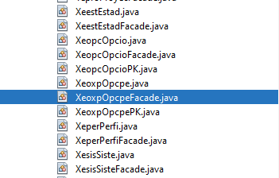

Figura . Selección del archivo para modificar.

Abra el archivo y codifique los siguientes métodos dentro del mismo.

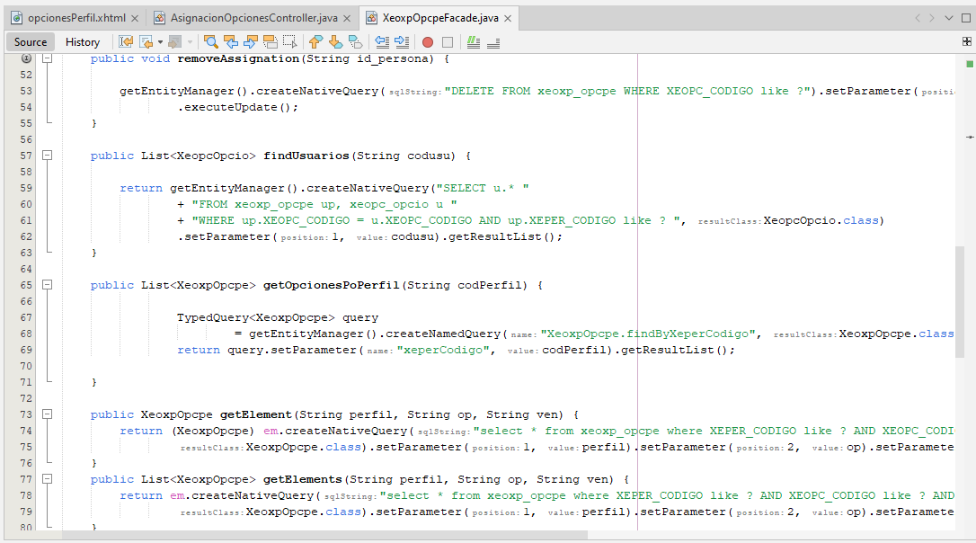

Figura . Codificación del archivo XeoxpOpcpeFacade.java.

Tabla . Codificación del archivo XeoxpOpcpeFacade.java

package ec.edu.monster.modelo;

import java.util.List;

import javax.ejb.Stateless;

import javax.persistence.EntityManager;

import javax.persistence.PersistenceContext;

import javax.persistence.TypedQuery;

import javax.transaction.Transactional;

@Stateless

public class XeoxpOpcpeFacade extends AbstractFacade<XeoxpOpcpe> {

@PersistenceContext(unitName = "LOGIN_JAVA_GRUPO6PU")

private EntityManager em;

@Override

protected EntityManager getEntityManager() {

return em;

}

public XeoxpOpcpeFacade() {

super(XeoxpOpcpe.class);

}

@Transactional

public void insertWithQuery(String codigoUsuario, String codigoPerfil, String email) {

// Date date=new Date();

java.util.Date fecha = new java.util.Date();

String[] split=codigoPerfil.split("-");

System.out.println("El codigo delperfil es: "+codigoPerfil);

getEntityManager().createNativeQuery("INSERT INTO xeoxp_opcpe (XEOPC_CODIGO, XEPER_CODIGO,XEOXP_OPCPER,XEOXP_FECASI,XEOXP_FECRET) VALUES (?,?,?,?,?)").setParameter(1, codigoUsuario)

.setParameter(2,split[0]).setParameter(3, "").setParameter(4, fecha).setParameter(5, fecha).executeUpdate();

}

public List<XeoxpOpcpe> getUsuarioPerfilP(String codPerfil) {

String[] split=codPerfil.split("-");

TypedQuery<XeoxpOpcpe> query

= getEntityManager().createNamedQuery("XeuxpUsupe.findByXeperCodigo", XeoxpOpcpe.class);

return query.setParameter("xeperCodigo", split[0]).getResultList();

}

@Transactional

public void removeAssignation(String id_persona) {

getEntityManager().createNativeQuery("DELETE FROM xeoxp_opcpe WHERE XEOPC_CODIGO like ?").setParameter(1, id_persona)

.executeUpdate();

}

public List<XeopcOpcio> findUsuarios(String codusu) {

return getEntityManager().createNativeQuery("SELECT u.* "

+ "FROM xeoxp_opcpe up, xeopc_opcio u "

+ "WHERE up.XEOPC_CODIGO = u.XEOPC_CODIGO AND up.XEPER_CODIGO like ? ", XeopcOpcio.class)

.setParameter(1, codusu).getResultList();

}

public List<XeoxpOpcpe> getOpcionesPoPerfil(String codPerfil) {

TypedQuery<XeoxpOpcpe> query

= getEntityManager().createNamedQuery("XeoxpOpcpe.findByXeperCodigo", XeoxpOpcpe.class);

return query.setParameter("xeperCodigo", codPerfil).getResultList();

}

public XeoxpOpcpe getElement(String perfil, String op, String ven) {

return (XeoxpOpcpe) em.createNativeQuery("select * from xeoxp_opcpe where XEPER_CODIGO like ? AND XEOPC_CODIGO like ? AND XEVEN_CODIGO like ?",

XeoxpOpcpe.class).setParameter(1, perfil).setParameter(2, op).setParameter(3, ven).getSingleResult();

}

public List<XeoxpOpcpe> getElements(String perfil, String op, String ven) {

return em.createNativeQuery("select * from xeoxp_opcpe where XEPER_CODIGO like ? AND XEOPC_CODIGO like ? AND XEVEN_CODIGO like ?",

XeoxpOpcpe.class).setParameter(1, perfil).setParameter(2, op).setParameter(3, ven).getResultList();

}

public List<XeoxpOpcpe> getOpciones( ) {

TypedQuery<XeoxpOpcpe> query

= getEntityManager().createNamedQuery("XeoxpOpcpe.findAll", XeoxpOpcpe.class);

return query.getResultList();

}

public List<XeoxpOpcpe> getOpPer(String perfil) {

System.out.println(perfil);

return em.createNativeQuery("select * from xeoxp_opcpe where XEPER_CODIGO like ?", XeoxpOpcpe.class).setParameter(1, perfil).getResultList();

}

public List<XeoxpOpcpe> getOpcionPerfilP(String codPerfil) {

System.out.println("Elcodigo del perfil es:"+codPerfil);

if(codPerfil!=null){

String [] s= codPerfil.split("-");

TypedQuery<XeoxpOpcpe> query

= getEntityManager().createNamedQuery("XeoxpOpcpe.findByXeperCodigo", XeoxpOpcpe.class);

return query.setParameter("xeperCodigo",s[0]).getResultList();

}else{

TypedQuery<XeoxpOpcpe> query

= getEntityManager().createNamedQuery("XeoxpOpcpe.findByXeperCodigo", XeoxpOpcpe.class);

return query.setParameter("xeperCodigo", codPerfil).getResultList();

}

}

}

# 4.4 CREACIÓN DE CONTROLADORES DEL PROYECTO

Un controlador como se indicó con anterioridad es aquel que se encarga de actuar a manera de comunicador entre la vista y el modelo, recibiendo ordenes de la vista, procesándolos y modificando respectivamente el modelo, en este caso nuestro controlador recibiría ordenes desde el archivo index para verificar si las credenciales son las correctas y este solicitaría tal información a los archivos del modelo.

En este caso con la generación de los archivos del modelo y la vista ya se generaron los archivos del controlador, por lo que sólo hace falta añadir algunos archivos adicionales.

### 4.4.1 CREACIÓN Y CODIFICACIÓN DEL ARCHIVO MENUCONTROLADOR.

De clic derecho sobre la carpeta controlador, escoja “Nuevo” y seleccione “Java Class”.

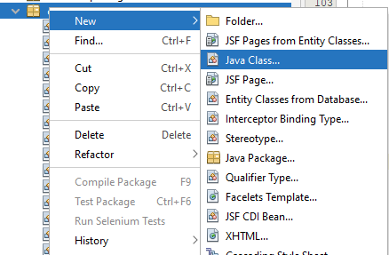

Figura . Selección de un archivo Java Class.

Le da el nombre de MenuControlador y proceda a crearlo.

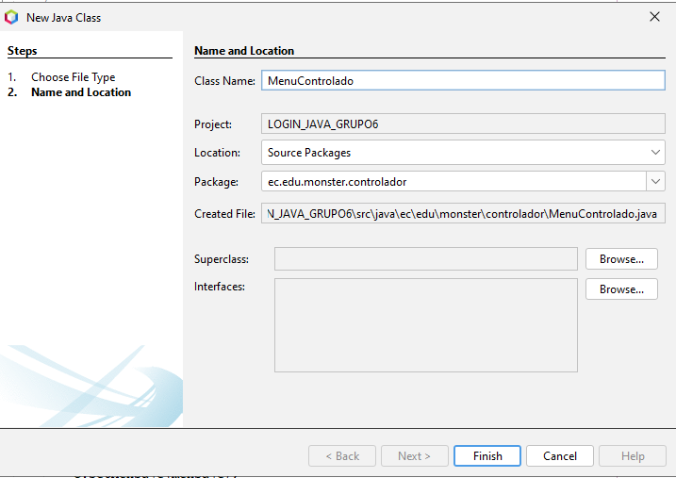

Figura . Creación del archivo MenuControlador,java

En este archivo se debe colocar el código para controlar las operaciones del menú, así como la información que se va a desplegar en el mismo, como se presenta en la siguiente tabla.

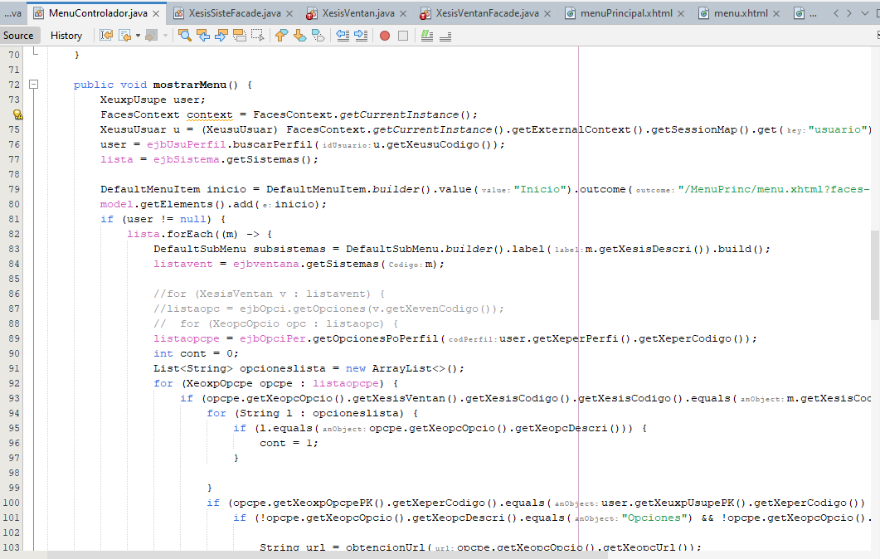

Figura . Codificación del archivo MenuControlador,java

Tabla 3. Codificación del archivo index.jsp

Tabla . Codificación del archivo controlador MenuControlador.java

package ec.edu.monster.controlador;

import ec.edu.monster.modelo.XeopcOpcio;

import ec.edu.monster.modelo.XeopcOpcioFacade;

import ec.edu.monster.modelo.XeoxpOpcpe;

import ec.edu.monster.modelo.XeoxpOpcpeFacade;

import ec.edu.monster.modelo.XesisSiste;

import ec.edu.monster.modelo.XeusuUsuar;

import ec.edu.monster.modelo.XeuxpUsupe;

import ec.edu.monster.modelo.XesisSisteFacade;

import ec.edu.monster.modelo.XesisVentan;

import ec.edu.monster.modelo.XesisVentanFacade;

import ec.edu.monster.modelo.XeuxpUsupeFacade;

import javax.inject.Named;

import java.io.Serializable;

import java.util.ArrayList;

import java.util.List;

import javax.annotation.PostConstruct;

import javax.ejb.EJB;

import javax.enterprise.context.RequestScoped;

import javax.enterprise.context.SessionScoped;

import javax.faces.context.FacesContext;

import javax.inject.Inject;

import org.primefaces.model.menu.DefaultMenuItem;

import org.primefaces.model.menu.DefaultMenuModel;

import org.primefaces.model.menu.DefaultSubMenu;

import org.primefaces.model.menu.MenuModel;

@Named(value = "menuControlador")

@SessionScoped

public class MenuControlador implements Serializable {

@Inject

private XesisSisteFacade ejbSistema;

private List<XesisSiste> lista;

private List<XeopcOpcio> listaopc;

private List<XeoxpOpcpe> listaopcpe;

private List<XesisVentan> listavent;

private MenuModel model;

private ArrayList<String> iconos;

@EJB

private XeuxpUsupeFacade ejbUsuPerfil;

@EJB

private XesisVentanFacade ejbventana;

@EJB

private XeopcOpcioFacade ejbOpci;

@EJB

private XeoxpOpcpeFacade ejbOpciPer;

/**

* Creates a new instance of MenuController

*/

public MenuControlador() {

}

@PostConstruct

public void init() {

this.listarMenus();

model = new DefaultMenuModel();

this.mostrarMenu();

}

public void mostrarMenu() {

XeuxpUsupe user;

FacesContext context = FacesContext.getCurrentInstance();

XeusuUsuar u = (XeusuUsuar) FacesContext.getCurrentInstance().getExternalContext().getSessionMap().get("usuario");

user = ejbUsuPerfil.buscarPerfil(u.getXeusuCodigo());

lista = ejbSistema.getSistemas();

DefaultMenuItem inicio = DefaultMenuItem.builder().value("Inicio").outcome("/MenuPrinc/menu.xhtml?faces-redirect=true").build();

model.getElements().add(inicio);

if (user != null) {

lista.forEach((m) -> {

DefaultSubMenu subsistemas = DefaultSubMenu.builder().label(m.getXesisDescri()).build();

listavent = ejbventana.getSistemas(m);

listaopcpe = ejbOpciPer.getOpcionesPoPerfil(user.getXeperPerfi().getXeperCodigo());

int cont = 0;

List<String> opcioneslista = new ArrayList<>();

for (XeoxpOpcpe opcpe : listaopcpe) {

if (opcpe.getXeopcOpcio().getXesisVentan().getXesisCodigo().getXesisCodigo().equals(m.getXesisCodigo())) {

for (String l : opcioneslista) {

if (l.equals(opcpe.getXeopcOpcio().getXeopcDescri())) {

cont = 1;

}

}

if (opcpe.getXeoxpOpcpePK().getXeperCodigo().equals(user.getXeuxpUsupePK().getXeperCodigo()) && cont == 0) {

if (!opcpe.getXeopcOpcio().getXeopcDescri().equals("Opciones") && !opcpe.getXeopcOpcio().getXeopcDescri().equals("Opciones por Perfil")) {

String url = obtencionUrl(opcpe.getXeopcOpcio().getXeopcUrl());

DefaultMenuItem ventana;

if (url.startsWith("http")) {

ventana = DefaultMenuItem.builder().value(opcpe.getXeopcOpcio().getXeopcDescri()).url(url).build();

} else {

ventana = DefaultMenuItem.builder().value(opcpe.getXeopcOpcio().getXeopcDescri()).outcome(url).build();

}

System.out.println("opcpe.getXeopcOpcio().getXeopcDescri(): " + opcpe.getXeopcOpcio().getXeopcOpcioPK().getXeopcCodigo());

System.out.println("entro");

opcioneslista.add(opcpe.getXeopcOpcio().getXeopcDescri());

/*if (opcpe.getXeopcOpcio().getXesisVentan().getXevenMensaj().equals("PROCESOS")) {

proc.getElements().

} else {

adm.getElements().add(ventana);

}*/

subsistemas.getElements().add(ventana);

}

}

cont = 0;

}

}

// }

// }

model.getElements().add(subsistemas);

});

}

DefaultMenuItem password = DefaultMenuItem.builder().value("Cambiar Contraseña").outcome("/Password/cambiarPass.xhtml?faces-redirect=true").build();

model.getElements().add(password);

/*DefaultMenuItem ayuda = DefaultMenuItem.builder().value("Ayuda").outcome("/Ayuda2/ayuda.xhtml?faces-redirect=true").build();

model.getElements().add(ayuda);*/

}

public void listarMenus() {

try {

lista = ejbSistema.getSistemas();

} catch (Exception e) {

}

}

public String obtencionUrl(String url) {

String direccion;

if (!url.isEmpty()) {

if (url.startsWith("http")) {

direccion = url;

} else {

String text = url.concat(".xhtml?faces-redirect=true");

direccion = text.replace(" ", "");

}

} else {

direccion = "/Ayuda2/ayuda.xhtml?faces-redirect=true";

}

return direccion;

}

public MenuModel getModel() {

return model;

}

public void setModel(MenuModel model) {

this.model = model;

}

public void cerrarSesion() {

FacesContext.getCurrentInstance().getExternalContext().invalidateSession();

}

}

### 4.4.2 CREACIÓN Y CODIFICACIÓN DEL ARCHIVO ENVIARCORREO.

De clic derecho sobre la carpeta controlador, escoja “Nuevo” y seleccione “Java Class”.



Figura . Selección de un archivo Java Class.

Le da el nombre de EnviarCorreo y proceda a crearlo.

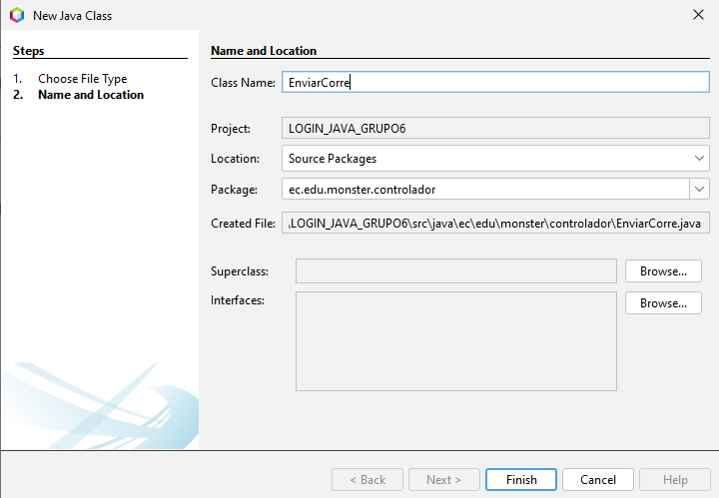

Figura . Creación del archivo EnviarCorreo,java

En este archivo se debe colocar el código para poder realizar el envío del correo con la información del modelo creado previamente.

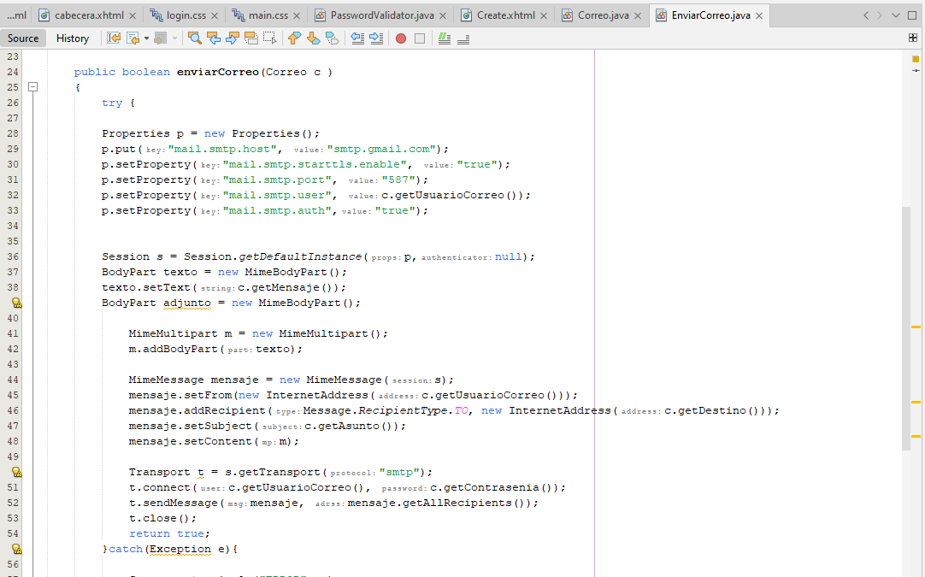

Figura . Codificación del archivo EnviarCorreo,java

Tabla 3. Codificación del archivo index.jsp

Tabla . Codificación del archivo controlador EnviarCorreo.java

package ec.edu.monster.controlador;

import ec.edu.monster.modelo.Correo;

import java.util.Properties;

import javax.mail.BodyPart;

import javax.mail.Message;

import javax.mail.Session;

import javax.mail.Transport;

import javax.mail.internet.InternetAddress;

import javax.mail.internet.MimeBodyPart;

import javax.mail.internet.MimeMessage;

import javax.mail.internet.MimeMultipart;

public class EnviarCorreo {

public boolean enviarCorreo(Correo c )

{

try {

Properties p = new Properties();

p.put("mail.smtp.host", "smtp.gmail.com");

p.setProperty("mail.smtp.starttls.enable", "true");

p.setProperty("mail.smtp.port", "587");

p.setProperty("mail.smtp.user", c.getUsuarioCorreo());

p.setProperty("mail.smtp.auth","true");

Session s = Session.getDefaultInstance(p,null);

BodyPart texto = new MimeBodyPart();

texto.setText(c.getMensaje());

BodyPart adjunto = new MimeBodyPart();

MimeMultipart m = new MimeMultipart();

m.addBodyPart(texto);

MimeMessage mensaje = new MimeMessage(s);

mensaje.setFrom(new InternetAddress(c.getUsuarioCorreo()));

mensaje.addRecipient(Message.RecipientType.TO, new InternetAddress(c.getDestino()));

mensaje.setSubject(c.getAsunto());

mensaje.setContent(m);

Transport t = s.getTransport("smtp");

t.connect(c.getUsuarioCorreo(), c.getContrasenia());

t.sendMessage(mensaje, mensaje.getAllRecipients());

t.close();

return true;

}catch(Exception e){

System.out.println("ERROR"+ e);

return false;

}

}

}

### 4.4.3 CREACIÓN Y CODIFICACIÓN DEL ARCHIVO EMAILVALIDATOR.

De clic derecho sobre la carpeta controlador, escoja “Nuevo” y seleccione “Java Class”.



Figura . Selección de un archivo Java Class.

Le da el nombre de EmailValidator y proceda a crearlo.

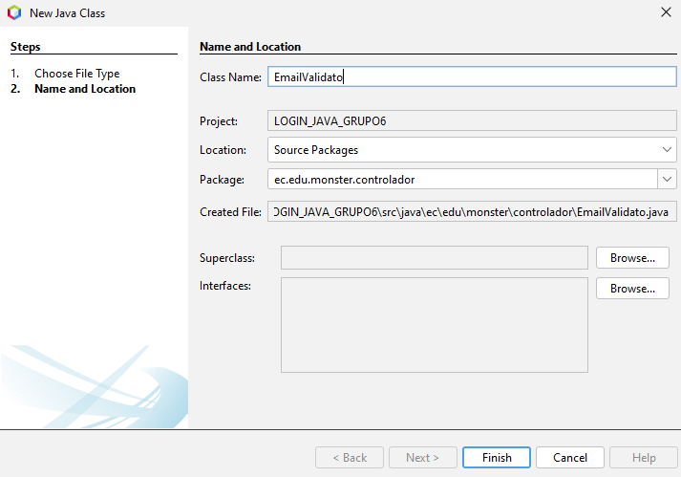

Figura . Creación del archivo EmailValidator,java

En este archivo se debe colocar el código para el control del campo email en los formularios de la vista, validando mediante Regex el input del usuario.

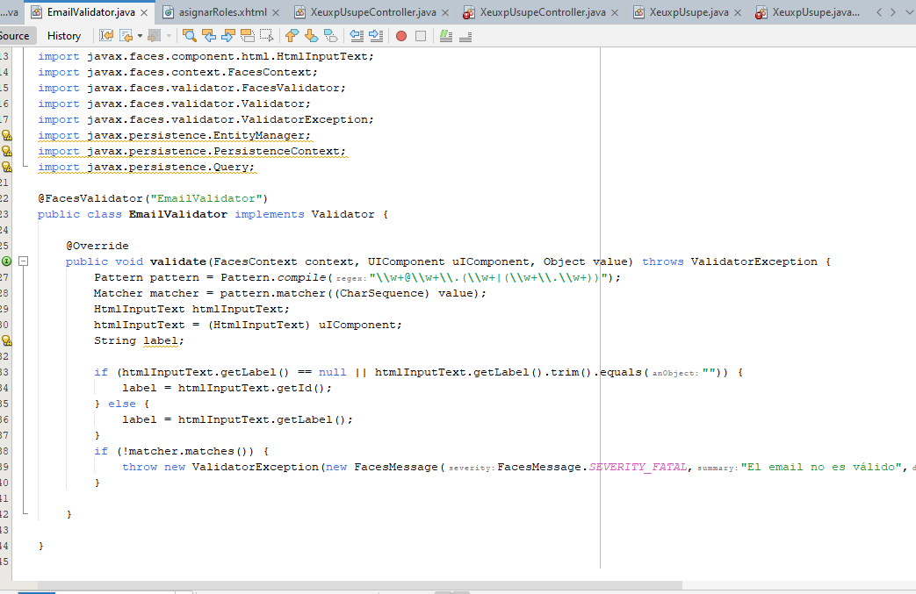

Figura . Codificación del archivo EmailValidator,java

Tabla 3. Codificación del archivo index.jsp

Tabla . Codificación del archivo controlador EmailValidator.java

package ec.edu.monster.controlador;

import java.util.regex.Matcher;

import java.util.regex.Pattern;

import javax.ejb.EJB;

import javax.faces.application.FacesMessage;

import javax.faces.component.UIComponent;

import javax.faces.component.html.HtmlInputText;

@FacesValidator("EmailValidator")

public class EmailValidator implements Validator {

@Override

public void validate(FacesContext context, UIComponent uIComponent, Object value) throws ValidatorException {

Pattern pattern = Pattern.compile("\\w+@\\w+\\.(\\w+|(\\w+\\.\\w+))");

Matcher matcher = pattern.matcher((CharSequence) value);

HtmlInputText htmlInputText;

htmlInputText = (HtmlInputText) uIComponent;

String label;

if (htmlInputText.getLabel() == null || htmlInputText.getLabel().trim().equals("")) {

label = htmlInputText.getId();

} else {

label = htmlInputText.getLabel();

}

if (!matcher.matches()) {

throw new ValidatorException(new FacesMessage(FacesMessage.SEVERITY_FATAL,"El email no es válido","\"La dirección e-mail no es válida"));

}

}

}

### 4.4.4 CREACIÓN Y CODIFICACIÓN DEL ARCHIVO CEDULAVALIDATOR.

De clic derecho sobre la carpeta controlador, escoja “Nuevo” y seleccione “Java Class”.



Figura . Selección de un archivo Java Class.

Le da el nombre de CedulaValidator y proceda a crearlo.

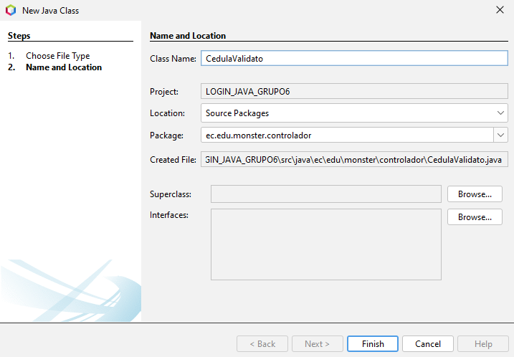

Figura . Creación del archivo CedulaValidator,java

En este archivo se debe colocar el código para el control del campo cédula en los formularios de la vista, validando mediante Regex el input del usuario.

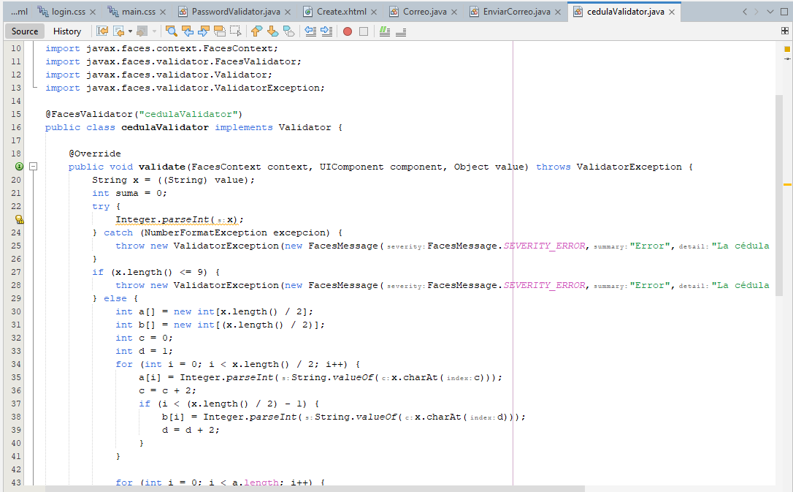

Figura . Codificación del archivo CedulaValidator,java

Tabla 3. Codificación del archivo index.jsp

Tabla . Codificación del archivo controlador CedulaValidator.java

package ec.edu.monster.controlador;

import javax.faces.application.FacesMessage;

import javax.faces.component.UIComponent;

import javax.faces.context.FacesContext;

import javax.faces.validator.FacesValidator;

import javax.faces.validator.Validator;

import javax.faces.validator.ValidatorException;

@FacesValidator("cedulaValidator")

public class cedulaValidator implements Validator {

@Override

public void validate(FacesContext context, UIComponent component, Object value) throws ValidatorException {

String x = ((String) value);

int suma = 0;

try {

Integer.parseInt(x);

} catch (NumberFormatException excepcion) {

throw new ValidatorException(new FacesMessage(FacesMessage.SEVERITY_ERROR,"Error","La cédula debe contener solo caracteres númericos"));

}

if (x.length() <= 9) {

throw new ValidatorException(new FacesMessage(FacesMessage.SEVERITY_ERROR,"Error","La cédula debe contener 10 dígitos"));

} else {

int a[] = new int[x.length() / 2];

int b[] = new int[(x.length() / 2)];

int c = 0;

int d = 1;

for (int i = 0; i < x.length() / 2; i++) {

a[i] = Integer.parseInt(String.valueOf(x.charAt(c)));

c = c + 2;

if (i < (x.length() / 2) - 1) {

b[i] = Integer.parseInt(String.valueOf(x.charAt(d)));

d = d + 2;

}

}

for (int i = 0; i < a.length; i++) {

a[i] = a[i] * 2;

if (a[i] > 9) {

a[i] = a[i] - 9;

}

suma = suma + a[i] + b[i];

}

int aux = suma / 10;

int dec = (aux + 1) * 10;

if ((dec - suma) == Integer.parseInt(String.valueOf(x.charAt(x.length() - 1)))) {

} else if (suma % 10 == 0 && x.charAt(x.length() - 1) == '0') {

} else {

throw new ValidatorException(new FacesMessage(FacesMessage.SEVERITY_ERROR,"Error","La cédula es inválida"));

}

}

}

}

### 4.4.5 CREACIÓN Y CODIFICACIÓN DEL ARCHIVO PASSWORDVALIDATOR.

De clic derecho sobre la carpeta controlador, escoja “Nuevo” y seleccione “Java Class”.



Figura . Selección de un archivo Java Class.

Le da el nombre de PasswordValidator y proceda a crearlo.



Figura . Creación del archivo PasswordValidator,java

En este archivo se debe colocar el código para controlar las operaciones del menú, así como la información que se va a desplegar en el mismo, como se presenta en la siguiente tabla.



Figura . Codificación del archivo PasswordValidator,java

Tabla 3. Codificación del archivo index.jsp

Tabla . Codificación del archivo controlador PasswordValidator.java

package ec.edu.monster.controlador;

import java.util.regex.Matcher;

import java.util.regex.Pattern;

import javax.ejb.EJB;

import javax.faces.application.FacesMessage;

import javax.faces.component.UIComponent;

import javax.faces.component.html.HtmlInputText;

import javax.faces.context.FacesContext;

import javax.faces.validator.FacesValidator;

import javax.faces.validator.Validator;

import javax.faces.validator.ValidatorException;

import javax.persistence.EntityManager;

import javax.persistence.PersistenceContext;

import javax.persistence.Query;

@FacesValidator("ContraseniaValidator")

public class PasswordValidator implements Validator {

@Override

public void validate(FacesContext context, UIComponent uIComponent, Object value) throws ValidatorException {

Pattern pattern = Pattern.compile("^(?=\\S*?[A-Z])(?=\\S*?\\d)\\S{8,16}$");

Matcher matcher = pattern.matcher((CharSequence) value);

HtmlInputText htmlInputText;

htmlInputText = (HtmlInputText) uIComponent;

String label;

if (htmlInputText.getLabel() == null || htmlInputText.getLabel().trim().equals("")) {

label = htmlInputText.getId();

} else {

label = htmlInputText.getLabel();

}

if (!matcher.matches()) {

throw new ValidatorException(new FacesMessage(FacesMessage.SEVERITY_FATAL,"Contraseña inválida","\"La contraseña debe tener 8 a 16 caracteres y contener mínimo una mayúscula y un número."));

}

}

}

### 4.4.6 CODIFICACIÓN DEL ARCHIVO PEEMPLECONTROLLER.

De clic izquierdo sobre la carpeta ec.edu.monster.controlador y escoja el archivo bajo el nombre PeempEmpleController.java

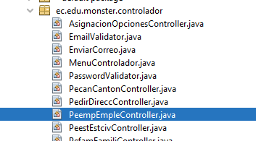

Figura . Selección del archivo Java Class.

Se procede a colocar la siguiente codificación para utilizar los métodos del modelo y mandarlos a las vistas para organizar la información con marcos de página.

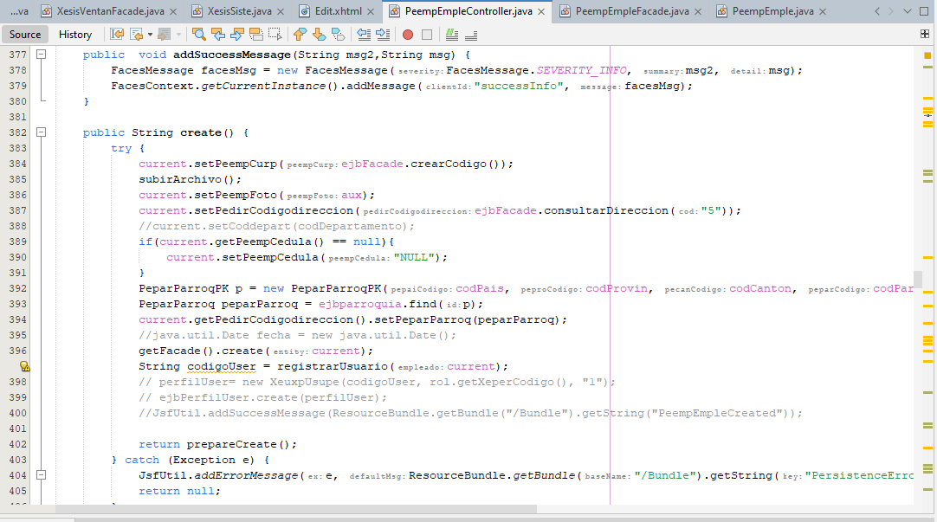

Figura . Codificación del archivo PeempEmpleController,java

Tabla 3. Codificación del archivo index.jsp

Tabla . Codificación del archivo controlador PeempEmpleController.java

package ec.edu.monster.controlador;

import ec.edu.monster.modelo.PeempEmple;

import ec.edu.monster.controlador.util.JsfUtil;

import ec.edu.monster.controlador.util.JsfUtil.PersistAction;

import ec.edu.monster.controlador.util.PaginationHelper;

import ec.edu.monster.modelo.Correo;

import ec.edu.monster.modelo.PecanCanton;

import ec.edu.monster.modelo.PedirDirecc;

import ec.edu.monster.modelo.PeempEmpleFacade;

import ec.edu.monster.modelo.PepaiPais;

import ec.edu.monster.modelo.PeparParroq;

import ec.edu.monster.modelo.PeparParroqPK;

import ec.edu.monster.modelo.PeproProvin;

import ec.edu.monster.modelo.XeestEstad;

import ec.edu.monster.modelo.XeperPerfi;

import ec.edu.monster.modelo.XeusuUsuar;

import ec.edu.monster.modelo.XeuxpUsupe;

import java.io.ByteArrayInputStream;

import java.io.File;

import java.io.FileOutputStream;

import java.io.InputStream;

import java.io.OutputStream;

import java.io.Serializable;

import java.sql.Date;

import java.util.Formatter;

import java.util.List;

import java.util.ResourceBundle;

import java.util.logging.Level;

import java.util.logging.Logger;

import javax.ejb.EJB;

import javax.ejb.EJBException;

import javax.inject.Named;

import javax.enterprise.context.SessionScoped;

import javax.faces.application.FacesMessage;

import javax.faces.component.UIComponent;

import javax.faces.context.FacesContext;

import javax.faces.convert.Converter;

import javax.faces.convert.FacesConverter;

import javax.faces.event.ComponentSystemEvent;

import javax.faces.model.DataModel;

import javax.faces.model.ListDataModel;

import org.apache.commons.codec.digest.DigestUtils;

import org.primefaces.event.FileUploadEvent;

import org.primefaces.model.DefaultStreamedContent;

import org.primefaces.model.StreamedContent;

import org.primefaces.model.file.UploadedFile;

@Named("peempEmpleController")

@SessionScoped

public class PeempEmpleController implements Serializable {

private DataModel items = null;

private XeusuUsuar usuario;

private UploadedFile foto;

private String aux;

private XeperPerfi rol;

private XeuxpUsupe perfilUser;

private PedirDirecc direccion;

private StreamedContent imagepreview;

private String inLimiteAvaliacao;

private boolean mostrar = true;

private String codPais;

private List<PepaiPais> listPaises;

private String codProvin;

private List<PeproProvin> listProvin;

private String codCanton;

private List<PecanCanton> listCanton;

private String codParroquia;

private List<PeparParroq> listParroquias;

private String opcFiltro;

private String idGenero;

private List<PeempEmple> empleadoList;

private String codDepartamento;

private java.util.Date fechaFiltro;

private String nombreFiltro;

private String pedirCalleprincipal;

private String pedirCallesecundaria;

private String valor;

private int flag = 1;

private XeestEstad xeestCodigo;

private PaginationHelper pagination;

private int selectedItemIndex;

@EJB

private ec.edu.monster.modelo.PeempEmpleFacade ejbFacade;

private PeempEmple selected;

private PeempEmple current;

@EJB

private ec.edu.monster.modelo.PepaiPaisFacade ejbPais;

@EJB

private ec.edu.monster.modelo.PeproProvinFacade ejbProvincia;

@EJB

private ec.edu.monster.modelo.PecanCantonFacade ejbCanton;

@EJB

private ec.edu.monster.modelo.PeparParroqFacade ejbparroquia;

@EJB

private ec.edu.monster.modelo.XeusuUsuarFacade ejbUsuario;

@EJB

private ec.edu.monster.modelo.PedirDireccFacade ejbDireccion;

public PeempEmpleController() {

}

public void limiteAvaliacao(){

if(inLimiteAvaliacao.equals("valor1")){

mostrar = false;

} else {

mostrar = true;

}

}

public boolean isMostrar() {

return mostrar;

}

public void setMostrar(boolean mostrar) {

this.mostrar = mostrar;

}

public String getOpcFiltro() {

return opcFiltro;

}

public void setOpcFiltro(String opcFiltro) {

this.opcFiltro = opcFiltro;

}

public String getIdGenero() {

return idGenero;

}

public void setIdGenero(String idGenero) {

this.idGenero = idGenero;

}

public String getCodDepartamento() {

return codDepartamento;

}

public void setCodDepartamento(String codDepartamento) {

this.codDepartamento = codDepartamento;

}

public void obtenerEmpleadosGeneros(){

empleadoList= this.ejbFacade.obtenerEmpleadosGeneros(idGenero);

}

public void obtenerEmpleadosDepartamentos(){

empleadoList= this.ejbFacade.obtenerEmpleadosDepartamentos(codDepartamento);

}

public void obtenerEmpleadosPais(){

empleadoList= this.ejbFacade.obtenerEmpleadosPais(codPais);

}

public void obtenerEmpleadosProvin(){

empleadoList= this.ejbFacade.obtenerEmpleadosProvin(codProvin);

}

public void obtenerEmpleadosCanton(){

empleadoList= this.ejbFacade.obtenerEmpleadosCanton(codCanton);

}

public void obtenerEmpleadosParroq(){

empleadoList= this.ejbFacade.obtenerEmpleadosParroq(codParroquia);

}

public void obtenerEmpleadosFechas(){

empleadoList= this.ejbFacade.obtenerEmpleadosFechas(fechaFiltro);

}

public void obtenerEmpleadosNombre(){

empleadoList= this.ejbFacade.obtenerEmpleadosPorNombre(nombreFiltro);

}

public java.util.Date getFechaFiltro() {

return fechaFiltro;

}

public void setFechaFiltro(java.util.Date fechaFiltro) {

this.fechaFiltro = fechaFiltro;

}

public List<PeempEmple> getEmpleadoList() {

if(empleadoList==null)

empleadoList=ejbFacade.obtenerEmpleados();

return empleadoList;

}

public PeempEmple getSelected() {

if (current == null) {

current = new PeempEmple();

selectedItemIndex = -1;

}

return current;

}

public void setSelected(PeempEmple selected) {

this.selected = selected;

}

public String getAux() {

return aux;

}

public void setAux(String aux) {

this.aux = aux;

}

public List<PepaiPais> getListPaises() {

if(listPaises==null)

listPaises=ejbPais.findAll();

return listPaises;

}

public void setListPaises(List<PepaiPais> listPaises) {

this.listPaises = listPaises;

}

public String getCodPais() {

return codPais;

}

public void setCodPais(String codPais) {

this.codPais = codPais;

}

public String getCodProvin() {

return codProvin;

}

public void setCodProvin(String codProvin) {

this.codProvin = codProvin;

}

public List<PeproProvin> getListProvin() {

return listProvin;

}

public void setListProvin(List<PeproProvin> listProvincias) {

this.listProvin = listProvincias;

}

public void obtenerProvincias(){

if(listProvin!=null){

codCanton="";

codParroquia="";

listCanton= null;

listParroquias = null;

}

listProvin=ejbProvincia.obtenerProvinciasPais(codPais);

}

public void obtenerCantones(){

if(listCanton!=null){

listParroquias= null;

codParroquia="";

}

listCanton=ejbCanton.obtenerCantonesProvincia(codProvin);

}

public String getCodCanton() {

return codCanton;

}

public void setCodCanton(String codCanton) {

this.codCanton = codCanton;

}

public List<PecanCanton> getListCanton() {

return listCanton;

}

public void setListCanton(List<PecanCanton> listCanton) {

this.listCanton = listCanton;

}

public void obtenerParroquias(){

listParroquias=ejbparroquia.obtenerParrquiasCantones(codCanton);

}

public String getCodParroquia() {

return codParroquia;

}

public void setCodParroquia(String codParroquia) {

this.codParroquia = codParroquia;

}

public List<PeparParroq> getListParroquias() {

return listParroquias;

}

public void setListParroquias(List<PeparParroq> listParroquias) {

this.listParroquias = listParroquias;

}

protected void setEmbeddableKeys() {

}

protected void initializeEmbeddableKey() {

}

private PeempEmpleFacade getFacade() {

return ejbFacade;

}

public UploadedFile getFoto() {

return foto;

}

public void setFoto(UploadedFile foto) {

this.foto = foto;

}

public StreamedContent getImagepreview() {

return imagepreview;

}

public void setImagepreview(StreamedContent imagepreview) {

this.imagepreview = imagepreview;

}

public void preview(FileUploadEvent event) {

foto = event.getFile();

System.out.println("Uploaded");

System.out.println(event.getFile().getFileName());

imagepreview = DefaultStreamedContent.builder()

.contentType("image/*")

.stream(() -> {

try {

return new ByteArrayInputStream(event.getFile().getContent());

} catch (Exception e) {

e.printStackTrace();

return null;

}

})

.build();

//return Base64.getEncoder().encodeToString(image.getContent());

//return Base64.getEncoder().encodeToString(image.getContent());

}

public String prepareCreate() {

foto=null;

current = new PeempEmple();

selectedItemIndex = -1;

recreatePagination();

recreateModel();

addSuccessMessage("Completado","Usuario Creado correctamente");

return "List";

}

public String prepareCreateInvitado() {

foto=null;

current = new PeempEmple();

selectedItemIndex = -1;

recreatePagination();

recreateModel();

addSuccessMessage("Completado","Usuario Creado correctamente, revise su correo para recibir su contraseña");

return "/index.xhtml";

}

private void recreatePagination() {

pagination = null;

}

private void recreateModel() {

items = null;

}

public void addSuccessMessage(String msg2,String msg) {

FacesMessage facesMsg = new FacesMessage(FacesMessage.SEVERITY_INFO, msg2, msg);

FacesContext.getCurrentInstance().addMessage("successInfo", facesMsg);

}

public String create() {

try {

current.setPeempCurp(ejbFacade.crearCodigo());

subirArchivo();

current.setPeempFoto(aux);

current.setPedirCodigodireccion(ejbFacade.consultarDireccion("5"));

//current.setCoddepart(codDepartamento);

if(current.getPeempCedula() == null){

current.setPeempCedula("NULL");

}

PeparParroqPK p = new PeparParroqPK(codPais, codProvin, codCanton, codParroquia);

PeparParroq peparParroq = ejbparroquia.find(p);

current.getPedirCodigodireccion().setPeparParroq(peparParroq);

//java.util.Date fecha = new java.util.Date();

getFacade().create(current);

String codigoUser = registrarUsuario(current);

// perfilUser= new XeuxpUsupe(codigoUser, rol.getXeperCodigo(), "1");

// ejbPerfilUser.create(perfilUser);

//JsfUtil.addSuccessMessage(ResourceBundle.getBundle("/Bundle").getString("PeempEmpleCreated"));

return prepareCreate();

} catch (Exception e) {

JsfUtil.addErrorMessage(e, ResourceBundle.getBundle("/Bundle").getString("PersistenceErrorOccured"));

return null;

}

}

public String createInvitado() {

try {

current.setPeempCurp(ejbFacade.crearCodigo());

subirArchivo();

current.setPeempFoto(aux);

current.setPedirCodigodireccion(ejbFacade.consultarDireccion("5"));

//current.setCoddepart(codDepartamento);

if(current.getPeempCedula() == null){

current.setPeempCedula("NULL");

}

PeparParroqPK p = new PeparParroqPK(codPais, codProvin, codCanton, codParroquia);

PeparParroq peparParroq = ejbparroquia.find(p);

current.getPedirCodigodireccion().setPeparParroq(peparParroq);

//java.util.Date fecha = new java.util.Date();

getFacade().create(current);

String codigoUser = registrarUsuario(current);

// perfilUser= new XeuxpUsupe(codigoUser, rol.getXeperCodigo(), "1");

// ejbPerfilUser.create(perfilUser);

//JsfUtil.addSuccessMessage(ResourceBundle.getBundle("/Bundle").getString("PeempEmpleCreated"));

return prepareCreateInvitado();

} catch (Exception e) {

JsfUtil.addErrorMessage(e, ResourceBundle.getBundle("/Bundle").getString("PersistenceErrorOccured"));

return null;

}

}

public void subirArchivo() {

try {

aux = "resources/imgUsers";

String dir = JsfUtil.getPath();

String newDir = dir.replace("\\", "/");

File archivo = new File(newDir + aux);

if (!archivo.exists()) {

archivo.mkdirs();

System.out.println("Direccion inexistente");

} else {

System.out.println("Direccion válida");

}

System.out.println(getFoto().getInputStream());

copiarArchivo(getFoto().getFileName(), getFoto().getInputStream(), newDir);

//return true;

} catch (Exception e) {

//return false;

JsfUtil.addErrorMessage(e, ResourceBundle.getBundle("/Bundle").getString(" Error en a imagen"));

}

}

public void copiarArchivo(String nombreArchivo, InputStream i, String dir) {

try {

aux = aux + "/" + nombreArchivo;

System.out.println("Ruta Real: " + dir + aux);

OutputStream out = new FileOutputStream(new File(dir + aux));

int read = 0;

byte[] bytes = new byte[1024];

while ((read = i.read(bytes)) != -1) {

out.write(bytes, 0, read);

}

aux = aux.substring(19);

i.close();

out.flush();

out.close();

} catch (Exception e) {

JsfUtil.addErrorMessage(e, ResourceBundle.getBundle("/Bundle").getString("Error"));

}

}

public String registrarUsuario(PeempEmple empleado) {

long miliseconds = System.currentTimeMillis();

Date fechaAct = new Date(miliseconds);

Correo c = new Correo();

String passsword = empleado.generarContraseña();

String encript = DigestUtils.md5Hex(passsword);

System.out.println("password:" + passsword);

c.enviarCorreo("Generación de Contraseña", "Su contraseña es: " + passsword + "\n\nInicie sesión de con esta contraseña para poder cambiarla.", empleado.getPeempEmail());

int codigo = this.ejbUsuario.crearCodigo();

Formatter fmt = new Formatter();

String codigoUser = codigo + "";

usuario = new XeusuUsuar(codigoUser, encript, fechaAct, fechaAct, "0");

usuario.setPeempEmple(empleado);

xeestCodigo = new XeestEstad("1", passsword);

usuario.setXeestCodigo(xeestCodigo);

ejbUsuario.create(usuario);

return codigoUser;

}

public void verificarSesion() {

try {

FacesContext context = FacesContext.getCurrentInstance();

XeusuUsuar u = (XeusuUsuar) FacesContext.getCurrentInstance().getExternalContext().getSessionMap().get("usuario");

if (u == null) {

context.getExternalContext().redirect("index.xhtml");

} else {

current = u.getPeempEmple();

}

} catch (Exception e) {

}

}

public void limpiar(ComponentSystemEvent event) {

current = null;

}

public String update() {

try {

if(getFoto() == null){

current.setPeempFoto(current.getPeempFoto());

}

else {

System.out.println("entra foto");

subirArchivo();

current.setPeempFoto(aux);

}

getFacade().edit(current);

foto=null;

recreatePagination();

recreateModel();

addSuccessMessage("Completado","Usuario Editado correctamente");

return "List";

} catch (Exception e) {

JsfUtil.addErrorMessage(e, ResourceBundle.getBundle("/Bundle").getString("PersistenceErrorOccured"));

return null;

}

}

public String updateEmp() {

try {

if(getFoto() == null){

current.setPeempFoto(current.getPeempFoto());

}

else {

System.out.println("entra foto");

subirArchivo();

current.setPeempFoto(aux);

}

getFacade().edit(current);

foto=null;

recreatePagination();

recreateModel();

addSuccessMessage("Completado","Usuario Editado correctamente");

return "";

} catch (Exception e) {

JsfUtil.addErrorMessage(e, ResourceBundle.getBundle("/Bundle").getString("PersistenceErrorOccured"));

return null;

}

}

public String destroy() {

current = (PeempEmple) getItems().getRowData();

selectedItemIndex = pagination.getPageFirstItem() + getItems().getRowIndex();

performDestroy();

recreatePagination();

recreateModel();

return "List";

}

public String destroyAndView() {

performDestroy();

recreateModel();

updateCurrentItem();

if (selectedItemIndex >= 0) {

return "View";

} else {

// all items were removed - go back to list

recreateModel();

return "List";

}

}

private void performDestroy() {

try {

//usuario.setPeempEmple(current);

//ejbUsuario.remove(usuario);

getFacade().remove(current);

JsfUtil.addSuccessMessage(ResourceBundle.getBundle("/Bundle").getString("PeempEmpleDeleted"));

} catch (Exception e) {

JsfUtil.addErrorMessage(e, ResourceBundle.getBundle("/Bundle").getString("PersistenceErrorOccured"));

}

}

private void updateCurrentItem() {

int count = getFacade().count();

if (selectedItemIndex >= count) {

// selected index cannot be bigger than number of items:

selectedItemIndex = count - 1;

// go to previous page if last page disappeared:

if (pagination.getPageFirstItem() >= count) {

pagination.previousPage();

}

}

if (selectedItemIndex >= 0) {

current = getFacade().findRange(new int[]{selectedItemIndex, selectedItemIndex + 1}).get(0);

}

}

public void inicializarEmpleado() {

current=null;

}

public String prepareView() {

current = (PeempEmple) getItems().getRowData();

selectedItemIndex = pagination.getPageFirstItem() + getItems().getRowIndex();

return "View";

}

public String prepareEdit() {

flag = 2;

current = (PeempEmple) getItems().getRowData();

selectedItemIndex = pagination.getPageFirstItem() + getItems().getRowIndex();

return "Edit";

}

public DataModel getItems() {

if (items == null) {

items = getPagination().createPageDataModel();

}

return items;

}

public PaginationHelper getPagination() {

if (pagination == null) {

pagination = new PaginationHelper(10) {

@Override

public int getItemsCount() {

return getFacade().count();

}

@Override

public DataModel createPageDataModel() {

return new ListDataModel(getFacade().findRange(new int[]{getPageFirstItem(), getPageFirstItem() + getPageSize()}));

}

};

}

return pagination;

}

public String getInLimiteAvaliacao() {

return inLimiteAvaliacao;

}

public void setInLimiteAvaliacao(String inLimiteAvaliacao) {

this.inLimiteAvaliacao = inLimiteAvaliacao;

}

private void persist(PersistAction persistAction, String successMessage) {

if (selected != null) {

setEmbeddableKeys();

try {

if (persistAction != PersistAction.DELETE) {

getFacade().edit(selected);

} else {

getFacade().remove(selected);

}

JsfUtil.addSuccessMessage(successMessage);

} catch (EJBException ex) {

String msg = "";

Throwable cause = ex.getCause();

if (cause != null) {

msg = cause.getLocalizedMessage();

}

if (msg.length() > 0) {

JsfUtil.addErrorMessage(msg);

} else {

JsfUtil.addErrorMessage(ex, ResourceBundle.getBundle("/Bundle").getString("PersistenceErrorOccured"));

}

} catch (Exception ex) {

Logger.getLogger(this.getClass().getName()).log(Level.SEVERE, null, ex);

JsfUtil.addErrorMessage(ex, ResourceBundle.getBundle("/Bundle").getString("PersistenceErrorOccured"));

}

}

}

public PeempEmple getPeempEmple(java.lang.String id) {

return getFacade().find(id);

}

public List<PeempEmple> getItemsAvailableSelectMany() {

return getFacade().findAll();

}

public List<PeempEmple> getItemsAvailableSelectOne() {

return getFacade().findAll();

}

@FacesConverter(forClass = PeempEmple.class)

public static class PeempEmpleControllerConverter implements Converter {

@Override

public Object getAsObject(FacesContext facesContext, UIComponent component, String value) {

if (value == null || value.length() == 0) {

return null;

}

PeempEmpleController controller = (PeempEmpleController) facesContext.getApplication().getELResolver().

getValue(facesContext.getELContext(), null, "peempEmpleController");

return controller.getPeempEmple(getKey(value));

}

java.lang.String getKey(String value) {

java.lang.String key;

key = value;

return key;

}

String getStringKey(java.lang.String value) {

StringBuilder sb = new StringBuilder();

sb.append(value);

return sb.toString();

}

@Override

public String getAsString(FacesContext facesContext, UIComponent component, Object object) {

if (object == null) {

return null;

}

if (object instanceof PeempEmple) {

PeempEmple o = (PeempEmple) object;

return getStringKey(o.getPeempCurp());

} else {

Logger.getLogger(this.getClass().getName()).log(Level.SEVERE, "object {0} is of type {1}; expected type: {2}", new Object[]{object, object.getClass().getName(), PeempEmple.class.getName()});

return null;

}

}

}

}

### 4.4.7 CODIFICACIÓN DEL ARCHIVO XEUSUUSUARCONTROLLER.

De clic izquierdo sobre la carpeta ec.edu.monster.controlador y escoja el archivo bajo el nombre XeusuUsuarController.java

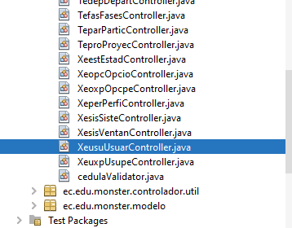

Figura . Selección del archivo Java Class.

Se procede a colocar la siguiente codificación para utilizar los métodos del modelo y mandarlos a las vistas para organizar la información con marcos de página.

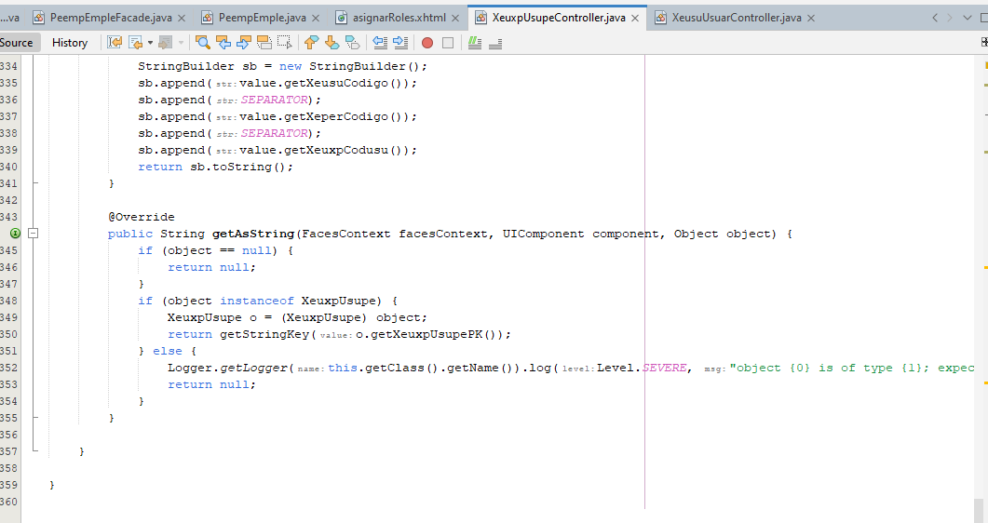

Figura . Codificación del archivo XeusuUsuarController,java

Tabla 3. Codificación del archivo index.jsp

Tabla . Codificación del archivo controlador XeusuUsuarController.java

package ec.edu.monster.controlador;

import com.google.gson.JsonObject;

import ec.edu.monster.modelo.XeusuUsuar;

import ec.edu.monster.controlador.util.JsfUtil;

import ec.edu.monster.controlador.util.JsfUtil.PersistAction;

import ec.edu.monster.controlador.util.PaginationHelper;

import ec.edu.monster.modelo.Correo;

import ec.edu.monster.modelo.XeusuUsuarFacade;

import java.io.BufferedReader;

import java.io.IOException;

import java.io.InputStreamReader;

import java.io.Serializable;

import java.net.URL;

import java.util.List;

import java.util.ResourceBundle;

import javax.ejb.EJB;

import javax.inject.Named;

import javax.enterprise.context.SessionScoped;

import javax.faces.application.FacesMessage;

import javax.faces.component.UIComponent;

import javax.faces.context.FacesContext;

import javax.faces.convert.Converter;

import javax.faces.convert.FacesConverter;

import javax.faces.model.DataModel;

import javax.faces.model.ListDataModel;

import javax.faces.model.SelectItem;

import com.google.gson.JsonParser;

import org.apache.commons.codec.digest.DigestUtils;

@Named("xeusuUsuarController")

@SessionScoped

public class XeusuUsuarController implements Serializable {

private XeusuUsuar current;

private DataModel items = null;

private String newPassword;

private String repPassword;

@EJB

private ec.edu.monster.modelo.XeusuUsuarFacade ejbFacade;

private PaginationHelper pagination;

private int selectedItemIndex;

public String getRepPassword() {

return repPassword;

}

public void setRepPassword(String repPassword) {

this.repPassword = repPassword;

}

public String getNewPassword() {

return newPassword;

}

public void setNewPassword(String newPassword) {

this.newPassword = newPassword;

}

public XeusuUsuarController() {

}

public XeusuUsuar getSelected() {

if (current == null) {

current = new XeusuUsuar();

selectedItemIndex = -1;

}

return current;

}

private XeusuUsuarFacade getFacade() {

return ejbFacade;

}

public PaginationHelper getPagination() {

if (pagination == null) {

pagination = new PaginationHelper(10) {

@Override

public int getItemsCount() {

return getFacade().count();

}

@Override

public DataModel createPageDataModel() {

return new ListDataModel(getFacade().findRange(new int[]{getPageFirstItem(), getPageFirstItem() + getPageSize()}));

}

};

}

return pagination;

}

public String prepareList() {

recreateModel();

return "List";

}

public String prepareView() {

current = (XeusuUsuar) getItems().getRowData();

selectedItemIndex = pagination.getPageFirstItem() + getItems().getRowIndex();

return "View";

}

public String prepareCreate() {

current = new XeusuUsuar();

selectedItemIndex = -1;

return "Create";

}

public String create() {

try {

getFacade().create(current);

JsfUtil.addSuccessMessage(ResourceBundle.getBundle("/Bundle").getString("XeusuUsuarCreated"));

return prepareCreate();

} catch (Exception e) {

JsfUtil.addErrorMessage(e, ResourceBundle.getBundle("/Bundle").getString("PersistenceErrorOccured"));

return null;

}

}

public String prepareEdit() {

current = (XeusuUsuar) getItems().getRowData();

selectedItemIndex = pagination.getPageFirstItem() + getItems().getRowIndex();

return "Edit";

}

public String update() {

try {

getFacade().edit(current);

JsfUtil.addSuccessMessage(ResourceBundle.getBundle("/Bundle").getString("XeusuUsuarUpdated"));

return "View";

} catch (Exception e) {

JsfUtil.addErrorMessage(e, ResourceBundle.getBundle("/Bundle").getString("PersistenceErrorOccured"));

return null;

}

}

public String destroy() {

current = (XeusuUsuar) getItems().getRowData();

selectedItemIndex = pagination.getPageFirstItem() + getItems().getRowIndex();

performDestroy();

recreatePagination();

recreateModel();

return "List";

}

public String destroyAndView() {

performDestroy();

recreateModel();

updateCurrentItem();

if (selectedItemIndex >= 0) {

return "View";

} else {

// all items were removed - go back to list

recreateModel();

return "List";

}

}

private void performDestroy() {

try {

getFacade().remove(current);

JsfUtil.addSuccessMessage(ResourceBundle.getBundle("/Bundle").getString("XeusuUsuarDeleted"));

} catch (Exception e) {

JsfUtil.addErrorMessage(e, ResourceBundle.getBundle("/Bundle").getString("PersistenceErrorOccured"));

}

}

private void updateCurrentItem() {

int count = getFacade().count();

if (selectedItemIndex >= count) {

// selected index cannot be bigger than number of items:

selectedItemIndex = count - 1;

// go to previous page if last page disappeared:

if (pagination.getPageFirstItem() >= count) {

pagination.previousPage();

}

}

if (selectedItemIndex >= 0) {

current = getFacade().findRange(new int[]{selectedItemIndex, selectedItemIndex + 1}).get(0);

}

}

public DataModel getItems() {

if (items == null) {

items = getPagination().createPageDataModel();

}

return items;

}

private void recreateModel() {

items = null;

}

private void recreatePagination() {

pagination = null;

}

public String next() {

getPagination().nextPage();

recreateModel();

return "List";

}

public String previous() {

getPagination().previousPage();

recreateModel();

return "List";

}

public SelectItem[] getItemsAvailableSelectMany() {

return JsfUtil.getSelectItems(ejbFacade.findAll(), false);

}

public List<PeempEmple> getEmpleadoList() {

if(empleadoList==null)

empleadoList=ejbFacade.obtenerEmpleados();

return empleadoList;

}

public PeempEmple getSelected() {

if (current == null) {

current = new PeempEmple();

selectedItemIndex = -1;

}

return current;

}

public void setSelected(PeempEmple selected) {

this.selected = selected;

}

public String getAux() {

return aux;

}

public void setAux(String aux) {

this.aux = aux;

}

public List<PepaiPais> getListPaises() {

if(listPaises==null)

listPaises=ejbPais.findAll();

return listPaises;

}

public void setListPaises(List<PepaiPais> listPaises) {

this.listPaises = listPaises;

}

} else {

FacesContext.getCurrentInstance().addMessage(null, new FacesMessage(FacesMessage.SEVERITY_WARN, "Email o Contraseña Incorrecta!!", "Email o Password Incorrectos!!"));

}

} else {

FacesContext.getCurrentInstance().addMessage(null, new FacesMessage(FacesMessage.SEVERITY_WARN, "Captcha Inválido!", "Valide correctamente el captcha para iniciar sesión"));

}

} catch (Exception e) {

FacesContext.getCurrentInstance().addMessage("formLogin", new FacesMessage(FacesMessage.SEVERITY_FATAL, "Aviso" + e.toString(), "Error"));

}

return ruta;

}

public boolean validarCaptcha() {

String captchaResponse = FacesContext.getCurrentInstance()

.getExternalContext().getRequestParameterMap().get("g-recaptcha-response");

boolean valid = false;

try {

String secretKey = "6LcwYHokAAAAADy1zQ0hkTzwROB2iV8ZnGLbF7hx";

String url = "https://www.google.com/recaptcha/api/siteverify?secret=" + secretKey + "&response=" + captchaResponse;

String response = readUrlContent(url);

JsonParser jsonParser = new JsonParser();

JsonObject jsonObject = jsonParser.parse(response).getAsJsonObject();

valid = jsonObject.get("success").getAsBoolean();

} catch (Exception e) {

e.printStackTrace();

}

return valid;

}

private String readUrlContent(String urlString) throws IOException {

URL url = new URL(urlString);

BufferedReader reader = new BufferedReader(new InputStreamReader(url.openStream()));

StringBuilder sb = new StringBuilder();

String line;

while ((line = reader.readLine()) != null) {

sb.append(line);

}

reader.close();

return sb.toString();

}

public void cerrarSesion() {

FacesContext.getCurrentInstance().getExternalContext().invalidateSession();

}

public String obtenerNameFoto() {

XeusuUsuar u = (XeusuUsuar) FacesContext.getCurrentInstance().getExternalContext().getSessionMap().get("usuario");

if (u.getPeempEmple().getPeempFoto().equals(null) || u.getPeempEmple().getPeempFoto().equals("")) {

return "user.png";

} else {

return u.getPeempEmple().getPeempFoto();

}

}

public String cambiarPassword() {

String ruta = "";

XeusuUsuar u = (XeusuUsuar) FacesContext.getCurrentInstance().getExternalContext().getSessionMap().get("usuario");

try {

if (newPassword.equals(repPassword)) {

String password = DigestUtils.md5Hex(newPassword);

u.setXeusuPiefir("1");

//u.setXeusuPaswd(newPassword);

u.setXeusuPaswd(password);

getFacade().edit(u);

ruta = "index";

} else {

System.out.println("llego");

FacesContext.getCurrentInstance().addMessage(null, new FacesMessage(FacesMessage.SEVERITY_WARN, "Aviso", "Las contraseñas deben ser iguales"));

}

} catch (Exception e) {

throw e;

}

return ruta;

}

public String resetearPassword() {

String ruta = "";

int resp;

XeusuUsuar u;

try {

u = this.ejbFacade.accederMail(this.current);

if (u != null) {

String passsword = this.current.getPeempEmple().generarContraseña();

String encript = DigestUtils.md5Hex(passsword);

Correo c = new Correo();

resp = c.enviarCorreo("Reseteo de Contraseña", "Su contraseña reseteada es: " + passsword + "\n\nInicie sesión de con esta contraseña para poder cambiarla.", this.current.getPeempEmple().getPeempEmail());

ruta = "index";//?faces-redirect=true

u.setXeusuPaswd(encript);

u.setXeusuPiefir("0");

getFacade().edit(u);

if (resp == 1) {

FacesContext.getCurrentInstance().addMessage(null, new FacesMessage(FacesMessage.SEVERITY_INFO, "Éxito", "Contraseña restablecida correctamente, revise su correo"));

}

} else {

FacesContext.getCurrentInstance().addMessage(null, new FacesMessage(FacesMessage.SEVERITY_WARN, "Aviso", "Email No Registrado!!"));

}

} catch (Exception e) {

FacesContext.getCurrentInstance().addMessage(null, new FacesMessage(FacesMessage.SEVERITY_FATAL, "Aviso", "Error"));

}

return ruta;

}

public List<XeusuUsuar> getUsuariosNotRelated() {

System.out.println(getFacade().getUsuariosNotRelated());

return getFacade().getUsuariosNotRelated();

}

@FacesConverter(forClass = XeusuUsuar.class)

public static class XeusuUsuarControllerConverter implements Converter {

@Override

public Object getAsObject(FacesContext facesContext, UIComponent component, String value) {

if (value == null || value.length() == 0) {

return null;

}

XeusuUsuarController controller = (XeusuUsuarController) facesContext.getApplication().getELResolver().

getValue(facesContext.getELContext(), null, "xeusuUsuarController");

return controller.getXeusuUsuar(getKey(value));

}

java.lang.String getKey(String value) {

java.lang.String key;

key = value;

return key;

}

String getStringKey(java.lang.String value) {

StringBuilder sb = new StringBuilder();

sb.append(value);

return sb.toString();

}

@Override

public String getAsString(FacesContext facesContext, UIComponent component, Object object) {

if (object == null) {

return null;

}

if (object instanceof XeusuUsuar) {

XeusuUsuar o = (XeusuUsuar) object;

return getStringKey(o.getXeusuCodigo());

} else {

throw new IllegalArgumentException("object " + object + " is of type " + object.getClass().getName() + "; expected type: " + XeusuUsuar.class.getName());

}

}

}

### 4.4.8 CODIFICACIÓN DEL ARCHIVO XEUXPUSUPECONTROLLER.

De clic izquierdo sobre la carpeta ec.edu.monster.controlador y escoja el archivo bajo el nombre XeuxpUsupeController.java



Figura . Selección del archivo Java Class.

Se procede a colocar la siguiente codificación para utilizar los métodos del modelo y mandarlos a las vistas para organizar la información con marcos de página.



Figura . Codificación del archivo XeuxpUsupeController,java

Tabla 3. Codificación del archivo index.jsp

Tabla . Codificación del archivo controlador XeuxpUsupeController.java

package ec.edu.monster.controlador;

import ec.edu.monster.modelo.XeuxpUsupe;

import ec.edu.monster.controlador.util.JsfUtil;

import ec.edu.monster.controlador.util.JsfUtil.PersistAction;

import ec.edu.monster.controlador.util.PaginationHelper;

import ec.edu.monster.modelo.XeusuUsuar;

import ec.edu.monster.modelo.XeuxpUsupeFacade;

import java.io.Serializable;

import java.util.List;

import java.util.ResourceBundle;

import java.util.logging.Level;

import java.util.logging.Logger;

import javax.ejb.EJB;

import javax.ejb.EJBException;

import javax.inject.Named;

import javax.enterprise.context.SessionScoped;

import javax.faces.component.UIComponent;

import javax.faces.context.FacesContext;

import javax.faces.convert.Converter;

import javax.faces.convert.FacesConverter;

import javax.faces.model.DataModel;

import javax.faces.model.ListDataModel;

@Named("xeuxpUsupeController")

@SessionScoped

public class XeuxpUsupeController implements Serializable {

private XeuxpUsupe current;

private DataModel items = null;

@EJB

private ec.edu.monster.modelo.XeuxpUsupeFacade ejbFacade;

private XeuxpUsupe selected;

private String perfil = "";

private XeusuUsuar codUser = new XeusuUsuar();

private XeusuUsuar codUserDel = new XeusuUsuar();

private PaginationHelper pagination;

private int selectedItemIndex;

public XeuxpUsupeController() {

}

public XeuxpUsupe getSelected() {

return selected;

}

public void setSelected(XeuxpUsupe selected) {

this.selected = selected;

}

protected void setEmbeddableKeys() {

selected.getXeuxpUsupePK().setXeperCodigo(selected.getXeperPerfi().getXeperCodigo());

selected.getXeuxpUsupePK().setXeusuCodigo(selected.getXeusuUsuar().getXeusuCodigo());

}

protected void initializeEmbeddableKey() {

selected.setXeuxpUsupePK(new ec.edu.monster.modelo.XeuxpUsupePK());

}

private XeuxpUsupeFacade getFacade() {

return ejbFacade;

}

public PaginationHelper getPagination() {

if (pagination == null) {

pagination = new PaginationHelper(10) {

@Override

public int getItemsCount() {

return getFacade().count();

}

@Override

public DataModel createPageDataModel() {

return new ListDataModel(getFacade().findRange(new int[]{getPageFirstItem(), getPageFirstItem() + getPageSize()}));

}

};

}

return pagination;

}

public String prepareList() {

recreateModel();

return "List";

}

public String prepareView() {

current = (XeuxpUsupe) getItems().getRowData();

selectedItemIndex = pagination.getPageFirstItem() + getItems().getRowIndex();

return "View";

}

public String prepareCreate() {

current = new XeuxpUsupe();

current.setXeuxpUsupePK(new ec.edu.monster.modelo.XeuxpUsupePK());

selectedItemIndex = -1;

return "Create";

}

public String create() {

try {

current.getXeuxpUsupePK().setXeusuCodigo(current.getXeusuUsuar().getXeusuCodigo());

current.getXeuxpUsupePK().setXeperCodigo(current.getXeperPerfi().getXeperCodigo());

getFacade().create(current);

JsfUtil.addSuccessMessage(ResourceBundle.getBundle("/Bundle").getString("XeuxpUsupeCreated"));

return prepareCreate();

} catch (Exception e) {

JsfUtil.addErrorMessage(e, ResourceBundle.getBundle("/Bundle").getString("PersistenceErrorOccured"));

return null;

}

}

public String prepareEdit() {

current = (XeuxpUsupe) getItems().getRowData();

selectedItemIndex = pagination.getPageFirstItem() + getItems().getRowIndex();

return "Edit";

}

public void addOne() {

// System.out.println(usuario);

getFacade().insertWithQuery(codUser.getXeusuCodigo(),perfil, codUser.getPeempEmple().getPeempEmail());

}

public void addAll(List<XeusuUsuar> users) {

for (int i = 0; i < users.size(); i++) {

getFacade().insertWithQuery(users.get(i).getXeusuCodigo(),perfil,users.get(i).getPeempEmple().getPeempEmail());

}

}

public void deleteAll() {

List<XeuxpUsupe> users = getFacade().getUsuarioPerfilP(perfil);

for (int i = 0; i < users.size(); i++) {

getFacade().remove(users.get(i));

}

}

public void deleteByCodPas() {

getFacade().removeAssignation(codUserDel.getXeusuCodigo());

}

public List<XeusuUsuar> getUsuarios(String id) {

// System.out.println( "usuario" +getFacade().findUsuarios(id).get(0).getXeusuUsuarPK().getXeusuEmail());

String[] splitId=id.split("-");

if ((getFacade().findUsuarios(splitId[0]).size()>0)) {

getFacade().findUsuarios(splitId[0]).get(0).getPeempEmple().getPeempEmail();

}

return getFacade().findUsuarios(splitId[0]);

}

public String update() {

try {

current.getXeuxpUsupePK().setXeusuCodigo(current.getXeusuUsuar().getXeusuCodigo());

current.getXeuxpUsupePK().setXeperCodigo(current.getXeperPerfi().getXeperCodigo());

getFacade().edit(current);

JsfUtil.addSuccessMessage(ResourceBundle.getBundle("/Bundle").getString("XeuxpUsupeUpdated"));

return "View";

} catch (Exception e) {

JsfUtil.addErrorMessage(e, ResourceBundle.getBundle("/Bundle").getString("PersistenceErrorOccured"));

return null;

}

}

public String destroy() {

current = (XeuxpUsupe) getItems().getRowData();

selectedItemIndex = pagination.getPageFirstItem() + getItems().getRowIndex();

performDestroy();

recreatePagination();

recreateModel();

return "List";

}

public String destroyAndView() {

performDestroy();

recreateModel();

updateCurrentItem();

if (selectedItemIndex >= 0) {

return "View";

} else {

// all items were removed - go back to list

recreateModel();

return "List";

}

}

private void performDestroy() {

try {

getFacade().remove(current);

JsfUtil.addSuccessMessage(ResourceBundle.getBundle("/Bundle").getString("XeuxpUsupeDeleted"));

} catch (Exception e) {

JsfUtil.addErrorMessage(e, ResourceBundle.getBundle("/Bundle").getString("PersistenceErrorOccured"));

}

}

private void updateCurrentItem() {

int count = getFacade().count();

if (selectedItemIndex >= count) {

// selected index cannot be bigger than number of items:

selectedItemIndex = count - 1;

// go to previous page if last page disappeared:

if (pagination.getPageFirstItem() >= count) {

pagination.previousPage();

}

}

if (selectedItemIndex >= 0) {

current = getFacade().findRange(new int[]{selectedItemIndex, selectedItemIndex + 1}).get(0);

}

}

public DataModel getItems() {

if (items == null) {

items = getPagination().createPageDataModel();

}

return items;

}

private void recreateModel() {

items = null;

}

private void recreatePagination() {

pagination = null;

}

public String next() {

getPagination().nextPage();

recreateModel();

return "List";

}

public String previous() {

getPagination().previousPage();

recreateModel();

return "List";

}

private void persist(PersistAction persistAction, String successMessage) {

if (selected != null) {

setEmbeddableKeys();

try {

if (persistAction != PersistAction.DELETE) {

getFacade().edit(selected);

} else {

getFacade().remove(selected);

}

JsfUtil.addSuccessMessage(successMessage);

} catch (EJBException ex) {

String msg = "";

Throwable cause = ex.getCause();

if (cause != null) {

msg = cause.getLocalizedMessage();

}

if (msg.length() > 0) {

JsfUtil.addErrorMessage(msg);

} else {

JsfUtil.addErrorMessage(ex, ResourceBundle.getBundle("/Bundle").getString("PersistenceErrorOccured"));

}

} catch (Exception ex) {

Logger.getLogger(this.getClass().getName()).log(Level.SEVERE, null, ex);

JsfUtil.addErrorMessage(ex, ResourceBundle.getBundle("/Bundle").getString("PersistenceErrorOccured"));

}

}

}

public XeuxpUsupe getXeuxpUsupe(ec.edu.monster.modelo.XeuxpUsupePK id) {

return getFacade().find(id);

}

public List<XeuxpUsupe> getItemsAvailableSelectMany() {

return getFacade().findAll();

}

public List<XeuxpUsupe> getItemsAvailableSelectOne() {

return getFacade().findAll();

}

public String getPerfil() {

return perfil;

}

public void setPerfil(String perfil) {

this.perfil = perfil;

}

public XeusuUsuar getCodUser() {

return codUser;

}

public void setCodUser(XeusuUsuar codUser) {

this.codUser = codUser;

}

public XeusuUsuar getCodUserDel() {

return codUserDel;

}

public void setCodUserDel(XeusuUsuar codUserDel) {

this.codUserDel = codUserDel;

}

@FacesConverter(forClass = XeuxpUsupe.class)

public static class XeuxpUsupeControllerConverter implements Converter {

private static final String SEPARATOR = "#";

private static final String SEPARATOR_ESCAPED = "\\#";

@Override

public Object getAsObject(FacesContext facesContext, UIComponent component, String value) {

if (value == null || value.length() == 0) {

return null;

}

XeuxpUsupeController controller = (XeuxpUsupeController) facesContext.getApplication().getELResolver().

getValue(facesContext.getELContext(), null, "xeuxpUsupeController");

return controller.getXeuxpUsupe(getKey(value));

}

ec.edu.monster.modelo.XeuxpUsupePK getKey(String value) {

ec.edu.monster.modelo.XeuxpUsupePK key;

String values[] = value.split(SEPARATOR_ESCAPED);

key = new ec.edu.monster.modelo.XeuxpUsupePK();

key.setXeusuCodigo(values[0]);

key.setXeperCodigo(values[1]);

key.setXeuxpCodusu(values[2]);

return key;

}

String getStringKey(ec.edu.monster.modelo.XeuxpUsupePK value) {

StringBuilder sb = new StringBuilder();

sb.append(value.getXeusuCodigo());

sb.append(SEPARATOR);

sb.append(value.getXeperCodigo());

sb.append(SEPARATOR);

sb.append(value.getXeuxpCodusu());

return sb.toString();

}

@Override

public String getAsString(FacesContext facesContext, UIComponent component, Object object) {

if (object == null) {

return null;

}

if (object instanceof XeuxpUsupe) {

XeuxpUsupe o = (XeuxpUsupe) object;

return getStringKey(o.getXeuxpUsupePK());

} else {

Logger.getLogger(this.getClass().getName()).log(Level.SEVERE, "object {0} is of type {1}; expected type: {2}", new Object[]{object, object.getClass().getName(), XeuxpUsupe.class.getName()});

return null;

}

}

}

}

### 4.4.9 CREACIÓN DEL ARCHIVO ASIGNACIONOPCIONESCONTROLLER.

Se debe crear un nuevo archivo en la carpeta ec.edu.monster.controlador para lo cual se hace clic derecho sobre la misma y se selecciona Nuevo > Java Class.

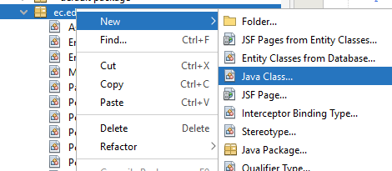

Figura . Creación de una nueva clase.

Se da el asigna el archivo de AsignacionOpcionesController.java

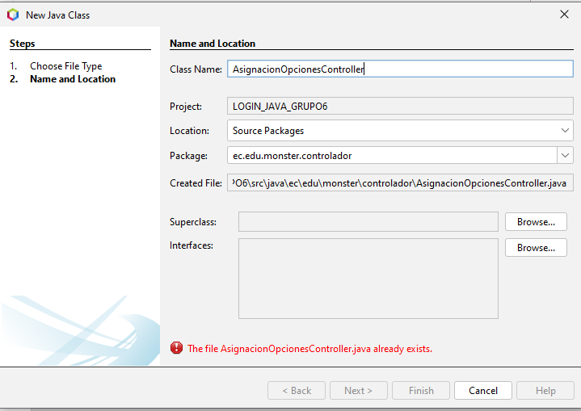

Figura . Asignación de nombre.

Se procede a colocar la siguiente codificación para utilizar los métodos del modelo y mandarlos a las vistas para organizar la información con marcos de página.

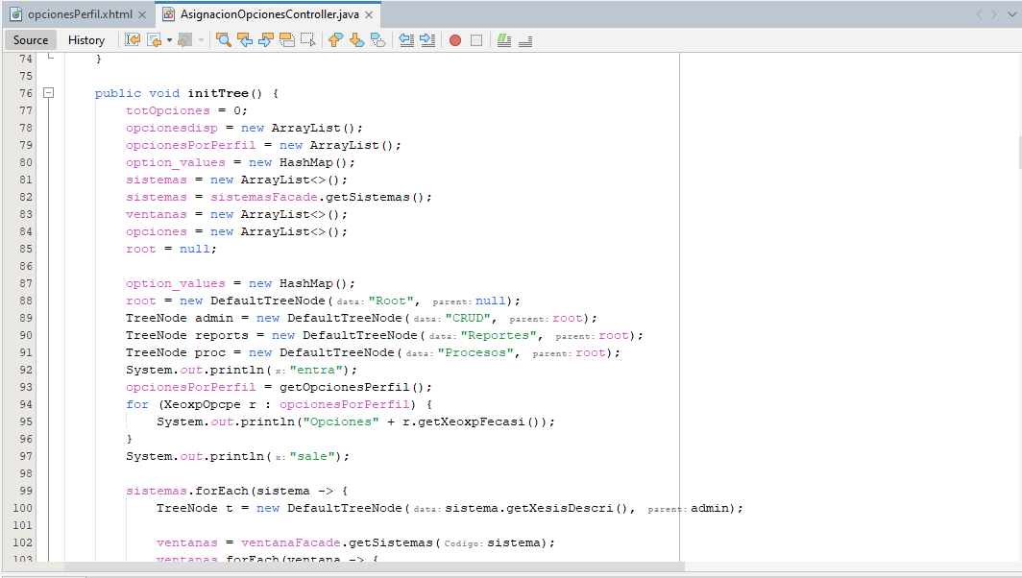

Figura . Codificación del archivo AsignacionOpcionesController,java

Tabla 3. Codificación del archivo index.jsp

Tabla . Codificación del archivo controlador AsignacionOpcionesController.java

package ec.edu.monster.controlador;

import ec.edu.monster.controlador.util.JsfUtil;

import ec.edu.monster.modelo.XeopcOpcio;

import ec.edu.monster.modelo.XeoxpOpcpe;

import ec.edu.monster.modelo.XeoxpOpcpePK;

import ec.edu.monster.modelo.XeperPerfi;

import ec.edu.monster.modelo.XesisSiste;

import ec.edu.monster.modelo.XesisVentan;

import ec.edu.monster.modelo.XesisSisteFacade;

import javax.inject.Named;

import javax.enterprise.context.SessionScoped;

import java.io.Serializable;

import java.util.ArrayList;

import java.util.Collections;

import java.util.HashMap;

import java.util.List;

import java.util.Map;

import java.util.regex.Matcher;

import java.util.regex.Pattern;

import javax.annotation.PostConstruct;

import javax.ejb.Asynchronous;

import javax.ejb.EJB;

import javax.faces.context.FacesContext;

import javax.faces.event.AjaxBehaviorEvent;

import javax.faces.event.ValueChangeEvent;

import javax.inject.Inject;

import org.primefaces.model.DefaultTreeNode;

import org.primefaces.model.TreeNode;

@Named(value = "asignacionOpcionesController")

@SessionScoped

public class AsignacionOpcionesController implements Serializable {

private TreeNode root;

private Object[] opcionSeleccionada;

private String perfil;

private List<List<XeopcOpcio>> opcionesdisp = new ArrayList();

private List<XeoxpOpcpe> opcionesPorPerfil = new ArrayList();

private int totOpciones = 0;

private boolean updating = false;

//////////

private List<XesisSiste> sistemas;

private List<XesisVentan> ventanas;

private List<XeopcOpcio> opciones;

HashMap<Integer, Object> option_values = new HashMap();

boolean canReassign = true;

@EJB

private ec.edu.monster.modelo.XesisSisteFacade sistemasFacade;

@EJB

private ec.edu.monster.modelo.XesisVentanFacade ventanaFacade;

@EJB

private ec.edu.monster.modelo.XeopcOpcioFacade opcionFacade;

@EJB

private ec.edu.monster.modelo.XeoxpOpcpeFacade opcionperfilFacade;

public AsignacionOpcionesController() {

}

@PostConstruct

public void init() {

perfil = "";

initTree();

}

public void initTree() {

totOpciones = 0;

opcionesdisp = new ArrayList();

opcionesPorPerfil = new ArrayList();

option_values = new HashMap();

sistemas = new ArrayList<>();

sistemas = sistemasFacade.getSistemas();

ventanas = new ArrayList<>();

opciones = new ArrayList<>();

root = null;

option_values = new HashMap();

root = new DefaultTreeNode("Root", null);

TreeNode admin = new DefaultTreeNode("CRUD", root);

TreeNode reports = new DefaultTreeNode("Reportes", root);

TreeNode proc = new DefaultTreeNode("Procesos", root);

System.out.println("entra");

opcionesPorPerfil = getOpcionesPerfil();

for (XeoxpOpcpe r : opcionesPorPerfil) {

System.out.println("Opciones" + r.getXeoxpFecasi());

}

System.out.println("sale");

sistemas.forEach(sistema -> {

TreeNode t = new DefaultTreeNode(sistema.getXesisDescri(), admin);

ventanas = ventanaFacade.getSistemas(sistema);

ventanas.forEach(ventana -> {

if (ventana.getXevenDescri().equals("CRUD")) {

opciones = opcionFacade.getOpciones(ventana.getXevenCodigo());

TreeNode tmp;

if (opciones.size() > 0) {

opcionesdisp.add(opciones);

for (int l = 0; l < opcionesPorPerfil.size(); l++) {

for (int k = 0; k < opciones.size(); k++) {

if (opciones.get(k).getXeopcOpcioPK().equals(opcionesPorPerfil.get(l).getXeopcOpcio().getXeopcOpcioPK())) {

System.out.println("Asignado");

option_values.put(totOpciones, opciones.get(k));

}

}

}

totOpciones++;

//opcionSeleccionada.add(opciones.get(0));

tmp = new DefaultTreeNode("Opc", opciones, t);

}

}

});

});

sistemas.forEach(sistema -> {

TreeNode t = new DefaultTreeNode(sistema.getXesisDescri(), proc);

ventanas = ventanaFacade.getSistemas(sistema);

ventanas.forEach(ventana -> {

if (ventana.getXevenDescri().equals("Procesos")) {

opciones = (List<XeopcOpcio>) ventana.getXeopcOpcioCollection();

TreeNode tmp;

if (opciones.size() > 0) {

opcionesdisp.add(opciones);

for (int l = 0; l < opcionesPorPerfil.size(); l++) {

for (int k = 0; k < opciones.size(); k++) {

if (opciones.get(k).getXeopcOpcioPK().equals(opcionesPorPerfil.get(l).getXeopcOpcio().getXeopcOpcioPK())) {

System.out.println("Asignado");

option_values.put(totOpciones, opciones.get(k));

}

}

}

totOpciones++;

//opcionSeleccionada.add(opciones.get(0));

tmp = new DefaultTreeNode("Opc", opciones, t);

}

}

});

});

sistemas.forEach(sistema -> {

TreeNode t = new DefaultTreeNode(sistema.getXesisDescri(), reports);

ventanas = ventanaFacade.getSistemas(sistema);

ventanas.forEach(ventana -> {

if (ventana.getXevenDescri().equals("Reportes")) {

opciones = (List<XeopcOpcio>) ventana.getXeopcOpcioCollection();

TreeNode tmp;

if (opciones.size() > 0) {

opcionesdisp.add(opciones);

for (int l = 0; l < opcionesPorPerfil.size(); l++) {

for (int k = 0; k < opciones.size(); k++) {

if (opciones.get(k).getXeopcOpcioPK().equals(opcionesPorPerfil.get(l).getXeopcOpcio().getXeopcOpcioPK())) {

System.out.println("Asignado");

option_values.put(totOpciones, opciones.get(k));

}

}

}

totOpciones++;

//opcionSeleccionada.add(opciones.get(0));

tmp = new DefaultTreeNode("Opc", opciones, t);

}

}

});

});

for (int i = 0; i < totOpciones; i++) {

if (!option_values.containsKey(i)) {

option_values.put(i, null);

}

}

opcionSeleccionada = new Object[totOpciones];

}

public int getValue(List<XeopcOpcio> opciones) {

/*System.out.println("tot getVa: " + totOpciones);

System.out.println("Index of: " + opcionesdisp.indexOf(opciones));

System.out.println("Opciones selec " + opcionSeleccionada.length);

System.out.println("Valor: " + opcionSeleccionada[opcionesdisp.indexOf(opciones)]);*/

return (int) opcionesdisp.indexOf(opciones);

}

public List<XeoxpOpcpe> getOpcionesPerfil() {

return opcionperfilFacade.getOpcionPerfilP(perfil);

}

public TreeNode getRoot() {

return root;

}

public void getValueOf(Object n) {

System.out.println(n);

}

public void manageChange(AjaxBehaviorEvent evt) {

System.out.println("mc");

System.out.println(evt.getBehavior());

System.out.println(option_values);

}

public void manageChange2(ValueChangeEvent evt) {

System.out.println("mc2");

if (evt.getNewValue() != null) {

System.out.println(evt.getNewValue());

}

if (evt.getOldValue() != null && evt.getNewValue() == null) {

System.out.println(evt.getOldValue());

//delete

XeopcOpcio t = (XeopcOpcio) evt.getOldValue();

if (perfil != null) {

String[] s = perfil.split("-");

List<XeoxpOpcpe> lista = new ArrayList<>();

lista = opcionperfilFacade.getElements(s[0], t.getXeopcOpcioPK().getXeopcCodigo(), t.getXeopcOpcioPK().getXevenCodigo());

for (XeoxpOpcpe li : lista) {

opcionperfilFacade.remove(li);

}

/*

opcionperfilFacade.remove(opcionperfilFacade.getElement(s[0],

t.getXeopcOpcioPK().getXeopcCodigo(),

t.getXeopcOpcioPK().getXevenCodigo()));

*/

} else {

List<XeoxpOpcpe> lista = new ArrayList<>();

lista = opcionperfilFacade.getElements(perfil, t.getXeopcOpcioPK().getXeopcCodigo(), t.getXeopcOpcioPK().getXevenCodigo());

for (XeoxpOpcpe li : lista) {

opcionperfilFacade.remove(li);

}

@Asynchronous

private void persistOptions() {

try {

for (Map.Entry<Integer, Object> entry : option_values.entrySet()) {

Boolean entrar = false;

if (entry.getValue() != null) {

System.out.println("entry.getValue(): " + entry.getValue());

String str = (String) entry.getValue();

Pattern pattern = Pattern.compile("xevenCodigo=(\\d+),\\s+xeopcCodigo=(\\d+)");

Matcher matcher = pattern.matcher(str);

matcher.find();

String xevenCodigo = matcher.group(1);

String xeopcCodigo = matcher.group(2);

//XeopcOpcio value = (XeopcOpcio) entry.getValue();

entrar = true;

List<XeopcOpcio> lista = opcionFacade.getOpciones(xeopcCodigo);

XeopcOpcio value = lista.get(0);

if (value != null) {

XeoxpOpcpe t = new XeoxpOpcpe();

java.util.Date fecha = new java.util.Date();

XeperPerfi x = new XeperPerfi("01");

List<XeoxpOpcpe> listaopcionesPorPerfil2 = opcionperfilFacade.getOpciones();

int cont = 1;

HashMap<Integer, Integer> l = new HashMap<Integer, Integer>();

for (XeoxpOpcpe o : listaopcionesPorPerfil2) {

l.put(cont, Integer.valueOf(o.getXeoxpOpcpePK().getXeoxpOpcper()));

}

int maxValue = (Collections.max(l.values()));

String idOpcpe = String.valueOf(maxValue + 1);

XeoxpOpcpePK PK;

if (perfil != null) {

String[] s = perfil.split("-");

PK = new XeoxpOpcpePK(s[0], value.getXeopcOpcioPK().getXevenCodigo(), value.getXeopcOpcioPK().getXeopcCodigo(), idOpcpe);

} else {

PK = new XeoxpOpcpePK(perfil, value.getXeopcOpcioPK().getXevenCodigo(), value.getXeopcOpcioPK().getXeopcCodigo(), idOpcpe);

}

t.setXeoxpOpcpePK(PK);

t.setXeoxpFecasi(fecha);

t.setXeperPerfi(x);

t.setXeopcOpcio(value);

t.setXeoxpFecret(fecha);

if (perfil != null) {

String[] s = perfil.split("-");

opcionesPorPerfil.forEach(ope -> {

if (ope.getXeperPerfi().getXeperCodigo().equals(s[0])) {

ope.getXeperPerfi().getXeoxpOpcpeList().forEach(opcion -> {

System.out.println(opcion);

System.out.println(value);

if (opcion.getXeopcOpcio().getXeopcOpcioPK().equals(value.getXeopcOpcioPK())) {

canReassign = false;

}

});

}

});

} else {

opcionesPorPerfil.forEach(ope -> {

if (ope.getXeperPerfi().getXeperCodigo().equals(perfil)) {

ope.getXeperPerfi().getXeoxpOpcpeList().forEach(opcion -> {

System.out.println(opcion);

System.out.println(value);

if (opcion.getXeopcOpcio().getXeopcOpcioPK().equals(value.getXeopcOpcioPK())) {

canReassign = false;

}

});

}

});

}

if (canReassign) {

opcionperfilFacade.create(t);

}

canReassign = true;

}

}

}

updating = false;

perfil = "";

JsfUtil.addSuccessMessage("Perfil actualizado con éxito");

} catch (Exception e) {

JsfUtil.addErrorMessage(e, "Hubo un error al guardar");

}

}

public void save() {

System.out.println(option_values);

updating = true;

JsfUtil.addSuccessMessage("Actualizando perfil ...");

persistOptions();

}

public String getPerfil() {

return perfil;

}

public void setPerfil(String perfil) {

this.perfil = perfil;

}

public Object[] getOpcionSeleccionada() {

return opcionSeleccionada;

}

/*public void setOpcionSeleccionada(Object[] opcionSeleccionada) {

this.opcionSeleccionada = opcionSeleccionada;

}*/

public List<List<XeopcOpcio>> getOpcionesdisp() {

return opcionesdisp;

}

public void setOpcionesdisp(List<List<XeopcOpcio>> opcionesdisp) {

this.opcionesdisp = opcionesdisp;

}

public List<XeoxpOpcpe> getOpcionesPorPerfil() {

return opcionesPorPerfil;

}

public void setOpcionesPorPerfil(List<XeoxpOpcpe> opcionesPorPerfil) {

this.opcionesPorPerfil = opcionesPorPerfil;

}

public Object getOpcionS(List<XeopcOpcio> opciones) {

return opcionSeleccionada[opcionesdisp.indexOf(opciones)];

}

public HashMap<Integer, Object> getOption_values() {

return option_values;

}

public void setOption_values(HashMap<Integer, Object> option_values) {

this.option_values = option_values;

}

public boolean isUpdating() {

return updating;

}

public void setUpdating(boolean updating) {

this.updating = updating;

}

public List<XesisSiste> getSistemas() {

return sistemas;

}

public List<XesisSiste> getSistemas() {

return sistemas;

}

public void setSistemas(List<XesisSiste> sistemas) {

this.sistemas = sistemas;

}

public List<XeopcOpcio> getOpciones() {

return opciones;

}

public void setOpciones(List<XeopcOpcio> opciones) {

this.opciones = opciones;

}

public XesisSisteFacade getSistemasFacade() {

return sistemasFacade;

}

public void setSistemasFacade(XesisSisteFacade sistemasFacade) {

this.sistemasFacade = sistemasFacade;

}

public String logout() {

FacesContext.getCurrentInstance().getExternalContext().invalidateSession();

return "../menu.xhtml";

}

}

# 5. EJECUCIÓN DEL PROYECTO

Verifique en su compilador de Netbeans en la barra de herramientas el icono en forma triangular de color verde, será necesario presionarlo compilar el proyecto.

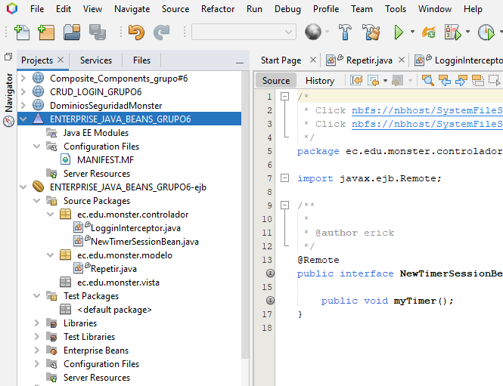

Figura . Botón para ejecutar el proyecto.

Al compilar el proyecto deberá obtener el siguiente resultado en pantalla.

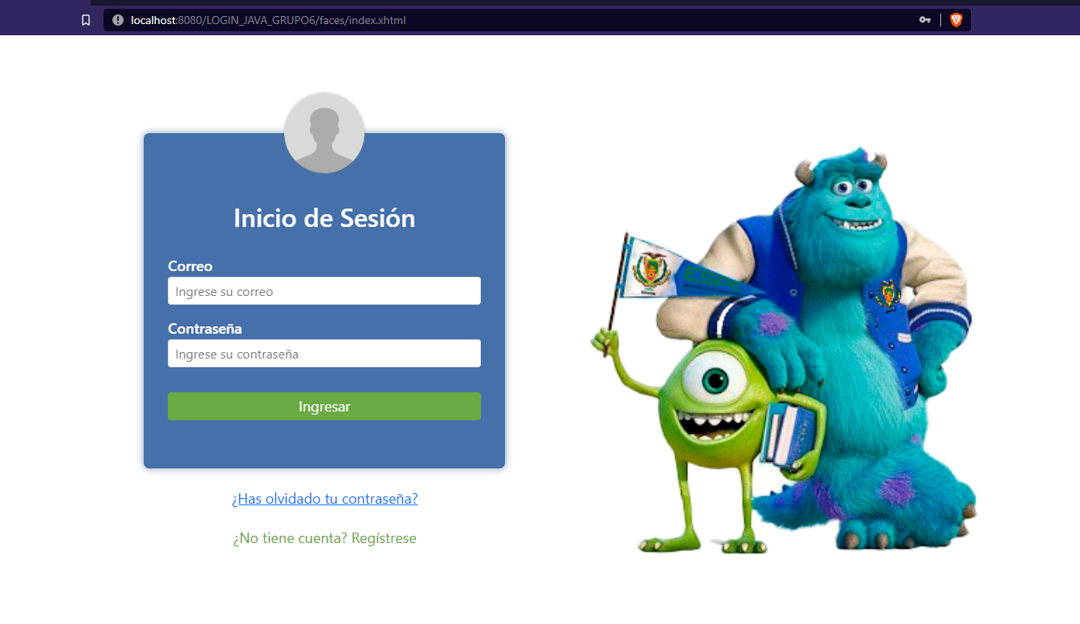

Figura . Ejecución del proyecto.

Si usted ingresa unas credenciales incorrectas aparecerá un mensaje indicando el caso.

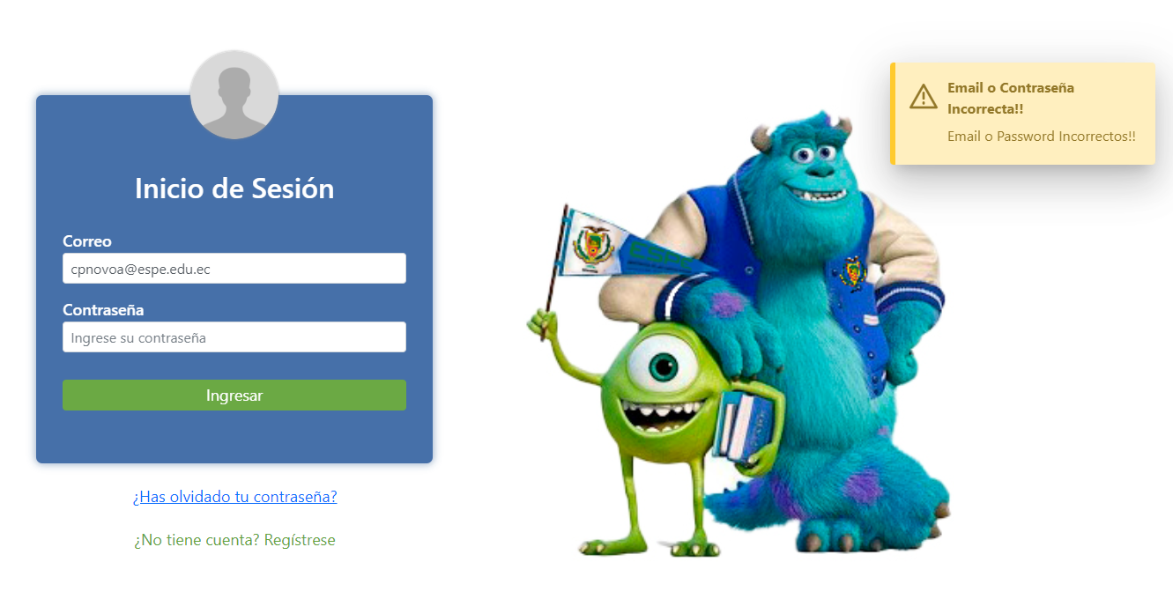

Figura . Mensajes de Advertencia.

Caso contrario si ingresa unas credenciales correctas, pero del perfil administrador tendrá la siguiente pantalla.

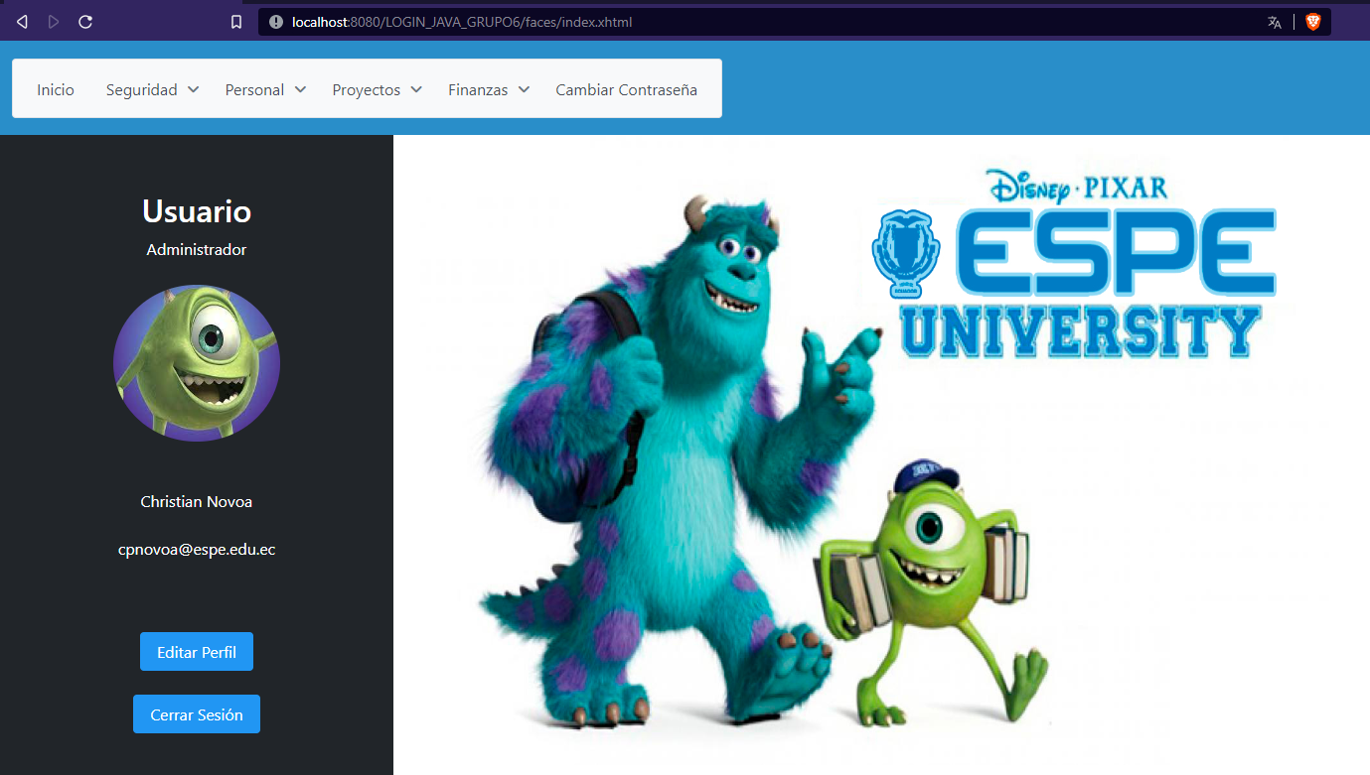

Figura . Menú de Administrador.

Por otro lado si ingresa unas credenciales correctas, pero del perfil empleado tendrá la siguiente pantalla.

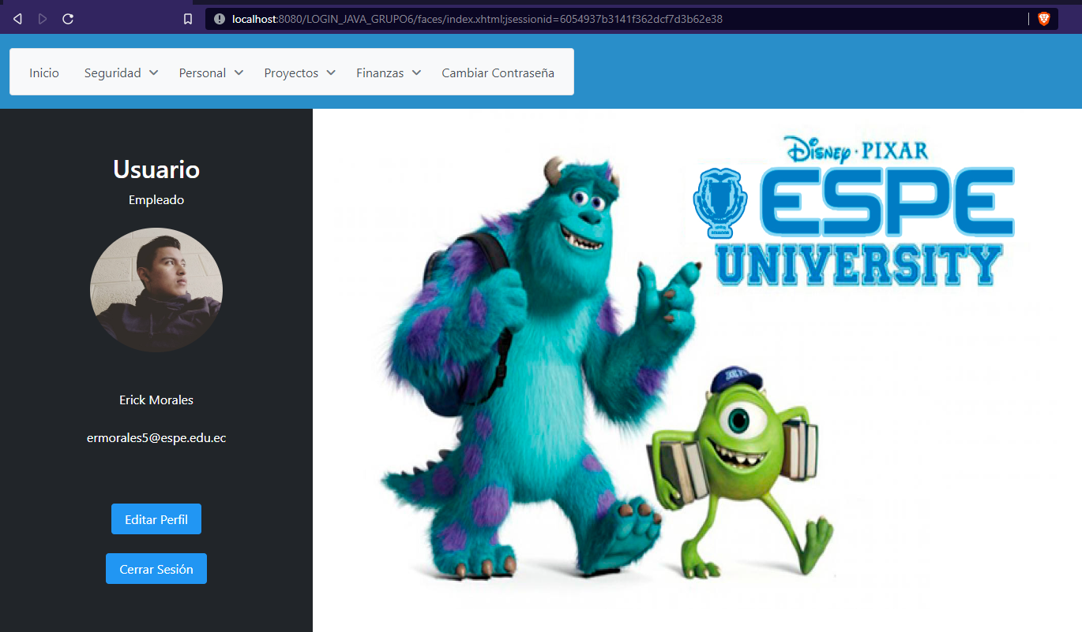

Figura . Menú de Empleado.

En caso de que quiera registrarse el formulario se verá de la siguiente manera, en este apartado se encuentran los marcos de pantalla.

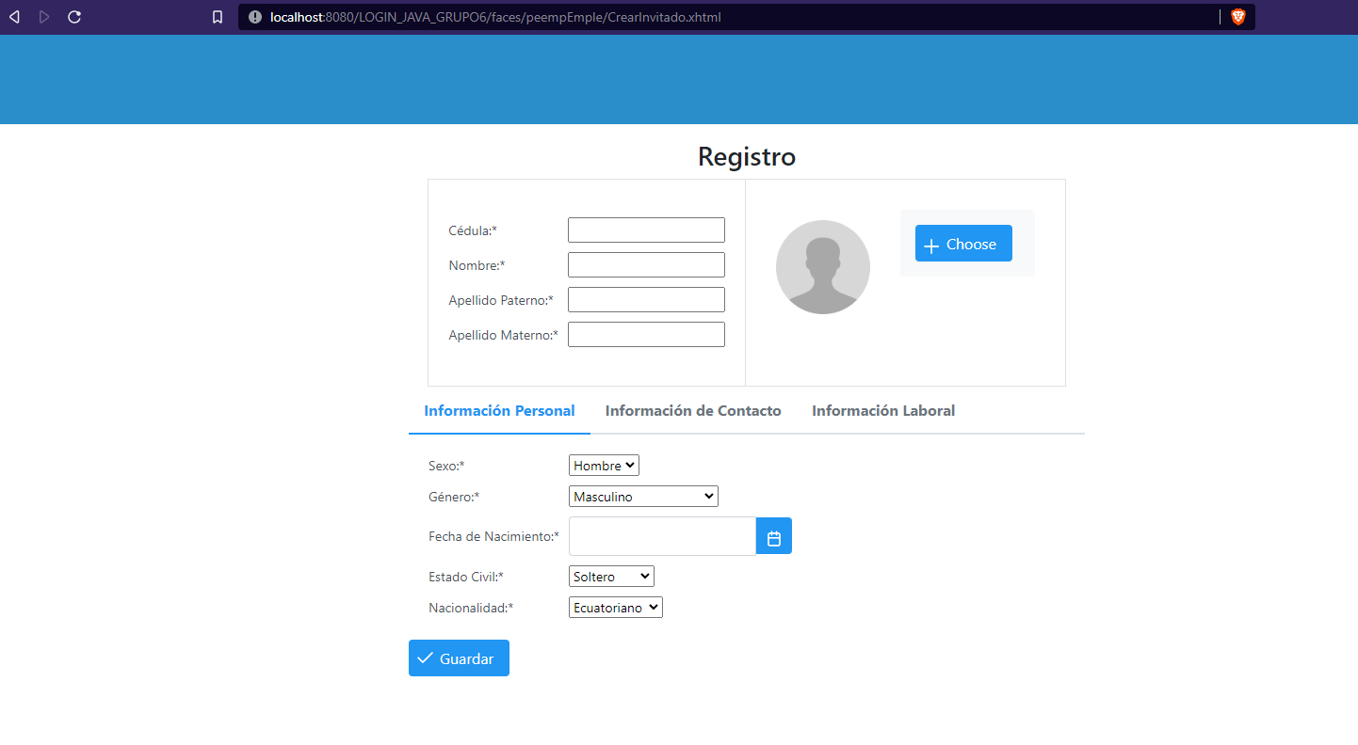

Figura . Registro de usuario.

Al presionar en cambiar la contraseña se mostrará la siguiente pantalla.

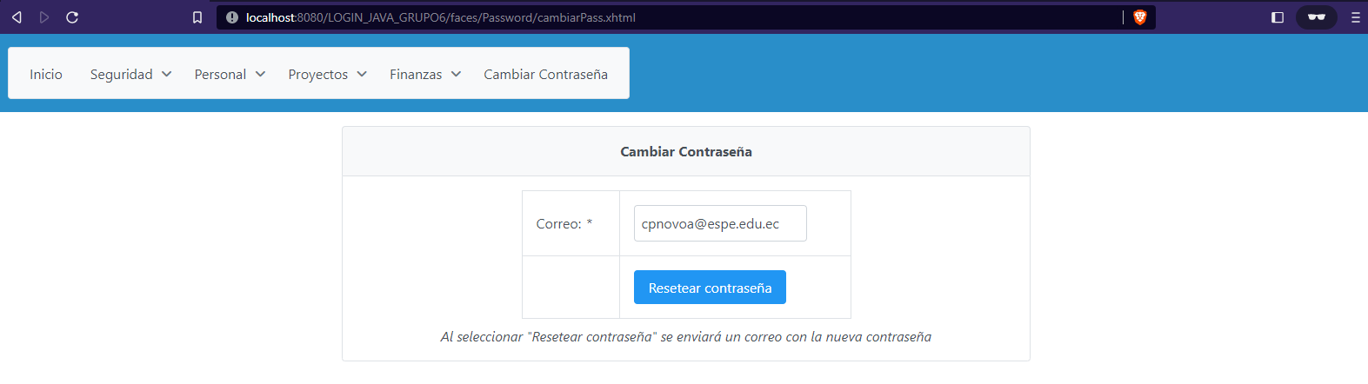

Figura . Cambio de contraseña.

Al usuario le llega el siguiente correo que ha ingresado en el registro, en caso de ser correcto.

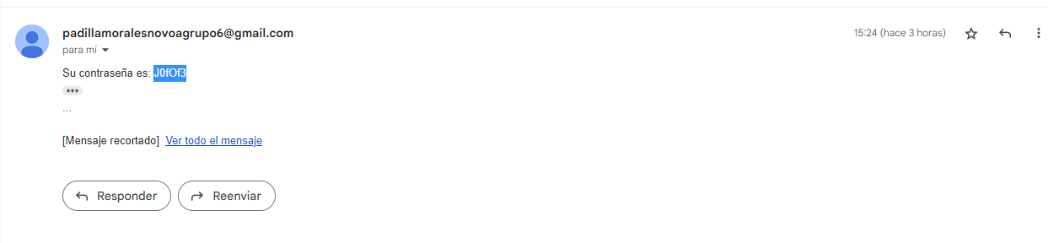

Figura . Correo de reseteo de contraseña.

Al ingresar con las credenciales y al dirigirse al apartado de CRUDS > Personal > Empleados se visualizará la siguiente pantalla.

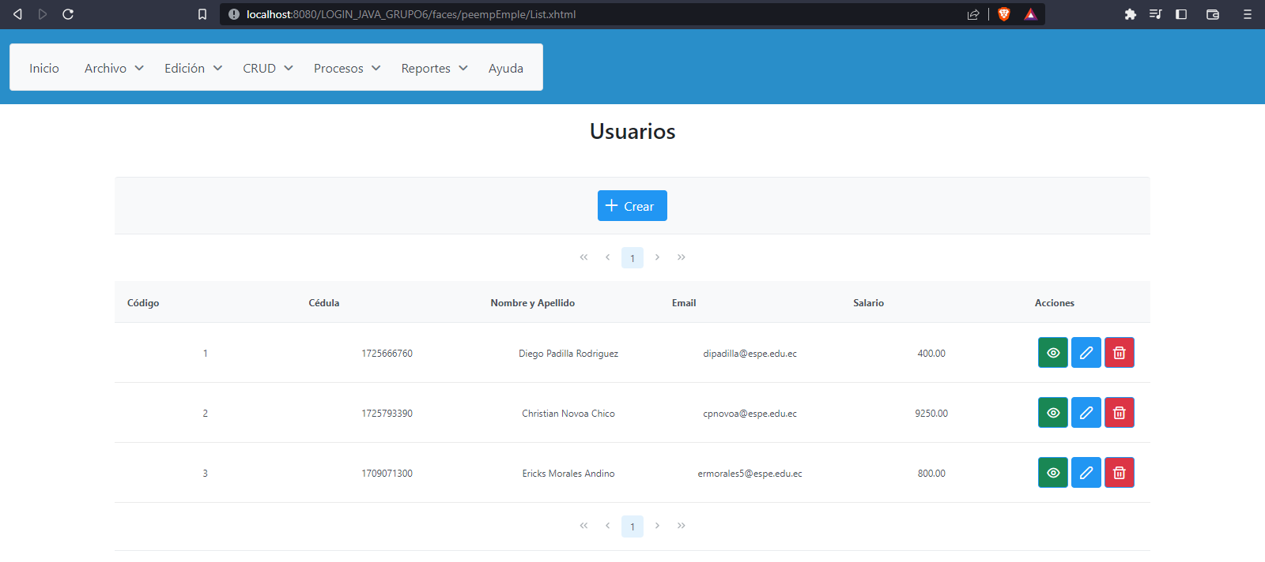

Figura 19. Crud de personal.

Al presionar en el botón verde se podrá visualizar el primer marco de página ubicado en la sección de Ver Usuario.

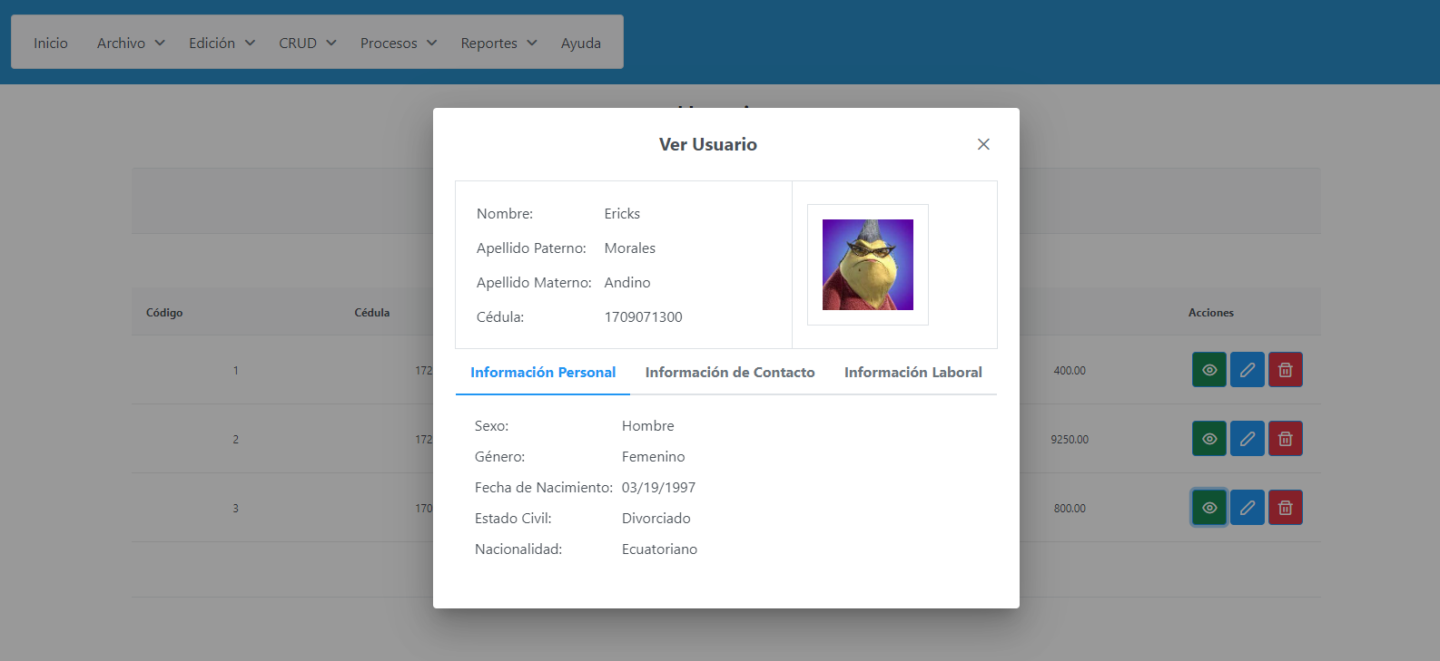

Figura 20. Marco de pantalla de información de usuario.

Al presionar en el ícono azul de editar se visualizará el formulario con otro marco de página.

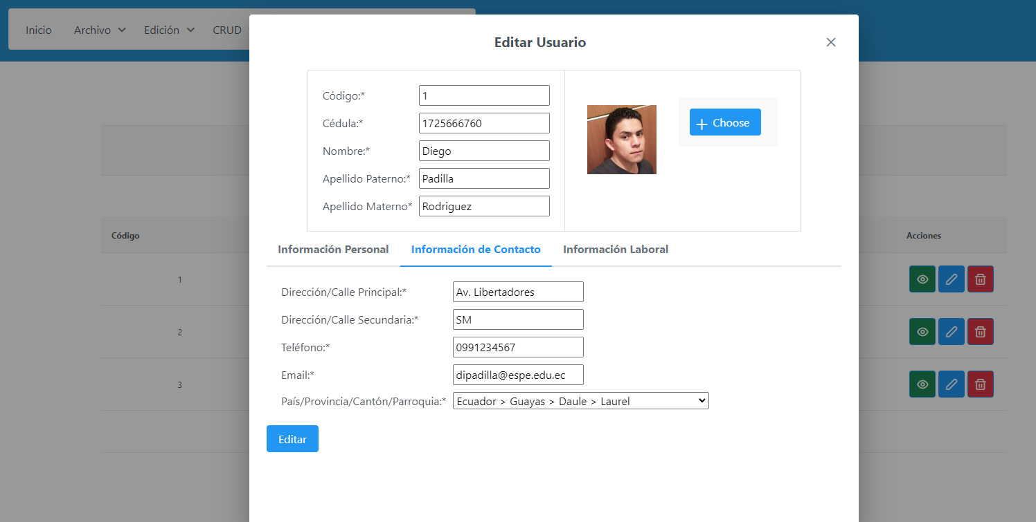

Figura 21. Marco de página de edición de usuario.

Finalmente al presionar el botón “Crear” se desplegará el último marco de página creado para Personal / Usuarios.

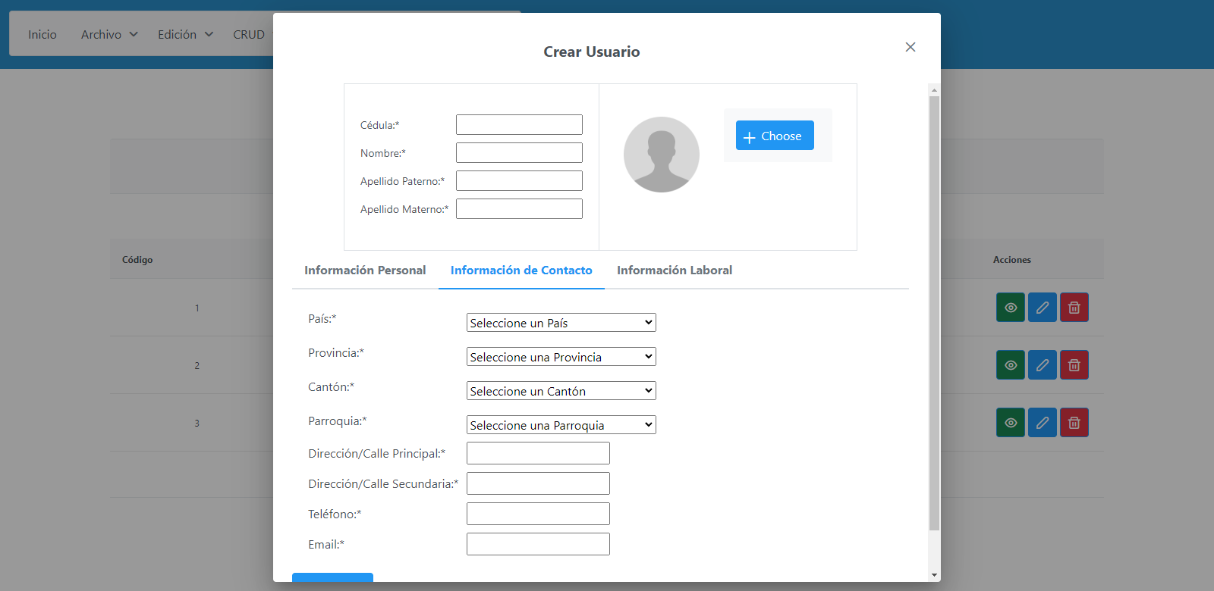

Figura 22. Marco de página de creación de usuario.

Al ingresar con las credenciales y al dirigirse al apartado de CRUDS > Personal > Empleados se visualizará la siguiente pantalla.



Figura 19. Crud de personal.

Al presionar en el botón verde se podrá visualizar el primer marco de página ubicado en la sección de Ver Usuario.



Figura 20. Marco de pantalla de información de usuario.

Al presionar en el ícono azul de editar se visualizará el formulario con otro marco de página.

Finalmente al presionar el botón “Crear” se desplegará el último marco de página creado para Personal / Usuarios.



Figura 22. Marco de página de creación de usuario.

Al dirigirse al apartado de Procesos > Seguridad > Usuarios por Perfil se visualizará la siguiente pantalla.

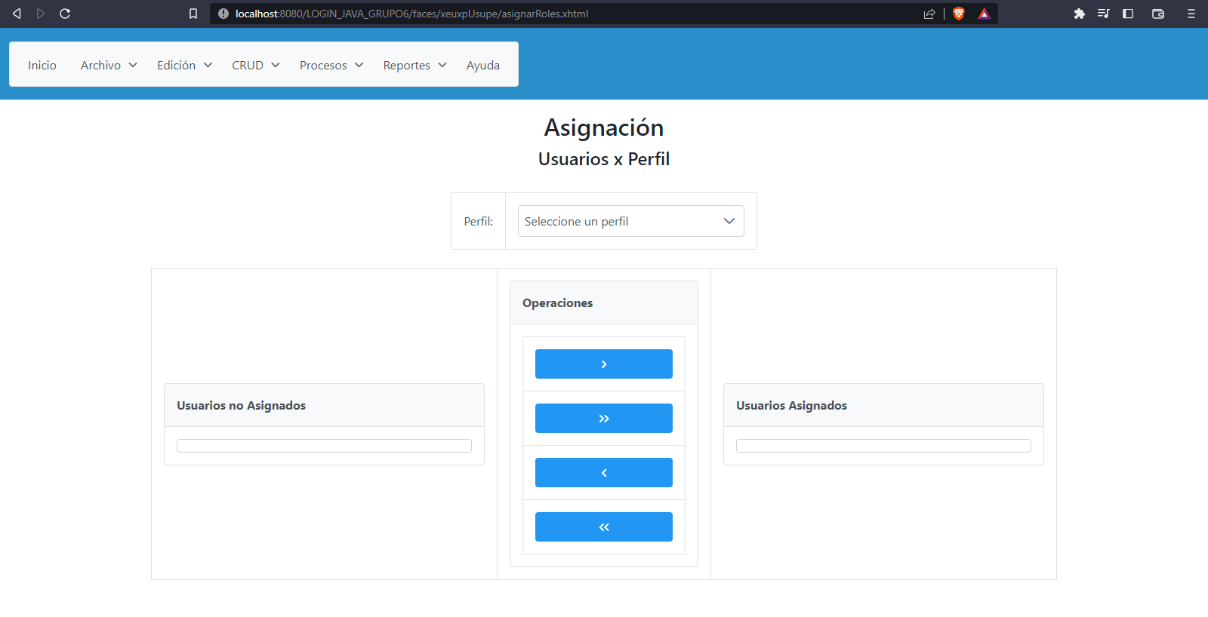

Figura 25. Usuarios por Perfil.

Al seleccionar algún rol aparecerán los usuarios pertenecientes a ducho perfil y con los botones del centro se puede cambiar de rol a dicho usuario.

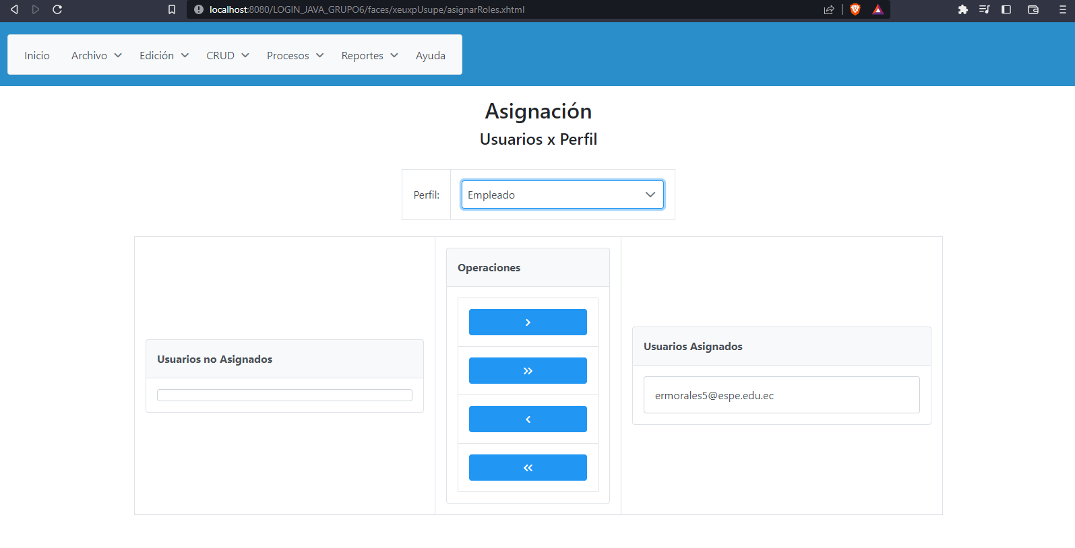

Figura 26. Asignación de un usuario a un perfil.

Al dirigirse al apartado de Procesos > Seguridad > Opciones por Perfil se visualizará la siguiente pantalla.

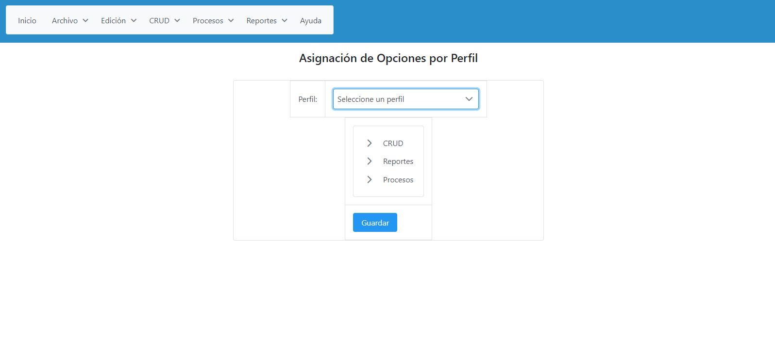

Figura 22. Opciones por Perfil.

Al seleccionar algún rol aparecerán las opciones a las que se puede asignar un perfil en forma de árbol.

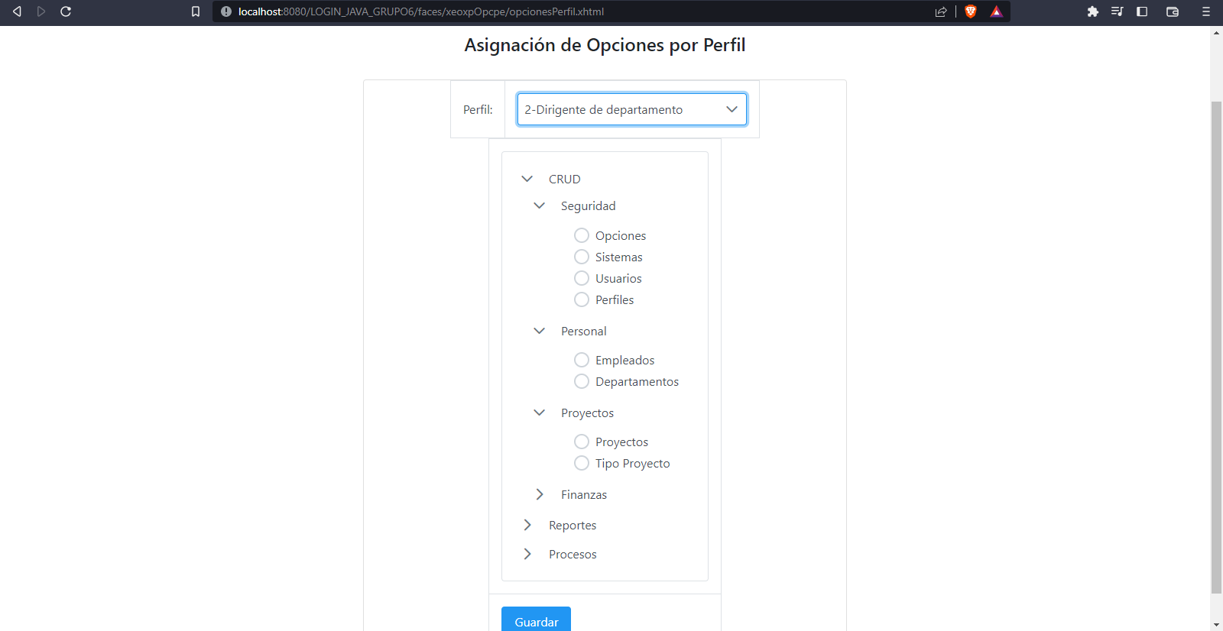

Figura 23. Asignación de una opción a un perfil.

# INSTRUCTIVO SONARQUBE

Accedemos a su pagina oficial> <https://www.sonarsource.com/products/sonarqube/downloads/>

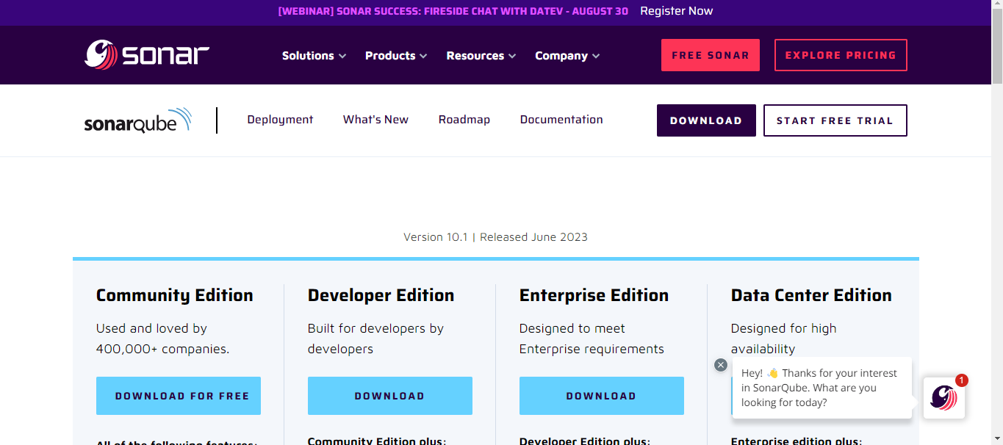

Descargamos la community edition, y una vez accedemos mediante comandos de consola:

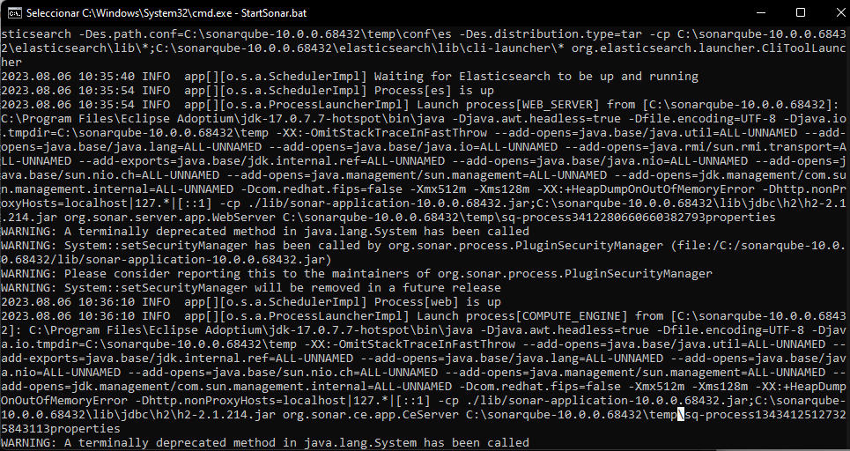 una vez que este habilitado el proceso, podemos evidenciar que SONARQUBE, esta corriendo de manera correcta.

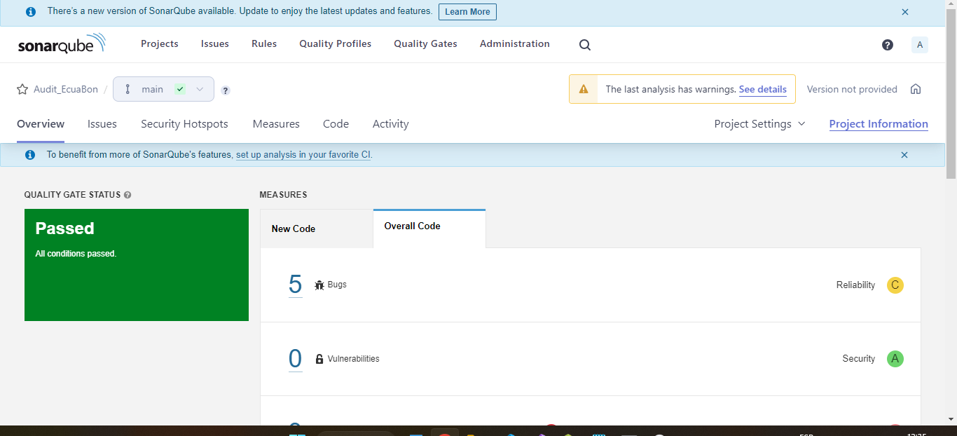

# 6. CONCLUSIONES

* El patrón de arquitectura MVC en Java es una técnica efectiva para separar la lógica de presentación de la lógica de negocio y de acceso a datos, lo que permite una mayor mantenibilidad y escalabilidad del software.
* La implementación de sistemas de seguridad, como el login y la autenticación, son fundamentales para proteger la información y los datos del sistema. La utilización de técnicas como la encriptación de contraseñas y la validación de permisos son herramientas valiosas para garantizar la seguridad del sistema.
* Los marcos de página son una solución eficiente para la creación de interfaces de usuario dinámicas y personalizables. Estos frameworks permiten la creación de diseños de página web de manera fácil y rápida, lo que facilita la tarea del desarrollador.
* La asignación de perfiles a los usuarios y opciones a los perfiles es una técnica útil para restringir el acceso a ciertas partes del sistema según el rol y responsabilidades de los usuarios. Esto permite un mayor control y seguridad en el manejo de la información y los datos.
* El desarrollo de este proyecto nos permitió aplicar los conocimientos teóricos adquiridos en la investigación y poner en práctica las técnicas y metodologías aprendidas. Esto nos permitió crear un software robusto y escalable que cumple con los requerimientos funcionales y no funcionales establecidos.

# 7. RECOMENDACIONES

* Utilizar patrones de diseño y arquitecturas eficientes para el desarrollo de software, como el patrón MVC en Java, para garantizar la escalabilidad y mantenibilidad del código.
* Implementar sistemas de seguridad, como el login y la autenticación, para proteger la información y los datos del sistema. La encriptación de contraseñas y la validación de permisos son herramientas útiles para garantizar la seguridad del sistema.
* Utilizar frameworks y herramientas para el desarrollo de interfaces de usuario, como los marcos de página, para crear diseños de página web de manera fácil y rápida.
* Asignar perfiles a los usuarios y opciones a los perfiles para restringir el acceso a ciertas partes del sistema según el rol y responsabilidades de los usuarios.
* Realizar pruebas de seguridad y pruebas de integración para asegurar el correcto funcionamiento del sistema y detectar posibles vulnerabilidades.
* Documentar adecuadamente el código y los procesos de desarrollo para facilitar su mantenimiento y futuras actualizaciones.
* Mantenerse actualizado en cuanto a las tecnologías y herramientas utilizadas en el desarrollo de software para garantizar la calidad y seguridad del sistema.

# 8. BIBLIOGRAFÍA

|  |  |
| --- | --- |
| [1] | D. Web, «Desarrollo Web,» 2020 Julio 28. [En línea]. Available: https://desarrolloweb.com/articulos/que-es-mvc.html. [Último acceso: Febrero 2023]. |
| [2] | «Integración con servicios web, Java y bases de datos,» IBM, 03 04 2021. [En línea]. Available: https://www.ibm.com/docs/es/bpm/8.5.7?topic=deprecated-integrating-web-services-java-databases. [Último acceso: 23 01 2023]. |
| [3] | «Tratamiento de los datos entre las capas,» Junta de Andalucía, [En línea]. Available: https://tinyurl.com/2u8abays. [Último acceso: 23 01 2023]. |
| [4] | «CAPÍTULO 18 INTERFACES,» arkaitzgarro, [En línea]. Available: https://www.arkaitzgarro.com/java/capitulo-18.html. [Último acceso: 23 01 2023]. |
| [5] | «JavaServer Faces(JSF),» Junta de desarrollo de Andalucía, 13 11 2016. [En línea]. Available: https://www.juntadeandalucia.es/servicios/madeja/contenido/recurso/101. [Último acceso: 06 01 2023]. |
| [6] | Microsoft, «Microsoft,» [En línea]. Available: https://support.microsoft.com/es-es/office/access-sql-conceptos-b%C3%A1sicos-vocabulario-y-sintaxis-444d0303-cde1-424e-9a74-e8dc3e460671. [Último acceso: Enero 2023]. |
| [7] | Vivek, «Baeldung,» 23 Febrero 2022. [En línea]. Available: baeldung.com/jpa-entities. [Último acceso: Enero 2023]. |
| [8] | «Qué es MySQL: Características y ventajas,» openwebinars, [En línea]. Available: https://openwebinars.net/blog/que-es-mysql/. [Último acceso: 23 01 2023]. |
| [9] | J. Segovia, «todoPostgreSQL,» 7 Noviembre 2017. [En línea]. Available: https://www.todopostgresql.com/diferencias-entre-ddl-dml-y-dcl/. [Último acceso: 7 Enero 2023]. |
| [10] | J. A. Senso, «La definición de roles en la gestión de un sitio web,» Universidad de Granada, 17 11 2014. [En línea]. Available: https://tinyurl.com/yc2zbnse. [Último acceso: 23 01 2023]. |
| [11] | «MySQL Connectors,» MySQL, [En línea]. Available: https://www.mysql.com/products/connector/. [Último acceso: 03 01 2023]. |
| [12] | «Roles de base de datos,» IBM, 17 03 2021. [En línea]. Available: https://tinyurl.com/5bky97tb. [Último acceso: 23 01 2023]. |
| [13] | H. Mejía y A. Montero, «Php Progra33,» [En línea]. Available: https://phpprogra33.webcindario.com/Fundamentos%20P.O.O.html. [Último acceso: 8 Febrero 2023]. |
| [14] | «Desarrollo Web,» 8 Abril 2014. [En línea]. Available: https://desarrolloweb.com/articulos/herencia-en-programacion-orientada-objetos.html. [Último acceso: 8 Febrero 2023]. |
| [15] | IBM, «IBM,» 14 Abril 2021. [En línea]. Available: https://www.ibm.com/docs/es/i/7.3?topic=information-smtp. |
| [16] | Felipe, «HostingPlus,» 8 Marzo 2021. [En línea]. Available: https://www.hostingplus.pe/blog/protocolo-pop-que-es-y-como-funciona/. |
| [17] | J. Jimenez, «Redes Zone,» 2022 Diciembre 28. [En línea]. [Último acceso: 2023]. |
| [18] | AMVO, «Marcos de aplicaciones web | AMVO,» AMVO, 27 09 2020. [En línea]. Available: https://www.amvo.org.mx/glosario/marcos-de-aplicaciones-web/. [Último acceso: 05 03 2023]. |
| [19] | PrimeNG , «Container component to group content,» PrimeNG , [En línea]. Available: https://primeng.org/tabview. [Último acceso: 05 03 2023]. |
| [20] | JavaPoint, «PrimeFaces Layout,» JavaPoint, [En línea]. Available: https://www.javatpoint.com/primefaces-layout. [Último acceso: 05 03 2023]. |
| [21] | PrimeTek, «Layout - Element,» PrimeTek , [En línea]. Available: https://www.primefaces.org/showcase-v8/ui/panel/layout/element.xhtml. [Último acceso: 05 03 2023]. |
| [22] | PrimeTek, «TabView,» PrimeTek, [En línea]. Available: http://www.primefaces.org:8080/showcase/ui/panel/tabView.xhtml?jfwid=0cc74. [Último acceso: 05 03 2023]. |
| [23] | «¿Qué es el perfil del usuario? Y ¿Para qué sirve?,» IBM, [En línea]. Available: https://tinyurl.com/vcznat7d. [Último acceso: 10 03 2023]. |
| [24] | «Cómo crear una Base de Datos con phpMyAdmin en MySQL,» disenowebakus, [En línea]. Available: https://tinyurl.com/mvys95pb. [Último acceso: 23 01 2023]. |
| [25] | O. Blancarte, «OscarBlancarte,» [En línea]. Available: https://www.oscarblancarteblog.com/tutoriales/java-persistence-api-jpa/. [Último acceso: Enero 2023]. |
| [26] | TuProgramacion, «TuProgramacion,» [En línea]. Available: http://www.tuprogramacion.com/glosario/que-es-un-orm/. [Último acceso: Enero 2022]. |